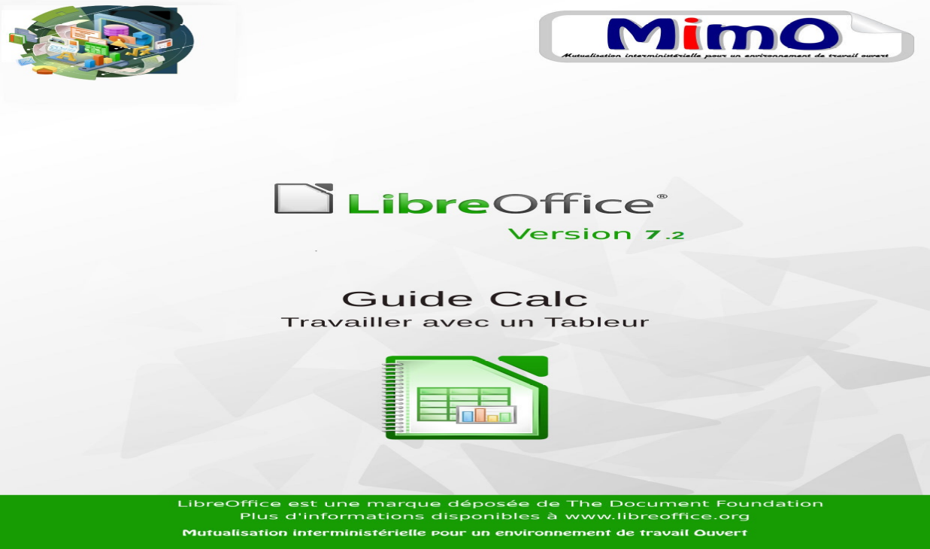
Note à l’attention du lecteur
Dans la suite du document, il est implicitement considéré que la suite LibreOffice est installée dans sa version 7 sur un poste de travail.
Apparence de LibreOffice
LibreOffice fonctionne sous les systèmes d’exploitation Windows, Linux et Mac OS X, chacun de ces systèmes pouvant exister sous plusieurs versions. Chacune de ces configurations peut donner lieu à des options d’affichage différentes (polices, couleurs, thèmes, gestionnaire de fenêtres, icônes). De plus, ces options d’affichage sont pour certaines personnalisables par les utilisateurs.
Les illustrations de ce chapitre ont été réalisées sous Windows avec le jeu d’icônes Galaxy. Certaines images ne ressembleront donc pas exactement à ce que vous voyez sur votre ordinateur. En cas de confusion sur une icône, dont l’apparence peut être très différente d’un jeu à l’autre, vous pouvez vérifier son nom, qui apparaît dans l’infobulle lorsque vous placez le pointeur de la souris au-dessus.
Licence
   | Cette documentation utilisateur est publiée sous licence Ouverte 2.0. La licence lO/OI s’applique à l’ensemble du document à l’exception du logo MimO régi par des dispositions spécifiques.
 | La publication du décret n° 2017-638 prévu par l’article L 323-2 du Code des relations entre le public et l'administration (CRPA) fait de la Licence Ouverte 2.0 la licence de référence pour les administrations pour la publication de données publiques, aux côtés de l’Open Database License (ODbL), et permet ainsi son utilisation par l’ensemble des administrations.
Vous êtes libres :
- de reproduire, distribuer et communiquer cette création au public :
- de modifier cette création.
Selon les conditions suivantes :
 | Paternité. Vous devez citer le nom de l’auteur original.
- À chaque réutilisation ou distribution, vous devez faire apparaître clairement aux autres les conditions contractuelles de mise à disposition de cette création,
- Chacune de ces conditions peut être levée si vous obtenez l’autorisation du titulaire des droits.
Ce qui précède n’affecte en rien vos droits en tant qu’utilisateur (exceptions au droit d’auteur : copies réservées à l’usage privé du copiste, courtes citations, parodie…).
Le contrat complet est disponible sur le site «https://www.etalab.gouv.fr».
Pour obtenir plus d’informations sur la licence IO/OI : consulter https://www.etalab.gouv.fr/licence-ouverte-open-licence
Dispositions spécifiques pour l’utilisation du logo MimO
Le logo MimO est la propriété exclusive du groupe Mutualisation interministérielle pour une bureautique ouverte. Il est apposé sur les documents (notice technique, documentation…) validés par ce groupe.
Il ne peut être utilisé sur des documents créés ou modifiés par des tiers.
Toute copie, reproduction ou représentation intégrale ou partielle de ce logo, par quelque procédé que ce soit, en dehors de l’intégralité du document original sur lequel il est apposé, est illicite et constitue une contrefaçon.
Historique des versions du document
Version | Date | Commentaire
V3 | 23/10/2009 | Relecture finale
V3.20 | 04/06/2010 | Mise à jour
V3.30 | 28 /02/2011 | Mise à jour V3.3 CPII-DO-NC
V3.30 | 30/05/2011 | Mise à jour Version LibreOffice
V3.31 | 16/11/2011 | Modification § 5.3 mise en forme des cellules
V3.50 | 02/2012 | Mise à jour version LibreOffice 3.5 § 1.2.4 – § 5.3.3 et 5.3.6 – Chapitre 7 – Chapitre 10 §10.6
V3.51 | 01/08/2012 | Ajout § 12.5 – 12.6
V4 | 06/2013 | Mise à jour de la documentation pour la v4
V4.2 | 04/2014 | Nouveautés de la version 4.2
V4.3 | 12/2014 | Nouveautés de la version 4.3
V4.4 | 06/2015 | Fusion de la documentation débutant & avancé + nouveautés de la version 4.4
V5 | 11/2015 | Nouveautés de la version 5
V5.1 | 13/04/2016 | Mise à jour suite à la réorganisation des menus
V5.2 | 16/11/2016 | Nouveautés de la version 5.2
V5.3 | 03/05/2017 | Nouveautés de la version 5.3
V5.4 | 28/11/2017 | Nouveautés de la version 5.4
V6 | 26/03/2018 | Nouveautés de la version 6
V6 | 15/05/2018 | Mise à jour LibreOffice  - utilisation plages nommées §8.3  - filtre spécial et plage pour filtre §23.4.2 ; §23.4.3  - fonctions mathématiques §20.1.1.3-4-5
V6.1 | 11/2018 | Nouveautés de la version 6.1
V6.2 | 09/2019 | Nouveautés de la version 6.2
V6.3 | 11/2019 | Nouveautés de la version 6.3
V6.3 | 03/2020 | Mise à jour de la licence IO/OI
V6.3 | 07/2020 | Mise à jour pour accessibilité
V6.4 | 09/2020 | Nouveautés de la version 6.4
V7.0 | 01/2021 | Nouveautés de la version 7.0
V7.1 | 11/2021 | Nouveautés de la version 7.1
V7.2 | 08/2022 | Nouveautés de la version 7.2
Rédacteurs
Agnès GOUABAULT - Caisse d’Allocations Familiales du Calvados
Eva HERVO - Caisse d’Allocations Familiales du Calvados
Danielle MORENO – SG/SPSSI/CPII/DONC/AS
Thierry BOULESTIN – SG/SPSSI/CPII/DONC/AS
Fabienne GUILBAUT – SG/SNUM/UNI/DETN/GPBCW/PPB
Francis DUCHÊNE – SG/SNUM/UNI/DETN/GPBCW/PPB
Re lecteurs
François BéGASSE – Retraité (DILA)
Référence (s) intranet
http://bureautique.metier.e2.rie.gouv.fr/
Contact : mimo@listes.etalab.gouv.fr
CONVENTIONS DE NOTATION
Tout au long de ce manuel, vous pourrez rencontrer un certain nombre de signes (pictogrammes). Ces derniers sont destinés à attirer votre attention sur des points particuliers.
Chacun des pictogrammes a un but spécifique, comme l’indique la table de correspondance ci-dessous :
Pictogramme | Correspondance
 | Attention, important
Niveau de difficulté
dans la marge de droite
(liseré vert débutant)
Niveau de difficulté
dans la marge de droite
(liseré orange avancé)
 | Astuces
 | Procédure barre de menu  Instruction

SOMMAIRE
1 - Introduction 14
1.1 - La suite LibreOffice 14
1.2 - Environnement Calc 14
1.2.1 - Lancement 14
1.2.2 - Écran d’accueil 15
1.2.3 - Écran de travail 16
Le volet latéral 17
1.2.4 - Les barres d’outils 18
1.2.5 - Le menu contextuel 22
1.2.6 - Quitter Calc 22
1.3 - Gestion des extensions 23
1.4 - Mode d’affichage des documents 24
2 - ODF ET conversion des documents Microsoft 25
2.1 - OpenDocument Format 25
2.2 - Conversion 25
3 - manipulations de base 27
3.1 - Ouvrir un document existant 27
3.2 - Démarrer un nouveau document 27
3.3 - Ouvrir un fichier distant 28
3.4 - Ouvrir un fichier avec liens 28
3.5 - Enregistrer un document 29
3.5.1 - Enregistrer un nouveau document 29
3.5.2 - Enregistrer sur le serveur distant 30
3.6 - Types de données 30
3.6.1 - Numérique 30
3.6.2 - Texte 30
3.6.3 - Alphanumérique 30
3.6.4 - Formules 30
3.6.5 - Saisir 30
3.6.6 - Modifier le contenu d’une cellule 31
3.6.7 - Remplacer le contenu d’une cellule 31
3.6.8 - Déplacer le contenu d’une cellule 31
3.6.9 - Copier / Coller des plages de cellules non contiguës 32
3.6.10 - Annuler 32
3.7 - Présenter la barre Onglets des feuilles 33
3.7.1 - Naviguer dans la feuille 34
3.7.2 - La barre de gestion des feuilles 35
3.8 - Mode de sélection des lignes et colonnes 36
3.8.1 - Sélection de cellules 36
3.8.2 - La fonction Copie 39
3.9 - Les listes de tri 42
3.10 - Créer une série 43
4 - Gestion du document 45
4.1 - Aperçu 45
4.1.1 - Principe 45
4.1.2 - La barre d’outils Aperçu 45
4.1.3 - Visualiser en aperçu 45
4.2 - Enregistrer 46
4.2.1 - Enregistrer un nouveau document 46
4.2.2 - Enregistrer un document existant 46
4.2.3 - Enregistrer en formats multiples 46
4.2.4 - Incorporation des polices 47
4.3 - Imprimer 47
4.3.1 - Visualiser la mise en page 48
4.3.2 - Imprimer un classeur 48
4.3.3 - Imprimer une sélection de feuilles avec la commande 48
4.3.4 - Imprimer une sélection de feuilles avec l’outil 49
4.3.5 - Imprimer une zone définie 49
4.3.6 - Alignement d’un tableau à l’impression 52
4.4 - Générer le classeur en format PDF 53
4.4.1 - Présentation 53
4.4.2 - Mise en œuvre 53
4.5 - Propriétés du document – Gestion des mots de passe 54
4.5.1 - Ouvrir le fichier en lecture seule 54
4.5.2 - Enregistrer les modifications 54
4.5.3 - Protéger/Annuler la protection 55
4.6 - Protéger un document lors de l’enregistrement 55
4.6.1 - Enregistrer le fichier avec mot de passe 55
4.6.2 - Suppression du mot de passe 56
5 - Mise en forme de la feuille de calcul 57
5.1 - Insertion 57
5.1.1 - Insérer cellule (s) 57
5.1.2 - Insérer ligne (s) 57
5.1.3 - Insérer colonne (s) 58
5.2 - Suppression 58
5.2.1 - Supprimer cellule (s) 58
5.2.2 - Supprimer ligne (s) 59
5.2.3 - Supprimer colonne (s) 59
5.2.4 - Augmenter / réduire la hauteur d’une ligne 59
5.2.5 - Élargir / réduire la largeur d’une colonne 59
5.3 - Mise en forme des cellules 60
5.3.1 - Les formats 60
5.3.2 - Formats personnalisés 63
5.3.3 - Formats conditionnels 66
5.3.4 - Alignement 68
5.3.5 - Bordures 71
5.3.6 - Ancrage des images 71
5.3.7 - Fusionner les cellules 72
5.3.8 - Styles de cellules 77
5.3.8.1 Afficher la fenêtre des styles et formatage 77
5.3.8.2 Appliquer un style de cellules prédéfini 77
5.3.8.3 Créer un style de cellule 78
5.3.8.4 Modifier un style de cellule (prédéfini ou personnalisé) 80
5.4 - Mise en forme d’un tableau 80
5.4.1 - AutoFormat 80
5.4.1.1 Appliquer un AutoFormat 80
5.4.1.2 Personnaliser un AutoFormat 81
5.4.2 - Bordures 82
6 - Mise en page de la feuille 83
6.1 - Orientation 83
6.2 - Marges 83
6.3 - En-têtes-Pieds de page 83
6.3.1 - Activer les En-têtes/Pieds de page 84
6.3.2 - Définir les En-têtes/Pieds de page 84
6.3.3 - Éditer les En-têtes/Pied de page 86
6.3.4 - Désactiver les En-têtes/Pieds de page 86
6.3.5 - Supprimer le contenu des En-têtes/Pieds de page 86
6.4 - Numérotation 87
6.5 - Zone d’impression – Impression des titres 87
6.5.1 - Zone d’impression 87
6.5.2 - Impression des titres 88
6.6 - Options d’impression 88
6.6.1 - Échelle d’impression 88
6.6.2 - Adapter le nombre de pages à l’impression 88
6.7 - Les styles de pages 89
6.7.1 - Créer un style de page 89
6.7.2 - Utiliser un style de page 90
6.7.3 - Modifier un style de page 90
6.7.4 - Gestion des sauts de page 90
6.7.5 - Insertion saut de page 90
6.7.6 - Supprimer un saut de page 91
6.7.7 - Visualiser les sauts de page 91
6.7.8 - Afficher l’aperçu des sauts de page 91
6.7.9 - Masquer l’aperçu des sauts de page 92
7 - Le classeur multifeuilles 93
7.1 - Sélectionner dans le classeur 93
7.1.1 - Sélectionner une feuille 93
7.1.2 - Sélectionner plusieurs feuilles 95
7.1.3 - Désélectionné des feuilles 95
7.1.4 - Renommer l’onglet d’une feuille 95
7.1.5 - Onglets de feuille en couleur 96
7.2 - Copier / déplacer dans le classeur 96
7.2.1 - Dupliquer une feuille 96
7.2.2 - Déplacer une feuille dans le classeur 97
7.3 - Insérer / supprimer dans le classeur 97
7.3.1 - Insérer une nouvelle feuille 97
7.3.2 - Supprimer une feuille 98
7.3.3 - Protéger une feuille 98
7.3.4 - Déprotéger la feuille 98
8 - Les formules 100
8.1 - Les différents opérateurs 100
8.1.1 - Saisir un calcul 100
8.2 - L’adressage des cellules 101
8.2.1 - Adresse d’une cellule 101
8.2.2 - Plage de cellules 101
8.3 - Utiliser des plages nommées 101
8.3.1 - Comment nommer une plage de cellules ? 101
8.3.2 - Comment utiliser la plage nommée ? 102
8.3.3 - Gérer une plage nommée 102
8.3.4 - Principe par défaut de l’adressage en copie 103
8.3.5 - Les références de cellules 103
8.3.5.1 Références relatives 103
8.3.5.2 Références absolues 104
8.3.5.3 Références mixtes 104
8.3.5.4 Utiliser les références dans les formules 104
8.4 - Le widget « Formule automatique » 104
8.5 - Construction d’une formule 105
8.6 - Les constantes 105
8.6.1 - Définition 105
8.6.2 - Créer une constante 106
8.6.3 - Utiliser une constante 106
8.6.4 - Modifier une constante 107
8.6.5 - Supprimer une constante 107
8.7 - Copier / Déplacer une formule 108
8.8 - Modifier une formule 109
8.9 - Supprimer une formule 109
8.10 - Recalcul au chargement du fichier 110
8.11 - Paramètres de calcul détaillés 111
8.11.1 - Options de formule 111
8.11.2 - Conversion de chaînes de caractères 112
8.11.3 - Conversion de formule en valeur 112
9 - Les fonctions 113
9.1 - Définition 113
9.2 - Utiliser l’assistant 113
9.3 - Mise en évidence des fonctions 115
9.4 - Sélection de toutes les cellules contenant des fonctions 115
9.5 - Protéger uniquement les cellules contenant les formules 117
9.6 - Auditer les formules 117
9.6.1 - Repérer les antécédents 118
9.6.2 - Repérer les dépendants 118
9.7 - Déchiffrer les messages d’erreurs 119
9.8 - Quelques exemples de fonctions 121
9.9 - Fonctions STATISTIQUES 122
9.9.1 - Fonction MIN 122
9.9.2 - Fonction MAX 122
9.9.3 - Fonction MOYENNE 123
9.9.4 - Fonction MOYENNE.SI 123
9.9.5 - Fonction NB. SI 123
9.9.6 - Fonction NBVAL 124
9.10 - Fonctions LOGIQUES 124
9.10.1 - Fonction SI 124
9.10.2 - Fonction ET 124
9.10.3 - Fonction OU 124
9.11 - Fonctions MATHÉMATIQUES 124
9.11.1.1 La fonction « SOMME.SI » 125
9.11.1.2 La fonction « Produit() » 125
9.11.1.3 La fonction « Arrondi(x ; n) » 125
9.11.1.4 La fonction « Ent(x) » 126
9.11.1.5 La fonction « Tronque() » 126
9.12 - Fonctions DATES ET HEURES 126
9.12.1 - Fonction AUJOURDHUI 126
9.12.2 - Fonction MAINTENANT 127
9.13 - Fonctions TEXTE 127
9.13.1 - Fonction MAJUSCULES 127
9.13.2 - Fonction MINUSCULES 127
9.13.3 - Fonction NOMPROPRE 127
9.13.4 - Fonction FRACTION. ANNEE 127
9.13.5 - Fonction TEXTE avec format Nombre 128
9.14 - Autres Fonctions : 129
10 - Les diagrammes 130
10.1 - Le menu contextuel « Diagrammes » 130
10.4 - Conception d’un diagramme 133
10.5 - Modification d’un diagramme 135
10.6 - Ajouter les étiquettes de données 135
10.7 - Impression du diagramme 137
10.8 - Suppression d’un diagramme 137
10.9 - Mise en forme des diagrammes 137
10.10 - Export des diagrammes sous forme d’image 139
10.11 - Le volet latéral 139
11 - Les liaisons 140
11.1 - Le principe 140
11.2 - Dans un même classeur 140
11.2.1 - Dans une même feuille 140
11.3 - Effacer le contenu des cellules 142
11.3.1 - Avec la touche Suppr 142
11.3.2 - Avec le clic droit sur la cellule et sélectionner Effacer du contenu ou la touche Retour arrière 142
11.3.3 - Dans des feuilles différentes 143
11.4 - Dans des classeurs différents 143
12 - Protection 145
12.1 - Principe 145
12.2 - Retirer le verrouillage des cellules 145
12.3 - Protéger la feuille 146
12.4 - Modifier une cellule protégée 146
12.5 - Retirer la protection d’une feuille 147
12.6 - Sélection de toutes les cellules contenant des formules 147
12.7 - Lignes de signature 148
12.8 - Signer le document 149
13 - Partage de document 151
13.1.1 - Mettre en œuvre/retirer le partage 151
14 - Recommandations importantes 152
15 - Quelques options 153
15.1 - Scinder la fenêtre 153
15.2 - Figer les lignes ou les colonnes d’étiquettes 154
15.3 - Ouvrir plusieurs fenêtres pour un même classeur 155
15.4 - Répéter les titres 155
15.5 - Exporter au format HTML 156
15.6 - Mise en évidence des couleurs de l’interface 156
16 - Le navigateur 158
16.1 - Afficher/Masquer le navigateur 158
16.2 - Utiliser le navigateur 158
17 - Les modèles de classeur 159
17.1 - Le principe 159
17.2 - Créer un modèle 160
17.3 - Créer un document basé sur un modèle 160
17.4 - Importer des modèles 161
17.5 - Modifier un modèle et l’enregistrer 162
17.6 - Supprimer un modèle personnel 162
17.7 - Choisir un modèle par défaut à l’ouverture 162
17.8 - Revenir au modèle d’origine par défaut 163
18 - Les commentaires 164
18.1 - Insérer un commentaire 164
18.2 - Repérer et lire les commentaires 164
18.3 - Modifier – éditer le contenu d’un commentaire 165
18.4 - Imprimer les commentaires 165
18.5 - Supprimer un commentaire 166
18.6 - Affichage des commentaires 167
18.7 - Commentaires de cellules 167
19 - Validité des données 168
19.1 - Le principe 168
19.2 - Mise en œuvre 168
19.2.1 - Nombre entier 169
19.2.2 - Liste de choix 170
19.2.3 - Plage de cellules 170
19.3 - Définition 171
19.4 - Cibler l’objectif 172
19.5 - Mise en œuvre 172
19.6 - Modifier les paramètres de la table de pilote 174
19.6.1 - Changer le paramétrage 174
19.6.2 - Modifier la fonction de calcul sur le paramètre “Données” 174
19.6.3 - Mettre à jour la table de pilote 176
19.6.4 - Suppression de la table du pilote de données 176
19.6.5 - Filtres 176
20 - Le plan 178
20.1 - Le principe 178
20.2 - Créer un plan automatique 178
20.2.1 - Les symboles du plan 179
20.2.2 - Afficher/masquer des niveaux 179
20.3 - Dégrouper le groupement 179
20.4 - Supprimer le plan 179
21 - La Base de données 180
21.1 - Les composants 180
21.2 - Trier les données 180
21.2.1 - Tri automatique 181
21.2.2 - Tri personnalisé 181
21.3 - Filtres extractions d’enregistrements 183
21.3.1 - AutoFiltre 183
21.3.2 - Supprimer un AutoFiltre 185
21.3.3 - Filtre standard 185
21.4 - Les caractères génériques dans Calc 187
21.4.1 - La liste des caractères génériques 187
21.4.2 - Filtre spécial 191
21.4.2.1 Étape 1 : préparer et renseigner la zone de critères 191
21.4.2.2 Étape 2 : lancer l’extraction 192
21.4.3 - Définir le nom et la plage pour un filtre spécial 193
21.4.3.1 Étape 2 : lancer l’extraction 194
21.5 - Les fonctions statistiques dans la liste de données 195
21.5.1 - Insérer une fonction Base de données 195
21.6 - Filtres, Fonctions, ou tableau croisé ??? 196
21.7 - Utiliser une liste de données externes 197
21.8 - Importation au format CSV 197
21.9 - Réaliser des sous-totaux dans la liste 198
21.9.1 - Retirer les sous-totaux 200
22 - La consolidation 201
22.1 - Le principe 201
22.2 - Mise à jour et modifications 203
22.3 - Utiliser les opérations multiples 203
22.3.1 - Définition 203
22.3.2 - Mise en œuvre 203
23 - Utiliser les scénarios 206
23.1 - Définition 206
23.2 - Mise en œuvre 206
23.3 - Suppression d’un scénario 209
23.4 - Renommer un scénario 209
24 - Le solveur 210
24.1.1 - Lancer le solveur 211
24.1.2 - Extension « Solver for Nonlinear Programming » 211
25 - Partage de documents 212
25.1.1 - Mettre en œuvre/retirer le partage 212
26 - Suivi des modifications 213
26.1 - Principe 213
26.2 - Renseigner ses données d’identité 213
26.3 - Activer le suivi des modifications 214
26.4 - Afficher/masquer les marques 215
26.5 - Configurer les marques de modification 215
26.5.1 - Modifier l’apparence des marques 215
26.6 - Accepter ou rejeter les modifications 216
27 - Les versions de documents 217
27.1 - Principe 217
27.2 - Créer une version d’un document 217
27.3 - Consulter le contenu d’une version 218
27.4 - Comparer le document et une version 218
28 - Quelques outils 219
28.1 - L’autocorrection & l’insertion automatique 219
28.1.1 - L’autocorrection 219
28.1.2 - L’insertion automatique 219
28.2 - Le correcteur orthographique 220
28.2.1 - Le mode automatique 220
28.2.1.1 Activer 220
28.2.1.2 Corriger 220
28.2.1.3 Enrichir le dictionnaire 220
28.2.2 - Le mode manuel 221
28.3 - Le dictionnaire des synonymes 221
29 - Raccourcis clavier 222
29.1 - Raccourcis clavier pour la navigation et la sélection 222
29.2 - Raccourcis touches de fonction 224
29.3 - Raccourcis flèches de direction 226
29.4 - Raccourcis d’édition 226
29.5 - Raccourcis de formatage des cellules 227

Introduction

La suite LibreOffice
LibreOffice (parfois abrégé en LibO) désigne à la fois le logiciel libre de bureautique, la communauté de développeurs, et le site internet hébergeant l’ensemble du projet.
La suite bureautique est divisée en plusieurs modules pouvant interagir entre eux et partageant des concepts généraux communs :
- Writer : traitement de texte.
Les documents réalisés avec Writer ont l’extension « odt » ou « ott » pour les modèles.
- Calc : tableur.
Les fichiers réalisés avec Calc ont l’extension « ods » ou « ots » pour les modèles.
- Impress : création de présentations.
Les présentations réalisées avec Impress ont l’extension « odp » ou « otp » pour les modèles.
- Draw : dessin.

Environnement Calc

Lancement
Les différentes possibilités de démarrage (le bouton Démarrer, les raccourcis sur le bureau, l’icône de démarrage rapide de la barre de tâches) de LibreOffice permettent soit d’accéder à la page d’accueil, soit d’ouvrir directement un module spécifique tel que «Calc».

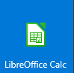

Écran d’accueil
L’écran d’accueil s’affiche au démarrage de LibreOffice sous la forme d’un assistant.



Écran de travail
L’écran de travail est composé de différents éléments :

Boutons
- Réduire
- Niveau inférieur/ Agrandir
- Fermer
Barre de titre
- A gauche, icône Calc
- Nom du document actif
Barre des menus

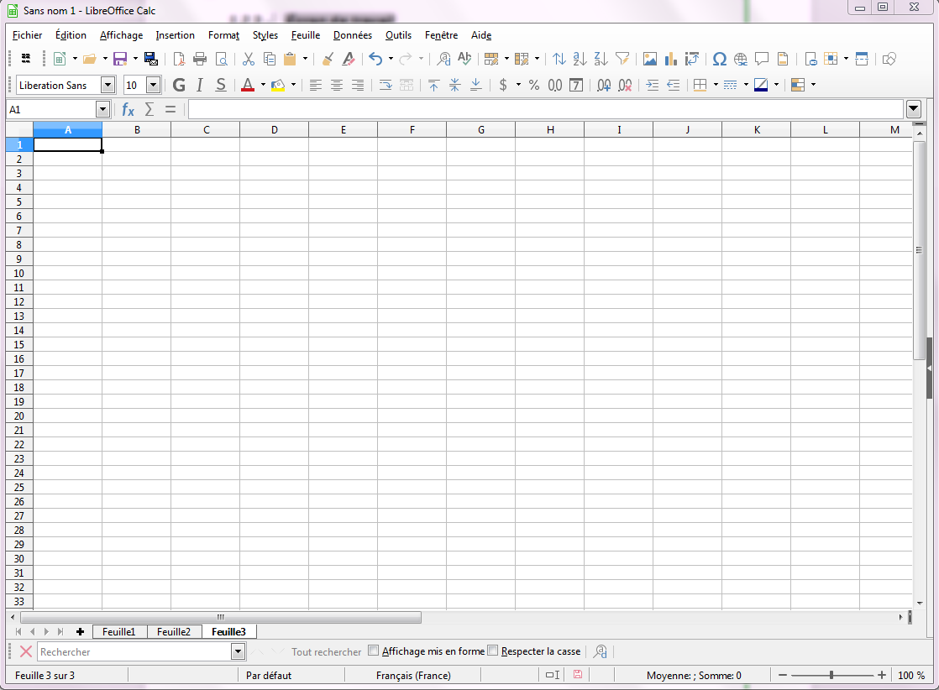
Volet latéral
Barre d’Etat
Barres de
défilement
Onglets de classeur
Volet latéral
Barre Rechercher

Le volet latéral
Ce volet se loge par défaut à droite de la page, il permet de gagner de la place en hauteur, avec la possibilité de désactiver la barre horizontale d’outils Formatage.

Désactiver la barre d’outils

Affichage, Barres d’outils, Formatage

Afficher les volets
Affichage, Volet latéral de la barre des menus.
Titre du volet  Panneau styles  Panneau texte  Panneau format numérique  Poignée de réduction du bandeau | 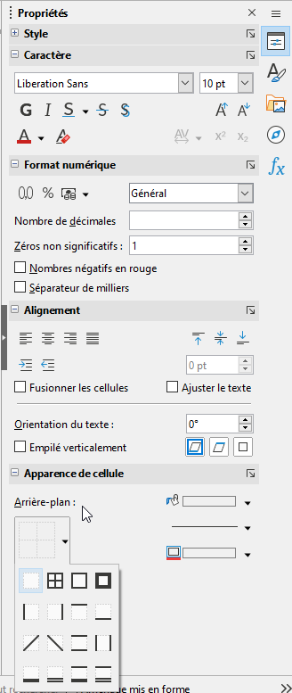 | Menu de la barre des volets affichés  Propriétés  Styliste (styles et formatage)  Gallery  Navigateur  Volet des fonctions  Cliquer sur le bouton « Plus d’options » permet d’accéder à la boîte de dialogue « Formatage des cellules »  Divers types de bordures
Il est possible de le détacher par sa commande « Détacher » du Menu de la barre des volets (ou Ctrl-Maj-F10)

Les barres d’outils
Certaines barres d’outils sont affichées par défaut. L’affichage des barres d’outils s’effectue via la commande :
Affichage, Barres d’outils
Cliquez sur la barre à afficher
Barre d’outil standard :
 | Crée un nouveau document |  | Appliquer le format
 | Ouvrir un fichier |  | Annuler
 | Enregistre le document actif |  | Rétablir
 | Affiche un aperçu de la page |  | Hyperlien
 | Export au format PDF
 | Diffuser un document |  | Insérer un diagramme
 | Imprimer le document actif |  | Insérer une table dynamique
 | Rechercher / Remplacer |  | Auto Filtre
 | Vérifier l’orthographe |  | Aligne le contenu de la cellule
 | Insérer un commentaire |  | Formater comme monnaie ; pourcentage ; nombre et date
 | Couper |  | Affiche / Source de données
 | Copier |  | Gérer les lignes ou les colonnes
 | Coller |  | Insérer cellules vers le bas ou vers la droite

Barre d’outils formatage
1 2 3 4 5 6 7 8 9 10 11 12 13

1 | Police des caractères | 8 | Ajuster l’orientation du texte
2 | Taille des caractères | 9 | Format : monnaie, pourcentage, nombre, date
3 | Gras, Italique, Souligné | 10 | Ajouter/Supprimer une décimale
4 | Couleur de police | 11 | Réduire, Augmenter le retrait
5 | Couleur d’arrière-plan | 12 | Gestion des bordures
6 | Aligné à Gauche, Centre, Droite, Justifié | 13 | Gérer le formatage conditionnel
7 | Ajuster le texte, Fusionner les cellules et centrer

Barre de formules
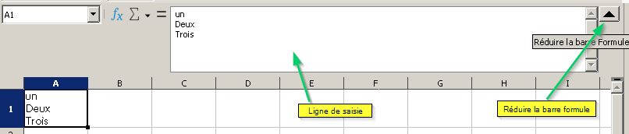
La barre de formules est multilignes, ce qui permet d’éditer plus facilement de longues formules.
Ouvre l’assistant fonctions qui vous aide à créer des formules de manière interactive.
Somme Insère la somme d’une plage de cellules dans la cellule active.
Autres choix sur ce bouton : Moyenne – Min – Max - NB
Ajoute une formule à la cellule active.

Le contenu de la barre de Formule diffère selon que l’utilisateur réalise une saisie ou une formule :
La barre de Formule en-cours de saisie :

(1) (2) (3) (4) (5)
La barre de Formule en élaboration de formule :
(1) le contenu de la zone Nom varie et peut donc contenir :
- la référence de la cellule active ;
- la plage de cellules sélectionnées ;
- le nom de la cellule sélectionnée ;
- la fonction utilisée dans la formule .
(2) l’outil ouvre l’assistant fonction qui permet d’élaborer les formules ;
(3) l’outil permet de réaliser automatiquement la somme (moyenne, Min, Max ou NB) d’une plage de cellules et lors de la création d’une formule l’outil permet de supprimer l’édition de la formule ;
(4) l’outil permet d’insérer une formule dans la cellule active et pour accepter la formule déclarée dans la zone de saisie ;
(5) la zone Ligne de saisie de la barre de formule permet de saisir le contenu de la cellule (données, formule, fonction).
La barre de Formule en exploitation de formule :
Présence d’un menu contextuel au niveau de la zone Ligne de saisie de la barre de formules

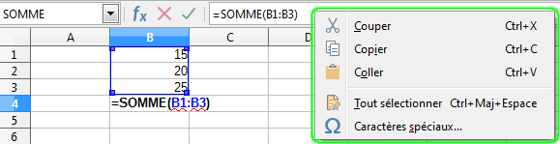

La barre d’état
1 2 3 4 5 6 7
1 Indique le numéro de la feuille  2 Style de page actif  3 Langue du texte  4 Mode de sélection | 5 Document à enregistrer ou pas  6 Présence de la signature numérique  7 Zoom
Si les modifications apportées au document n’ont pas encore été enregistrées sur le disque dur, une « étoile » s’affiche dans la barre d’état. Cela s’applique aux nouveaux documents qui n’ont pas encore été enregistrés.
Affichage dans la barre d’état du nombre de lignes et colonnes sélectionnées.
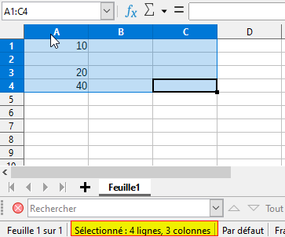
La moyenne et la somme des lignes sélectionnées est indiqué
Boutons de navigation
Les boutons de navigation ont été simplifiés. Le bouton Ajout est à gauche ce qui permet de répéter les actions sans devoir changer de position.
Possibilité de faire défiler la barre d’onglets avec la molette de la souris, si tous ne peuvent pas être affichés.
Barre de recherche
Elle s’affiche à l’aide du raccourci Ctrl+F
Lors de la première ouverture, elle s’affiche dans le bas du document. C’est une barre flottante.
Elle permet d’améliorer l’interface utilisateur et de faciliter la recherche dans tous les types de documents.

Le menu contextuel
Le menu contextuel permet d’afficher une liste des commandes les plus fréquemment associées au contexte de la sélection active.
Sélectionner l’élément
Clic droit sur la sélection (sur numéros ligne ou sur noms de colonne ou sur cellule).

Quitter Calc
Fichier, Quitter.

Gestion des extensions
Il est également possible d’importer des extensions supplémentaires dans Libre Office afin d’y ajouter des fonctions supplémentaires. Celles-ci peuvent se matérialiser sous forme de barre d’outils.
Pour vérifier l’intégration d’une extension :
Outils, Gestionnaire des extensions

Pour ajouter, vérifier une extension :
Pour l’ajout, il existe aussi un bouton à l’ouverture de Libre Office.
Cliquer sur les boutons adéquats

pour insérer une nouvelle extension à la liste

pour mettre à jour les extensions

Mode d’affichage des documents
Le tableur de LibreOffice propose plusieurs modes d’affichage des documents.
Ces modes d’affichage sont repris dans le menu
Affichage, Zoom

Le menu Zoom
Le menu Affichage ► Zoom ou un double clic dans la barre d’état, sur la zone d’affichage du niveau de zoom actuel, affiche la fenêtre de dialogue suivante :
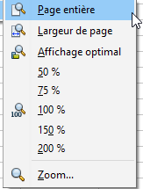
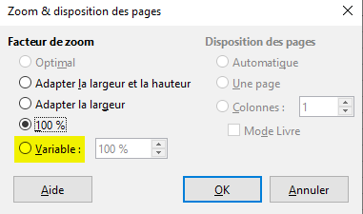
Elle propose des pourcentages prédéfinis d’agrandissement du document par rapport à l’affichage optimal (de 50 % à 200 %). Une rubrique « Variable » permet de faire varier le pourcentage selon le choix de l’utilisateur. Ces différents choix permettent d’adapter très finement la dimension du document affiché en fonction des conditions d’utilisation. Ils seront, en particulier, utilisés lorsque plusieurs fenêtres ancrables seront ouvertes ensemble (Navigateur, Styliste) ou pour s’adapter à la dimension de l’écran d’affichage.
Le mode Plein écran
Ce mode d’affichage accessible par le menu Affichage ► Plein écran désactive temporairement les différents outils proposés par la suite LibreOffice (menus, barres d’outils, défilement) et permet ainsi de visualiser une plus grande partie du tableau.
Il est possible de travailler dans ce mode d’affichage et d’effectuer des saisies. L’accès aux fonctions est obtenu par les touches clavier ou par les menus contextuels.
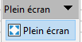
Le retour à un affichage complet de tous les outils s’obtient en cliquant sur le bouton « Plein écran » présent sur l’écran ou faire Echap.

ODF ET conversion des documents Microsoft
La conversion des documents Microsoft dans LibreOffice est une opération qui transforme le format du document d’origine en un format « Open Document ».

OpenDocument Format
LibreOffice prend en charge l’OpenDocument Format (ODF), format natif ouvert et standard pour les documents bureautiques. LibreOffice 7.0 intègre l’ODF 1.3. Les nouvelles fonctionnalités sont la signature numérique des documents bureautiques et le chiffrage OpenPGP des documents XML, avec des améliorations dans les domaines tels que le suivi des modifications, et des détails supplémentaires dans la description des éléments des premières pages, du texte, des nombres et des graphiques.

Lancer LibreOffice
Outils, Options, Chargement/Enregistrement, Général
Les versions précédentes sont toujours disponibles. Il est vivement recommandé de porter les documents, en version ODF « 1.0/1.1 », « 1.2 » et « 1.2 Étendu », en version ODF « 1.3 » ou « 1.3 Étendu ».

La version ODF « 1.3 Étendue » est définie comme étant le format de fichier par défaut.



Conversion
Lancer LibreOffice (Calc, Writer, ou Impress)
Ouvrir le document Microsoft (Document Excel, Word, ou PowerPoint)
Faire une modification mineure (ex. : ajouter/supprimer un espace, pour initialiser la disquette d’enregistrement des modifications)
Enregistrer le document : la fenêtre d’alerte ci-dessous s’affiche :
Cliquer sur « Enregistrer au format ODF ».



OU
Dans la barre de menu, cliquer sur
Fichier, Assistants, Convertisseurs de documents…


manipulations de base

Ouvrir un document existant
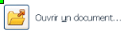
Au niveau de l’écran d’accueil
Cliquer sur l’icône correspondante
OU
Au niveau de l’écran de travail

Fichier, Ouvrir…
Décliner la liste de la rubrique « Regarder dans : »
Sélectionner le dossier, puis le fichier
Cliquer sur « Ouvrir ».

Démarrer un nouveau document
Au niveau de l’écran d’accueil

Cliquer sur l’icône correspondante
OU
Au niveau de l’écran de travail

Fichier, Nouveau
Cliquer sur Classeur.
Ces commandes permettent l’ouverture d’un document vierge Calc contenant toutes les options de présentation par défaut.

 | Astuce  Chaque document ouvert dispose d’un bouton d’accès via la barre des tâches. Par exemple :

Ouvrir un fichier distant

Libre Office permet d’ouvrir des fichiers directement depuis un serveur, et d’enregistrer à distance sur des ressources telles que Google Drive, OneDrive, SharePoint, LibreOffice On Line, etc.
Il faut activer un paramètre dans :
Outils > Options > LibreOffice >Général : cocher « Utiliser les boîtes de dialogues LibreOffice »

Il y a alors la possibilité d’ajouter un serveur FTP ou SSH.
Lorsque vous allez ouvrir un nouveau document, un petit bouton est ajouté, juste à droite de la barre de chemin de fichiers.

Ouvrir un fichier avec liens
LibreOffice permet d’ouvrir un fichier avec des liens
Si le document actif possède des liens vers d’autres documents, la boîte de dialogue « Confirmation » s’ouvre
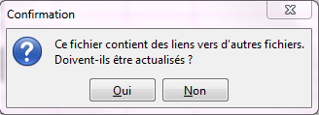
Édition, Liens vers des fichiers externes…

Cette commande permet d’éditer les propriétés de chaque lien dans le document actif, y compris le chemin d’accès du fichier source. Cette commande n’est pas disponible si le document actif ne comporte aucun lien vers d’autres fichiers.

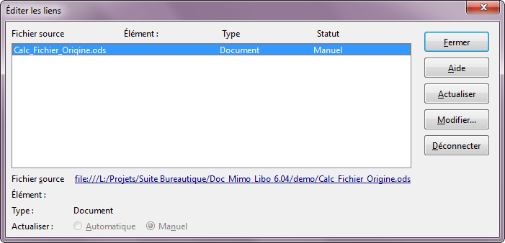

Enregistrer un document

Enregistrer un nouveau document
Fichier, Enregistrer…
Sélectionner éventuellement un autre dossier d’enregistrement dans la liste de la rubrique « Enregistrer sous… »
Saisir le nom du fichier dans la rubrique « Nom de fichier »
Cliquer sur « Enregistrer »
Par défaut, le type de fichier est positionné à « Texte ODF (. odt) ».

Enregistrer sur le serveur distant
Il est possible d’enregistrer des fichiers sur un serveur distant, sur des ressources telles que Google Drive, OneDrive, SharePoint, etc.

Types de données
Calc, comme n’importe quel tableur gère différents types de données selon les besoins de l’utilisateur.

Numérique
Les données numériques concernent uniquement les chiffres. Par défaut, les valeurs numériques sont alignées à droite dans la cellule de saisie.

Texte
Les données de type texte sont représentées par tous les caractères du clavier sauf les chiffres et sont par défaut alignées à gauche dans la cellule de saisie.

Alphanumérique
Les données alphanumériques combinent du texte et des chiffres et sont par défaut alignées comme le texte.

Formules
Les formules représentent un type particulier et combinent des données numériques, alphanumériques, ainsi que des opérateurs et des références de cellules.
(voir Les formules p98 pour plus de détails).

Saisir
Cliquer sur la cellule
Saisir le texte
Appuyer sur Entrée.
Utiliser une plage de saisie
Une plage de saisie est un ensemble de cellules sélectionnées permettant de « baliser » l’étendue de la zone de saisie, et d’automatiser le passage à la cellule suivante.
Le déplacement d‘une plage de saisie peut s’effectuer de 3 façons :
- pour un déplacement horizontal, utiliser la touche
- pour un déplacement vertical, utiliser la touche « Entrée ».
- Ou les flèches

Modifier le contenu d’une cellule
Double-cliquer sur la cellule à modifier
Modifier les informations saisies
Appuyer sur Entrée.

Remplacer le contenu d’une cellule
Cliquer sur la cellule
Saisir le texte de remplacement – Appuyer sur Entrée.

Déplacer le contenu d’une cellule
Cliquer sur la cellule
Édition, Couper
Sélectionner la cellule de destination
Édition, Coller.

Astuce
On peut utiliser la technique du cliqué/glissé, ou encore les boutons correspondants sur la barre d’outils standard.

 | Attention  Pour déplacer une seule cellule, il faut sélectionner cette cellule ainsi qu’une cellule adjacente, revenir sur la 1re cellule, puis effectuer un cliqué/glissé en pointant sur la bordure gauche de la cellule.

Copier / Coller des plages de cellules non contiguës
Condition :
Les cellules ou plages de cellules doivent être sur la (les) même (s) (et le même nombre de) ligne (s) ou colonne (s). Lors du collage, les données sont regroupées en une plage unique rectangulaire.
Exemple de sélection :
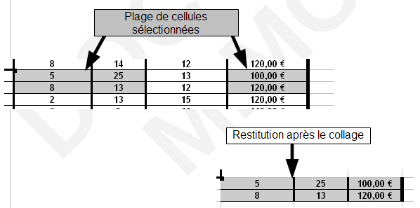

Annuler
En cours de saisie
Cliquer sur la croix rouge de la barre de formule
OU
touche Echap du clavier.
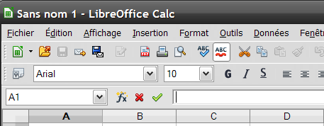
La dernière commande
Dans toutes les applications de LibreOffice, il est possible d’annuler la ou les dernières commandes afin de revenir à un état antérieur du document.
Cliquer sur le bouton / barre d’outils standard.

Astuce
Un clic sur le triangle orienté vers le bas de ce bouton permet de lister les dernières commandes effectuées.

Présenter la barre Onglets des feuilles
La barre Onglets des feuilles est réservée à l’affichage des onglets des feuilles du classeur et se situe dans le même alignement horizontal que la barre Défilement horizontal.
La barre Onglets des feuilles présente le nom de la feuille active en gras :

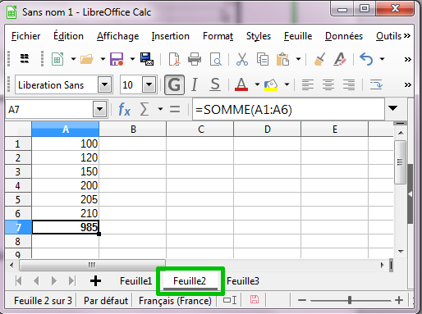

Par ailleurs, quand le classeur contient un grand nombre de feuilles, l’utilisateur peut glisser le séparateur disposé entre l’affichage des onglets des feuilles et la barre de défilement pour augmenter la partie réservée à la présentation des onglets :

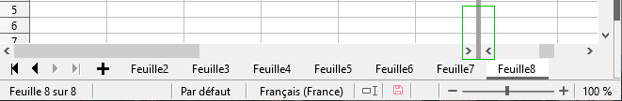
La barre Gestion des feuilles permet également de se déplacer en utilisant les outils .
Ces flèches ne sont actives que si le fichier est enregistré.
Les raccourcis ou permettent également de se déplacer de feuille en feuille.
Sélection d’une feuille par clic droit sur les boutons de navigation en bas à gauche de l’écran
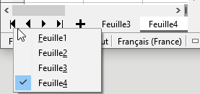

Naviguer dans la feuille
Atteindre la 1re cellule
Dans la zone « cellule active » :
Taper le nom de la cellule à atteindre (exemple B13)
Appuyer sur Entrée.
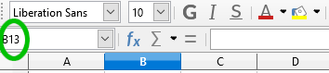
Se déplacer
En fonction du résultat attendu, utiliser les touches de déplacement suivantes
(le dessin sur les touches du clavier peuvent varier selon les claviers):
Cellule suivante/précédente | ➔ / ⬅
Ligne suivante/précédente | ⬇ / ⬆
Début/fin de ligne |  / Fin (parmi les cases remplies)
Début/fin de document | Ctrl +  / Ctrl + Fin
Page suivante/précédente | /
Dernière Ligne / ligne « 1 » | Ctrl + ⬇ / Ctrl + ⬆
Début (A) /fin (AMJ) de ligne | Ctrl +  / Ctrl + Fin

La barre de gestion des feuilles
Cette barre indique la ou les feuilles activées, permet le déplacement et la gestion des feuilles (nommage, déplacement, insertion, copie, suppression).
Effectuer un clic droit sur l’onglet (« Feuille1 »)
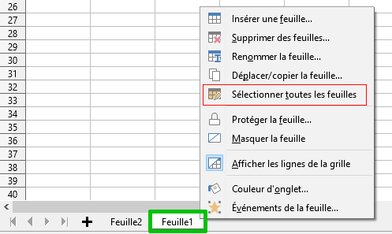

Mode de sélection des lignes et colonnes

Sélection de cellules
Il est possible de sélectionner une cellule :
en cliquant sur son emplacement ou en indiquant son adresse dans le champ d’adressage de la barre de formules.
On peut également effectuer :
- la sélection d’une plage de cellules à l’aide de la souris ou en cliquant sur la première cellule, puis en sélectionnant la dernière tout en maintenant enfoncée la touche « MAJ » ;
- la sélection d’une plage de cellules à l’aide de la souris ou en cliquant sur la première cellule, puis en appuyant sur la touche F8 puis sur les touches de déplacement clavier. La touche F8 est une bascule, il faut appuyer à nouveau dessus lorsque la sélection est terminée.
Cliquer sur la cellule à activer
le nom de cette cellule (ou la plage) s’affiche dans la zone « cellule active ».
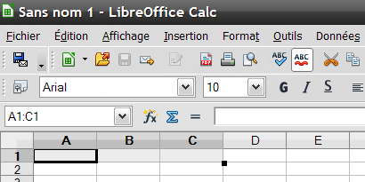
Cellules consécutives

Il est possible de sélectionner une ou plusieurs lignes ou colonnes en cliquant directement dans le rectangle d’identification des lignes et colonnes.
Cliquer sur la 1re cellule de la série en sélectionnant la touche « CTRL »
Maintenir cliqué et faire glisser jusqu’à la dernière cellule à sélectionner.
Cellules non consécutives
Cliquer sur la 1re cellule de la série
Maintenir la touche Ctrl enfoncée
Cliquer sur toutes les autres cellules choisies à sélectionner.
Ligne
Cliquer sur le numéro de la ligne à sélectionner.
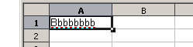
Le raccourci pour sélectionner une ligne MAJ+Espace
Lignes consécutives
Cliquer sur le numéro de la 1re ligne à sélectionner
Maintenir cliqué (gauche de la souris)
Faire glisser jusqu’à la dernière ligne à sélectionner
Relâcher le clic.

Lignes non consécutives
Cliquer sur le numéro de la 1re ligne à sélectionner
Maintenir la touche Ctrl
Cliquer sur les autres numéros de lignes à sélectionner
Relâcher la touche Ctrl.
Colonne
Cliquer sur le nom de la colonne
Sélection d’une colonne avec le raccourci clavier CTRL+Espace
Colonnes consécutives
Cliquer sur le nom de la 1re colonne à sélectionner
Maintenir le clic
Faire glisser jusqu’à la dernière colonne à sélectionner
Relâcher le clic.
Colonnes non consécutives
Cliquer sur le nom de la 1re colonne à sélectionner
Maintenir la touche Ctrl
Cliquer sur les autres noms de colonnes à sélectionner
Relâcher la touche Ctrl.
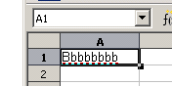
Toute la feuille
Une sélection annule la précédente…
Pour sélectionner la feuille, cliquer sur le carré en haut à gauche
En sélection ligne ou colonne, le menu contextuel adapté s’obtient en clic droit SUR les numéros de lignes ou noms de colonnes.
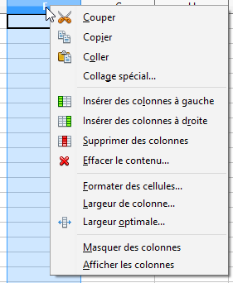
Lors de la sélection d’une formule, la mise en surbrillance des bordures d’une même cellule utilisée plusieurs fois, applique la même couleur. Les cellules peuvent facilement être retrouvées dans une grande formule.
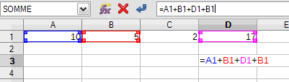

La fonction Copie
Principe
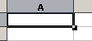
La fonction copie, via la « poignée de recopie » des cellules, outre la copie standard, permet également de générer automatiquement des séries ou de recopier des formules.
Poignée de recopie

Cette fonctionnalité a la particularité de recopier le contenu de la cellule active en incrémentant (augmentant) de 1 (par défaut) la valeur qu’elle contient à chaque copie. Cette augmentation s’appelle le « pas de recopie ».
Cette technique permet ainsi de générer rapidement, par exemple, des séries de chiffres, de jours, ou de mois.

Pour réaliser une recopie incrémentée :
Cliquer sur la cellule à copier
Placer le pointeur sur la poignée de recopie de cette cellule :
il prend la forme +
Cliquer/Maintenir
Faire glisser la sélection jusqu’à obtention de la dernière valeur souhaitée.
Incrémentation de séries
LibreOffice propose des séries concernant les jours, les mois, les séries numériques.
Si vous tapez lundi dans une cellule, que vous vous positionnez sur le petit carré en bas de cette cellule et que vous cliquez-glissez vers la droite ou vers le bas, les jours de la semaine vont s’insérer automatiquement…
Il en est de même pour les mois.
On peut également réaliser des séries linéaires.
Si l’on tape deux chiffres dans deux cellules voisines, que l’on sélectionne les deux cellules et que l’on pointe sur le petit plus puis un cliquer-glisser on obtient une suite tenant compte du pas existant entre ces deux chiffres.
L’écran suivant présente différents exemples de séries.

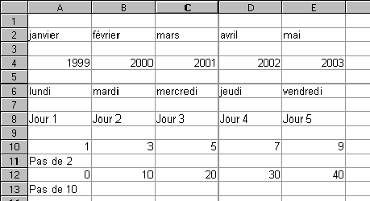
Dans la 1re cellule, saisir la 1re valeur de la série
Utiliser la technique ci-dessus pour générer la série voulue
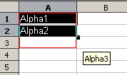
Une autre possibilité

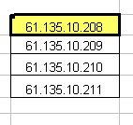 | Première cellule :  un nombre au début et à la fin, pas d’espace entre les deux  ⇨ le nombre de fin est incrémenté.
Incrémentation avec un pas différent

Pour modifier la valeur par défaut du pas de recopie :
Saisir les 2 premières valeurs de la série (dans 2 cellules différentes)
Sélectionner les 2 cellules
Pointer sur la poignée de recopie de la seconde
Cliquer/glisser jusqu’à la fin de la série souhaitée.

Astuce
La plupart des ordinaux (trim1, trimestre 1, semestre 1, etc.) sont reconnus automatiquement et les valeurs alphanumériques sont incrémentées par défaut lors de la recopie.
Pour des séries plus complexes, après avoir sélectionné la plage de cellules à remplir, dans la barre de menu cliquer sur :
Feuille, Remplir les cellules
Les options de cette boîte de dialogue permettent de générer automatiquement des séries. Vous pouvez déterminer une direction (vers le bas, à droite, etc.), Nombre aléatoire.
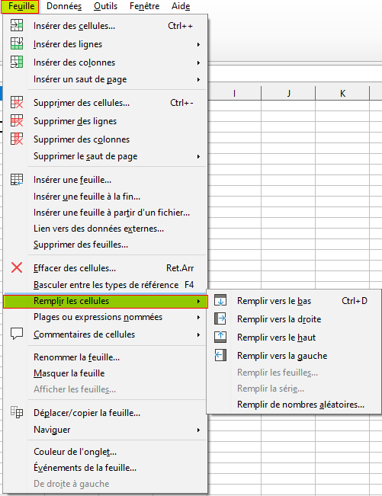
Avant de remplir une série, vous devez d’abord sélectionner la plage de cellules qui doit être remplie.

Choisissez Feuille, Remplir les cellules, remplir la série…
Pour continuer automatiquement une série selon la règle de création supposée de la série, sélectionnez l’option Remplissage automatique de la boîte de dialogue Séries.
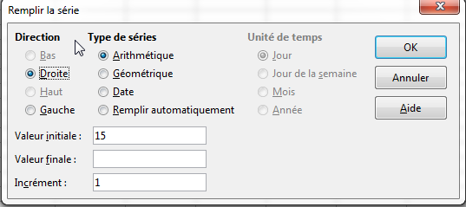
Après avoir choisi les paramètres permettant de décrire la série et après avoir cliqué sur le bouton OK la série est générée par Calc.

Les listes de tri
Toutes les listes définies par l’utilisateur sont affichées dans la boîte de dialogue Listes de tri.
Vous pouvez également définir et éditer vos propres listes via le menu Outils ► Options ► LibreOffice Calc ► Listes de tri
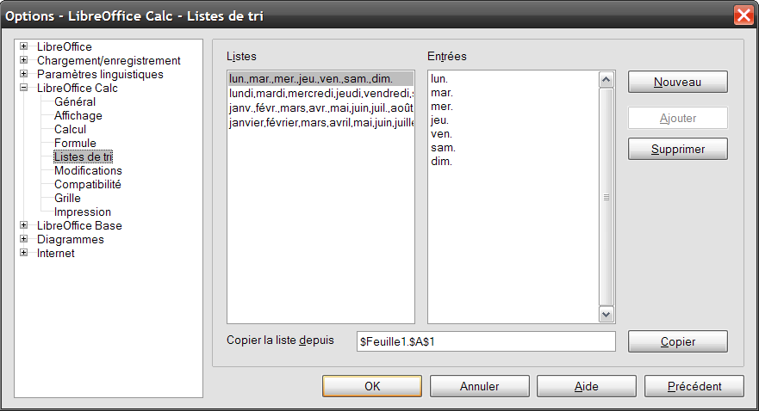
La boîte suivante s’affiche :

La zone liste affiche toutes les listes disponibles. Vous pouvez sélectionner ces listes pour les éditer dans la zone Entrées qui affiche alors le contenu de la liste sélectionnée.
Pour créer de nouvelles listes vous pouvez utiliser la zone Copier la liste à partir de qui permet de définir le classeur et les cellules à copier afin de les insérer dans la zone Listes. Le choix par défaut est la plage sélectionnée dans le classeur. Puis en cliquant sur le bouton Copier.
Le bouton Nouveau permet d’entrer le contenu d’une nouvelle liste dans la zone Entrées. Le bouton Nouveau se transforme en bouton Rejeter afin de vous permettre de supprimer la nouvelle liste.
Le bouton Ajouter permet d’ajouter une nouvelle liste dans la zone Listes. Si vous souhaitez éditer cette liste dans la zone Entrées, le bouton Ajouter se transforme en bouton Modifier afin de vous permettre de modifier la liste.
Le bouton Supprimer permet de supprimer le ou les éléments sélectionnés après une demande de confirmation.

Créer une série
Il est possible de créer ses propres séries pour éviter de saisir à chaque fois des informations que l’on utilise couramment.
Prenons par exemple la création d’une liste nominative qui pourra être utilisée de multiples façons (fiche de présence…).
La première tâche consiste à saisir le nom des différentes personnes. La suite sera identifiée par l’élément présent dans la première cellule, il peut être utile de lui donner un nom parlant.
Sélectionner l’ensemble de notre liste
Cliquer dans le menu « Outils »
Sélectionner la commande « Options » et dans classeur choisir « liste de tri »
S’assurer que dans la zone « Copier la liste depuis », la sélection proposée est exacte, sinon la modifier avant de cliquer sur le bouton « Copier »
Quitter le masque en validant par OK.

Il suffit ensuite, dans n’importe quel classeur ou feuille de travail, de taper le nom de la liste (le premier élément de notre liste), de se positionner sur le petit carré en bas à droite et d’effectuer un cliquer-glisser pour afficher la série.
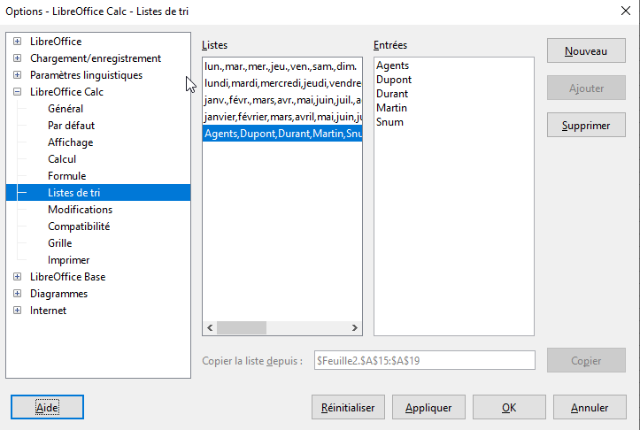

Gestion du document

Aperçu

Principe
L’aperçu avant impression offre une visualisation écran du document tel qu’il sortira sur papier. Cette fonction permet d’ajuster les paramètres de mise en page et de présentation afin d’éviter des éditions papier inutiles.

La barre d’outils Aperçu

- Page précédente/suivante | 5. Accès aux options de mise en page
2. Début/ Fin du document | 6. Marges : possibilité de modifier les marges et la largeur des colonnes
3. Zoom avant/arrière | 7. Zoom
4. Plein écran | 8. Fermer l’aperçu

Visualiser en aperçu
Cliquer sur le bouton / barre d’outils Standard (ou Ctrl Maj O)
Éventuellement, ajuster certaines options via le bouton
(style de page : bordure, en-têtes, etc.)
Cliquer sur pour « Imprimer » le document
OU
(ou Ctrl Maj O, ou échap) pour revenir au document.

Enregistrer

Enregistrer un nouveau document
Fichier, Enregistrer : la boîte de dialogue « Enregistrer sous… » s’affiche :
Sélectionner éventuellement un autre dossier d’enregistrement dans la liste de la rubrique « Enregistrer dans : »
Saisir le nom du fichier dans la rubrique « Nom de fichier »
Cliquer sur « Enregistrer ».
Par défaut le type de fichier est positionné à « Classeur Open Document (. ods) ».

Enregistrer un document existant
Fichier, Enregistrer

Astuce
Lorsque des modifications n’ont pas été enregistrées, un astérisque est visible dans la barre des tâches, et le bouton / barre d’outils normal est actif.

Enregistrer en formats multiples
Cette option permet de choisir plusieurs formats d’enregistrement en une seule fois : LibreOffice, MS Office ou Acrobat (PDF) selon l’environnement lié au destinataire (modification du document attendue, lecture seule, ne dispose pas de la suite LibreOffice, etc.).
Cliquer sur le bouton MultiDiff / barre d’outils Standard

Sélectionner les options
Cliquer sur « Enregistrer ».
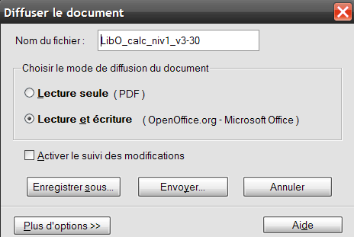

Incorporation des polices
La nouveauté, « Envoyez les polices avec votre document Calc », permet maintenant l’incorporation des polices dans les documents.
Fichier, Propriétés, Onglet Police
Cochez Incorporer les polices dans le document

Imprimer
Fichier, Imprimer… (voir Mise en page de la feuille p83)
Sélectionner les options de sortie de l’impression
Cliquer sur « Imprimer »
Ou
Cliquer sur le bouton / barre d’outils standard.

Astuce
La 1re méthode donne accès au choix de certaines options, la seconde imprime l’intégralité du document sur l’imprimante par défaut.

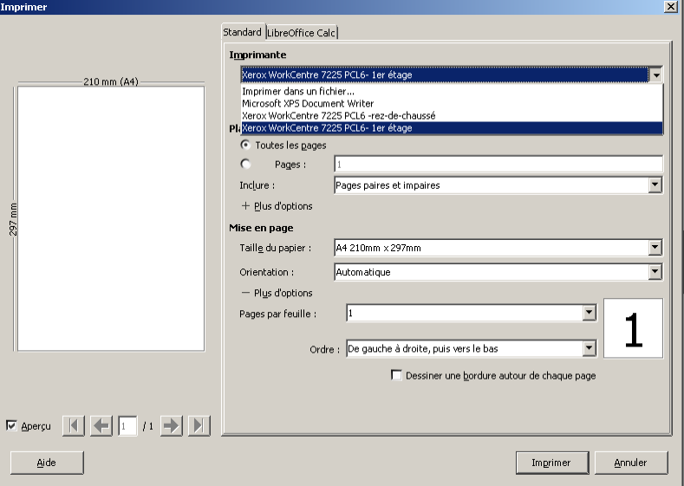

Visualiser la mise en page
Par défaut, Calc présente à l’écran la feuille de calcul dans son intégralité, sans tenir compte du découpage de la feuille en page au moment de l’impression de celle-ci. Cependant, l’utilisateur peut vérifier la mise en page de la feuille avant de lancer une impression :
Affichage, Saut de page
La feuille est découpée en « page papier ». Chaque page étant délimitée par un trait bleu épais, pour modifier les limites d’une page, cliquer dessus et les faire glisser.
Par ailleurs, la visualisation de la mise en page du classeur peut également être demandée par un aperçu :
Fichier, Aperçu
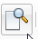
ou l’outil. de la barre de menu

Imprimer un classeur
Fichier, Imprimer
dans la section zone d’impression de la boîte de dialogue Impression, sélectionner ;
« Toutes les feuilles » ou dans la barre d’outils Standard.

Imprimer une sélection de feuilles avec la commande
Fichier, Imprimer
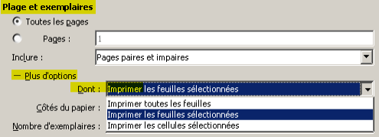
- Depuis la version 7.1, les pages sont indiquées en premier.
L’onglet « LibreOffice Calc » permet la possibilité d’ignorer les pages vides.
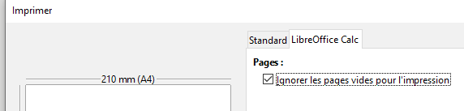

Imprimer une sélection de feuilles avec l’outil
L’utilisateur peut également imprimer que les feuilles sélectionnées en utilisant l’outil de la barre Standard. Cependant, il est nécessaire au préalable de configurer les options d’impression du module Calc :
Outils, Options…, LibreOfficeCalc, Imprimer
cocher « Imprimer uniquement les feuilles sélectionnées »
et valider les options de Calc.

Imprimer une zone définie
Une zone d’impression permet de définir une zone de cellules sélectionnée (ou une cellule active) comme zone d’impression.
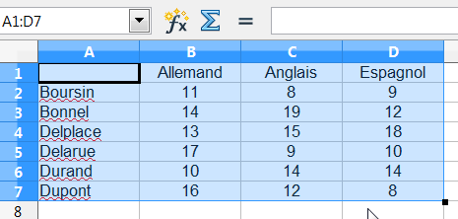
Par défaut, l’impression s’effectue en fonction du paramétrage de la mise en page de la feuille. Ainsi pour une feuille Calc dont le contenu est le suivant :
L’aperçu avant impression renseigne sur la mise en page de la feuille.
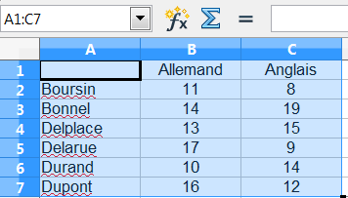
Créer une zone d’impression :
Sélectionner les cellules qui représentent la zone d’impression à définir.
La place de cellules sélectionnées est rappelée dans la zone Nom de la barre de Formule.
Format, Zones d’impression, Définir.

Pour constater l’impact d’une zone d’impression, redemander un aperçu avant impression :

Fichier, Aperçu ou l’outil

Ajouter une deuxième zone d’impression :
sélectionner les cellules qui représentent la deuxième zone d’impression à définir ;  Format, Zones d’impression, Ajouter | 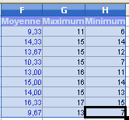
Visualiser les deux zones d’impression :
Fichier, Aperçu
utiliser les outils pour afficher les différentes zones d’impression de la feuille.
Répéter sur toutes les feuilles une même ligne de titre ou une colonne :
Dans l’exemple pour rappeler la liste des élèves située dans la « colonne A », sur toutes les zones d’impression de la feuille :

Attention
Toutefois, chaque zone déterminée est imprimée sur une page séparée.
Format, Zones d’impression, Éditer

se positionner dans la zone de droite de Colonne à répéter ;
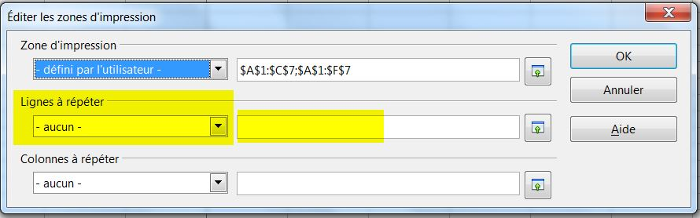
et sélectionner dans le document une cellule de la colonne à répéter ;
et valider ;
- demander un aperçu pour vérifier la présence de la « colonne A » sur toutes les zones d’impression de la feuille.

Alignement d’un tableau à l’impression
FORMAT, Style de page, Onglet « Page »
Dans la partie Paramètres de mise en page « Alignement du tableau » Cocher « Horizontal » centre les cellules horizontalement sur la page imprimée.
Cocher « Vertical » centre les cellules verticalement sur la page imprimée.
Cocher « Vertical » et « Horizontal » le tableau est centré sur la page imprimée.
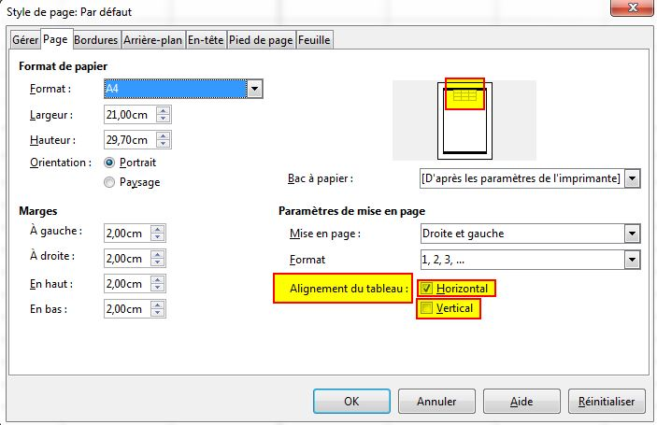
Le résultat s’affiche dans l’aperçu.

Générer le classeur en format PDF

Présentation
Les transmissions dans des formats ouverts, quels qu’ils soient, doivent être réservées à des travaux collaboratifs. Les formats ouverts laissent en effet la liberté au destinataire de modifier, copier ou réutiliser facilement les informations contenues dans ce document.
S’il s’agit de communiquer des documents en lecture vers l’extérieur le format à privilégier est le format PDF.
Les lecteurs de ce format sont gratuits et largement diffusés. Ce format est public et documenté. En conséquence, les problèmes de mise en page n’existent pas.
Tout destinataire peut donc lire le document transmis sans erreur ou perturbation.

Mise en œuvre
LibreOffice dispose de fonctions d’enregistrement natives au format PDF.
l’enregistrement au format PDF peut être obtenu par les moyens suivants :
En utilisant l’icône Export direct en PDF. La boîte de dialogue permet de choisir un nom de fichier, puis d’enregistrer :
en utilisant le menu Fichier ► Exporter au format PDF. La boîte de dialogue permet de fixer la résolution de conversion en fonction des résultats à obtenir ;
après un clic sur le bouton Exporter, une seconde boîte de dialogue permet de choisir le nom du fichier.
Une sélection de plages de cellules ou de groupes de formes (images) peut être exportée en « PNG » ou « JPEG » avec la commande Fichier ► Exporter , si la case à cocher Sélection/Feuille(s) sélectionnée(s) est cochée dans la boîte de dialogue « Options PDF ».
Si la case à cocher Export feuille entière est cochée, elle permet d’obtenir un résultat avec toutes les pages d’une feuille comme une seule page dans un format PDF.
Un export PDF peut être signé numériquement.

Propriétés du document – Gestion des mots de passe
Mettre un mot de passe pour protéger le document ODS aussi bien à l’ouverture que contre les modifications.
Fichier, Propriétés…
Onglet « Sécurité » Cliquez sur « Protéger ».

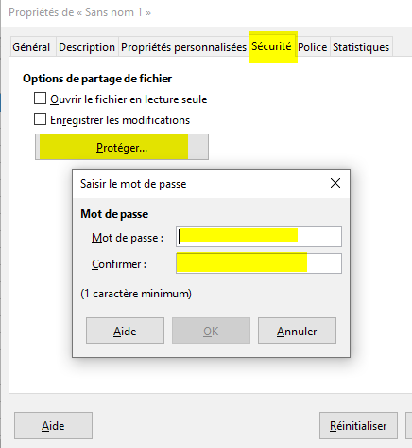

Ouvrir le fichier en lecture seule
Sélectionnez l’option pour permettre l’ouverture en mode lecture seule uniquement de ce document. Cette option de partage de fichier protège le document contre les modifications accidentelles. Il est toujours possible d’éditer une copie du document et d’enregistrer cette copie avec le même nom que l’original.

Enregistrer les modifications
Sélectionnez l’option pour enregistrer les modifications. C’est la même chose que Édition – Suivi des Modifications – Enregistrer les modifications.
Pour protéger l’état d’enregistrement avec un mot de passe, cliquez sur Protéger et saisissez un mot de passe. Les autres utilisateurs de ce document peuvent appliquer leurs modifications, mais ils ne peuvent pas désactiver l’enregistrement des modifications sans connaître le mot de passe.

Protéger/Annuler la protection
Protège l’état d’enregistrement des modifications par un mot de passe. Si l’enregistrement des modifications est protégé pour le document actif, le bouton est nommé Annuler la protection. Cliquez sur Annuler la protection et saisissez le mot de passe correct pour désactiver cette protection.

Protéger un document lors de l’enregistrement

Enregistrer le fichier avec mot de passe
Tous les documents enregistrés au format OpenDocument peuvent être enregistrés avec un mot de passe. Les documents enregistrés avec un mot de passe ne peuvent pas être ouverts sans ce mot de passe.
Le contenu est sécurisé de manière à ne pas pouvoir être lu par des éditeurs externes. Cela s’applique au contenu, aux images ainsi qu’aux objets OLE.
Par sécurité il peut être utile de travailler avec une copie du document à protéger.
Préparez votre document :
Fichier, Enregistrer sous…
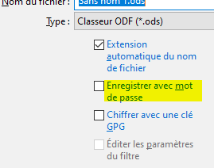
Nommez votre document et cochez la case Enregistrer avec un mot de passe
Dans la nouvelle fenêtre, entrez votre mot de passe :
- il a une longueur de huit caractères ou plus (15 caractères) ;
- il contient une combinaison de lettres en minuscules et en majuscules, de nombre et de caractères spéciaux.
Le document ne s’ouvrira qu’avec le mot de passe. Attention à la casse.

Suppression du mot de passe
Ouvrir le document, une nouvelle fois faire
Fichier, Enregistrer sous…
Et décochez Enregistrer avec un mot de passe.

Mise en forme de la feuille de calcul
Ajout du menu Feuille dans la barre des menus

Insertion

Insérer cellule (s)
Sélectionner la cellule sur laquelle interviendra l’insertion
Clic droit dans la sélection
Sélectionner Insérer des cellules
Compléter la boîte de dialogue.
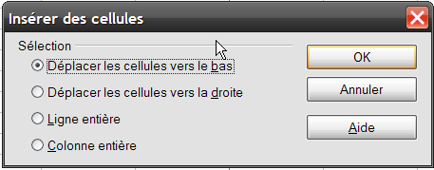

Insérer ligne (s)
Nombre de lignes : 1 048 576.
L’insertion s’effectue au-dessus de la sélection.
Sélectionner la ou les lignes
Clic droit sur l’un des numéros de ligne de la sélection
Sélectionner l’option Insérer des lignes au-dessus ou au-dessous.
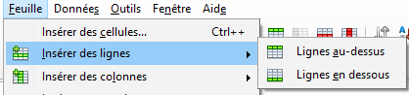
Ou Menu Feuille Insérer des lignes

Insérer colonne (s)
Nombre de colonnes : 1024 colonnes.
L’insertion s’effectue à gauche de la sélection.
Sélectionner la ou les colonnes
Clic droit sur l’un des noms de colonne de la sélection
Sélectionner l’option Insérer des colonnes.

Attention
Toutes les commandes de cette rubrique, accessibles via le menu contextuel, sont également disponibles dans le menu déroulant Feuille.

Suppression

Supprimer cellule (s)
Sélectionner la (es) cellule(s) à supprimer
Clic droit dans la sélection
Sélectionner Supprimer…
Compléter la boîte de dialogue.
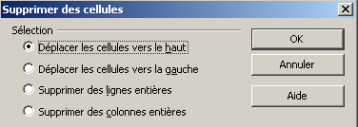

Supprimer ligne (s)
Sélectionner la ou les lignes
Clic droit sur l’un des numéros de ligne de la sélection
Sélectionner l’option Supprimer des lignes.

Supprimer colonne (s)
Sélectionner la ou les colonnes
Clic droit sur l’un des noms de colonne de la sélection
Sélectionner l’option Supprimer des colonnes.

Attention
Toutes les commandes de cette rubrique sont également disponibles dans le menu déroulant Feuille, Supprimer des cellules… Présentation des lignes / colonnes.

Augmenter / réduire la hauteur d’une ligne
Format, Colonne, Largeur
Saisir la largeur, cliquer sur « OK ».

Élargir / réduire la largeur d’une colonne
Format, Ligne, Hauteur
Saisir la Hauteur, cliquer sur « OK ».

Astuce
Pour ces deux rubriques, on peut directement utiliser la technique du cliqué/glissé, à partir de la bordure droite de la colonne ou de la bordure basse de la ligne.

Mise en forme des cellules

Les formats
nombre
Les formats sont des options de présentation cumulées. Chaque catégorie de données dispose d’un panel de formats de présentation permettant d’orienter la mise en forme du contenu des cellules.
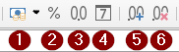
Toute valeur saisie est affectée d’un format par défaut, sur lequel il est ensuite possible d’intervenir.
Les nombres peuvent être présentés selon différents formats, dont certains sont directement accessibles depuis la barre d’outils « formatage » :
1 Format monétaire (145,50 €) 4 Formater comme date
2 Pourcentage (14 %) 5 Ajouter une décimale
3 Formater comme nombre 6 Supprimer une décimale
Le bouton format monétaire de la barre d’outils formatage est transformé en liste déroulante pour faciliter le choix du format.
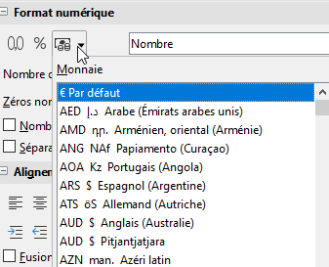
Sélectionner la plage de cellules à mettre en forme
Format, Cellules
Compléter la boîte de dialogue, onglet « Nombre », catégorie « Nombre »
Cliquer sur « OK ».
Les options de format sont aussi accessibles à partir du volet latéral, option « Propriétés »
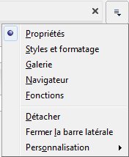
Les formats numériques des cellules peuvent être définis à ce niveau ; le bouton « Plus d’options » permettant d’accéder à la boîte de dialogue « Formatage des cellules »
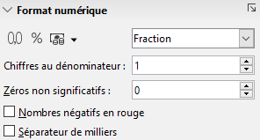
Plus d’options
Les options sont accessibles pour le format « “Fraction”.
Dates
Sélectionner les dates à formater
Format, Cellules
Sélectionner la catégorie « date »
Sélectionner le format requis
Cliquez sur « OK ».
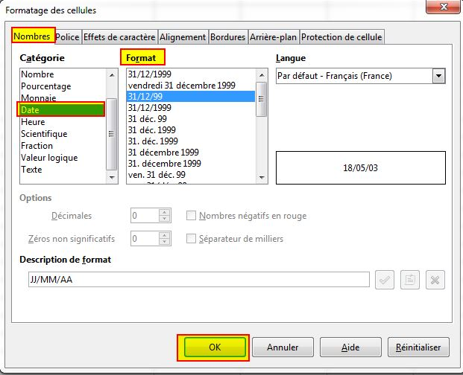
Astuce
La catégorie « Dates » propose un format « trimestre » permettant de calculer et d’afficher automatiquement le trimestre à partir d’une date saisie…
Heures
Les calculs sur les heures sont simplifiés, et les résultats négatifs sont calculés et affichés automatiquement.
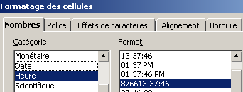
Le format par défaut appliqué aux cellules contenant des données de type heure (ex. : 14 :30) est le format :

Formats personnalisés
L’utilisateur peut également créer ses propres formats lorsque les formats prédéfinis n’apportent pas la solution à un besoin de présentation spécifique : exemple d’un affichage sous la forme : 8h15
Sélectionner les cellules à formater
Format, Cellules
Sélectionner la catégorie « défini par l’utilisateur »
Indiquer le format requis dans la rubrique « Description de format »
Sélectionnez le format « Heure »

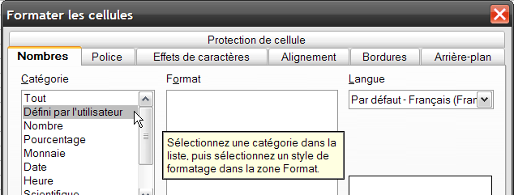
Dans la fenêtre « Description de format » taper la définition suivante : [HH] "h" MM (le "h" remplace les :). Puis cliquer sur pour valider.

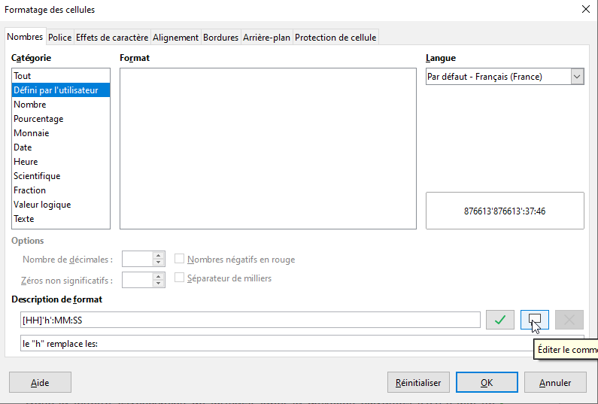
Insertion d’un commentaire cliquez sur

Suppression du commentaire cliquez sur
Exemples :
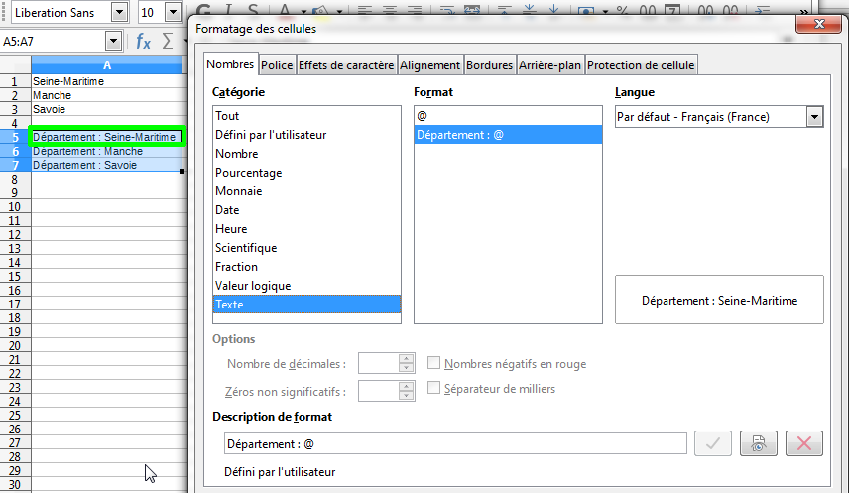
Dans l’exemple ci-dessous, le format personnalisé, appliqué aux cellules sélectionnées aura pour résultat : « Département : Seine-Maritime » en A5.
Le symbole @ représente le texte saisi dans la cellule sélectionnée
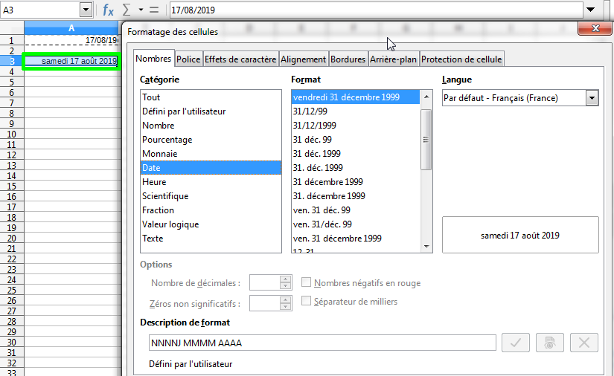
Dans ce 2nd exemple, le format date personnalisée appliqué à la cellule sélectionnée donnera comme résultat « samedi 17 août 2019 » :
Attention
En cas de personnalisation des formats horaires, il faut modifier le format affectant les cellules afin que soient prises en compte les heures au-delà de la période des 24 h vérifier l’affichage de la valeur dans la fenêtre de personnalisation.
Formats scientifiques et nombre
Format – Cellules

Dans la boîte de dialogue qui s’affiche sélectionnez l’onglet – Nombres
ajout du format ##0.00E+00 dans la liste des formats scientifiques
La case à cocher Séparateur de milliers est remplacée par Notation ingénieur pour les formats scientifiques.
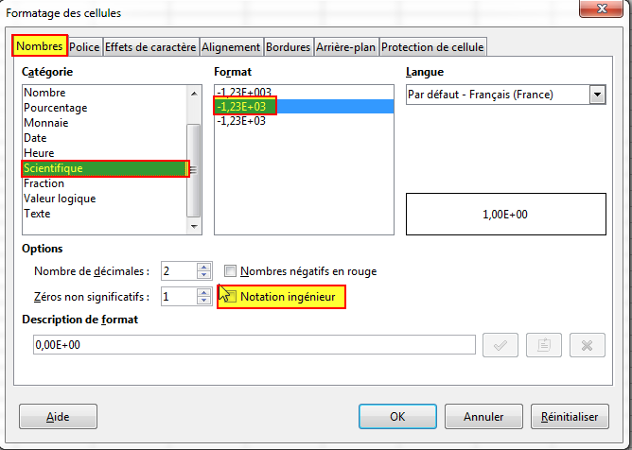

Formats conditionnels
Le format conditionnel permet d’appliquer un format ou un autre en fonction du contenu d’une cellule.
Les formats conditionnels s’appuient sur les styles.
Lorsque des styles conditionnels sont appliqués, Calc impose dynamiquement le style de présentation défini dans la condition en fonction du contenu de la cellule.

Créer un format conditionnel
Concevoir les styles requis. Sélectionner les cellules à formater.
Format, Formatage conditionnel
Dans la rubrique « Condition 1 » : déterminer la condition, puis la valeur repère
Dans la rubrique « Appliquer le style », sélectionner le style applicable à cette condition
Répéter la procédure en cas de 2e condition (1 style pour valeurs négatives, 1 style pour valeurs positives).
1 Le bouton Ajouter permet d’ajouter de nouvelles conditions,
2 Appliquer le style,
3 Choisir dans le menu déroulant,
4 Valider.
5 Gérer les priorités des règles

Le formatage conditionnel Barre de données gère le type « Couleur ». Les barres de données peuvent être affichées sans montrer les valeurs sous-jacentes.
Ajout de 3 jeux d’icônes : 3 triangles, 3 étoiles, 5 boîtes
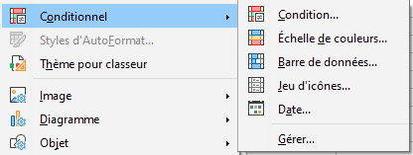
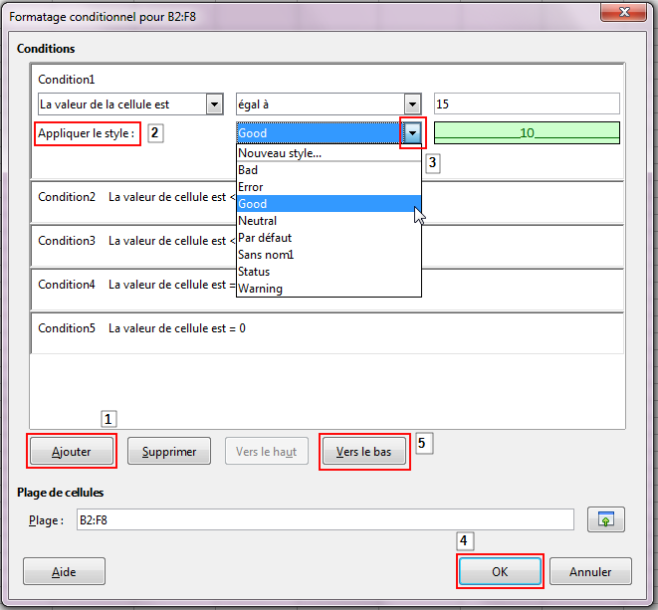
La priorité d’exécution des règles de formatage conditionnel peut être modifiée via les boutons « Vers le haut » et « Vers le bas ».
Les options « Minimum » et « Maximum » sont ajoutées pour la condition « Toutes les
cellules »
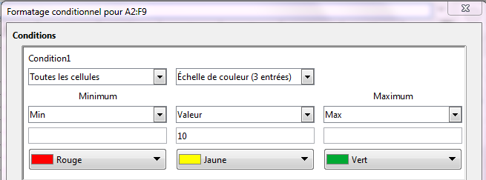
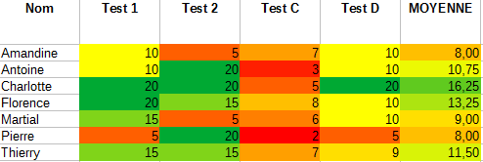
Le résultat sera le suivant

Modifier un format conditionnel
Sélectionner les cellules dotées de ce format
Format, Formatage conditionnel
Les conditions et styles affectés sont édités dans une boîte de dialogue
Modifier les instructions, cliquer sur « OK ».

Alignement
Pour modifier l’alignement du contenu des cellules, on peut utiliser les boutons de la barre d’outils ou le menu :

Alignement horizontal
Alignement dans le sens de la largeur :
Alignement vertical
Alignement dans le sens de la hauteur.
Sélectionner les cellules à formater

Format, Cellules
Rubrique « Alignement »

Astuce
On peut aussi afficher sur la barre d’outils Formatage les boutons correspondants à l’alignement vertical en déroulant les options de cette barre d’outils, puis « boutons visibles… »…
Retraits
Sélectionner les cellules à formater
Format, Cellules
Sélectionner l’onglet « Alignement »
Dans la rubrique « Horizontal », sélectionner « à gauche »
Dans la rubrique « Retrait », préciser la valeur
Cliquer sur « OK ».
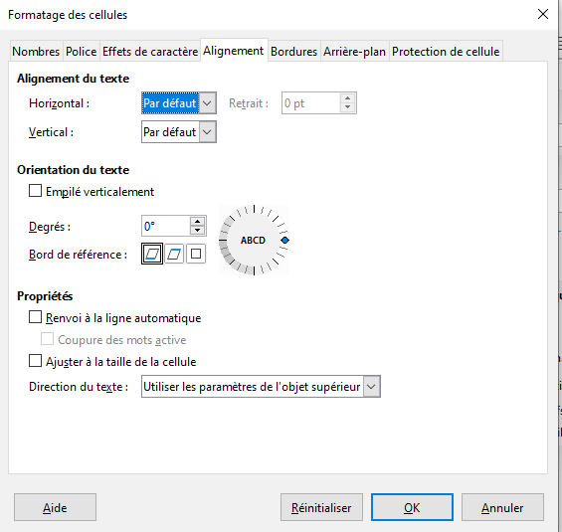
Cette boîte de dialogue est également accessible via le clic droit, « Formater les cellules… ».

Astuce
Les outils de la barre d’outils Formatage permettent respectivement de diminuer ou d’augmenter le retrait gauche sur la sélection active.
Orientation du contenu
Calc permet également de disposer le texte à la verticale dans les cellules, ou encore de lui imposer une inclinaison selon un angle précis.
Sélectionner les cellules à formater
Format, Cellules
Sélectionner l’onglet « Alignement »
Dans la rubrique « Orientation du texte » :
1. Pour mettre le texte à la verticale : sélectionner l’option « Empilé verticalement ».
2. Pour faire pivoter le texte : cliquer sur le point bleu du cadran puis faire glisser vers la position souhaitée.
Cliquer sur « OK ».
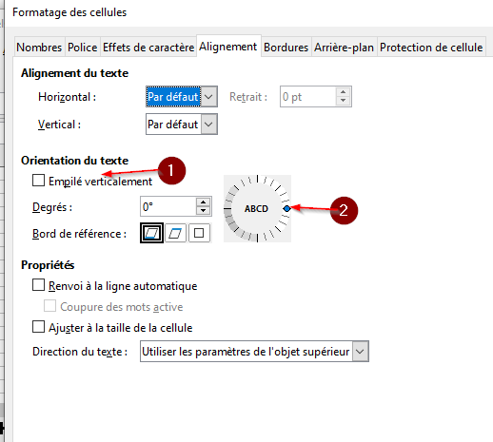
Renvoi à la ligne automatique
Cette option permet de répartir l’ensemble du texte dans la cellule sans modifier la largeur de la colonne.

Sélectionner les cellules à formater
Format, Cellules
Sélectionner l’onglet « Alignement »
Dans la rubrique « Propriétés » : cocher l’option « renvoi à la ligne automatique »
Cliquer sur « OK ».
La combinaison de touches MAJ+ENTREE dans la barre de formules étendue insère une nouvelle ligne au lieu de déplacer la sélection à la cellule précédente
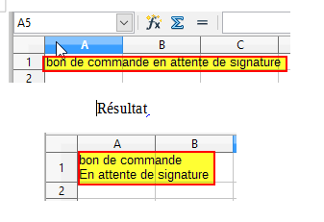

Bordures
Le choix des bordures peut s’appliquer sur une sélection de plusieurs cellules non adjacentes.
Cliquer sur la première cellule ou sélectionner la plage de cellule
Maintenir la touche Ctrl
Cliquer sur les cellules suivantes ou sélectionner les autres plages de cellules
Format, Cellules
Dans la boîte de dialogue « Formatage des cellules », onglet « Bordures », compléter les options adéquates
Cliquer sur « OK ».
Remarque : Si l’on sélectionne ces mêmes cellules, aucune option de bordures n’est présentée dans la boîte de dialogue « Formatage des cellules ».

Ancrage des images
Trois types d’ancrage sont disponibles pour les images

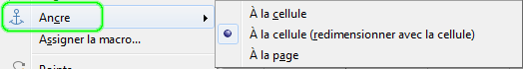
- Ancrage « À la cellule » → l’image est déplacée avec la cellule
- Ancrage « À la cellule (redimensionner avec la cellule)) → l’image est déplacée et redimensionnée avec la cellule
- Ancrage « À la page » → l’image est indépendante des cellules

Lors du redimensionnement de la cellule intégrant une image, le ratio est pris en compte. Ceci fonctionne uniquement si l’image est « Adapter à la taille de la cellule » .
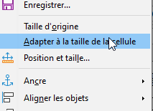
Une option permet de définir le type d’ancrage lors de l’insertion d’une image au niveau de la boîte de dialogue.
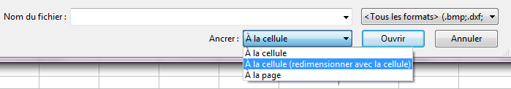

Fusionner les cellules
Cette option est notamment utilisée pour centrer un texte dans plusieurs cellules du tableau :
Sélectionner les cellules à fusionner

Format, Fusionner les cellules
Ou : de la barre de menu
Le contenu de cellules fusionnées peut être collé dans une cellule ou d’autres cellules fusionnées.
Remarque : lors du collage, Calc remplit le même nombre de cellules fusionnées que la sélection à reproduire.

Astuce
Le même bouton permet de fusionner ET de scinder les cellules.

Calcul dans des cellules fusionnées ou des lignes ou colonnes masquées
« Fusionner » ou « Masquer » relève de la mise en page.
 | Information  à savoir pour « ne pas être surpris » du résultat :  Lors de calcul dans des cellules fusionnées, deux cas peuvent se produire selon la réponse « Oui » ou « Non » (fonction active jusqu’en version 5.2).  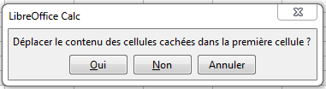  Cette boîte de dialogue est remplacée par une boîte de dialogue « Fusionner les cellules » où trois cas sont proposés (fonction active à partir de la version 6.1).  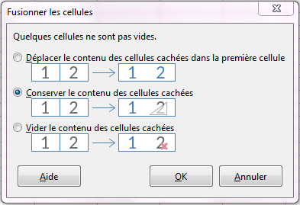  Si les cellules ne sont pas vides, trois possibilités sont offertes :  « Déplacer le contenu des cellules cachées dans la première cellule » correspond au « Déplacer » réponse « Oui »; le contenu des cellules fusionnées est intégralement récupéré.  « Conserver le contenu des cellules cachées » correspond au « Déplacer », réponse « Non »; seul le contenu de la 1re cellule est affiché ; le contenu des cellules restantes étant masquées et restituées lors de l’action « Scinder les cellules »  « Vider le contenu des cellules cachées » : le contenu de la 1re cellule est affiché ; le contenu des cellules restantes étant vidées et ne pouvant être restituées lors de l’action « Scinder les cellules ».

Contrairement à Excel, dans le cas de « cellules fusionnées », le tableur LibreOffice conserve les données d’origine des cellules fusionnées, mais ne les intègre pas dans les calculs.
Dans le cas de « lignes masquées », le calcul tient compte de toutes les lignes.
Insertion suppression de cellules / lignes / colonnes dans une plage de cellules fusionnées

Insertion
Sélectionner ligne (s) / colonne (s) / cellule (s)
Cliquer droit sur la sélection,
Sélectionner Insérer des lignes / Insérer des colonnes / Insérer… (choix du déplacement des cellules).
L’insertion s’effectue au-dessus de la sélection pour les lignes, ou avant la sélection pour les colonnes.
Attention
Cas particulier où l’insertion d’une cellule est refusée :
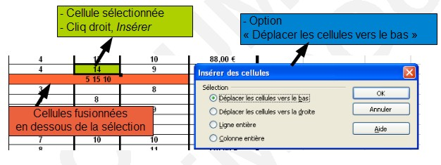

Le message suivant apparaît
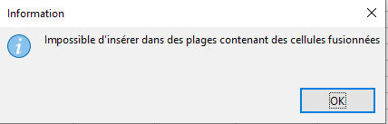
Suppression
Sélectionner ligne (s) / colonne (s) / cellule (s)
Cliquer droit sur la sélection,
Sélectionner Supprimer.

Attention
Cas particulier où le contenu de la plage fusionnée et son contenu sont effacés :

— Cas de la colonne
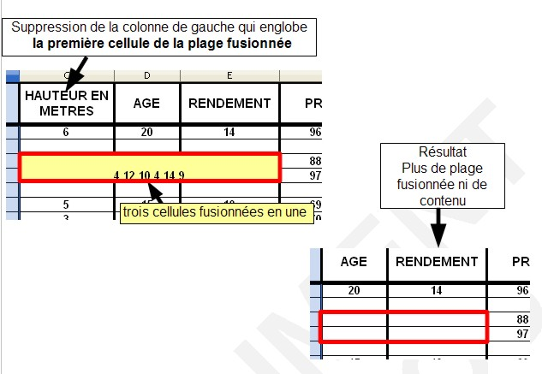
— Cas de la ligne
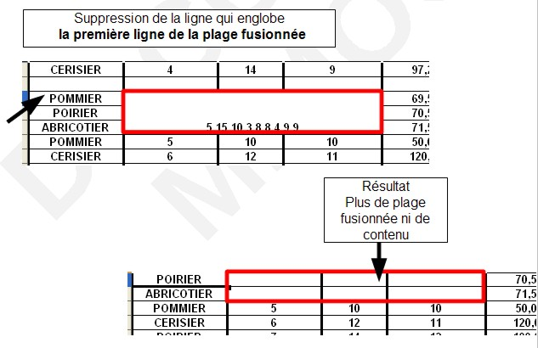

Styles de cellules
Calc dispose d’un certain nombre de styles prédéfinis dont l’utilisation est semblable à celle de Writer. Ces styles prédéfinis concernent les cellules et les pages ; ils sont accessibles par le menu Styles

Afficher la fenêtre des styles et formatage
Sélectionner le menu « Styles » :
Cliquer sur la commande « Gérer les styles »

La fenêtre de styles et formatage s’affiche à droite de l’écran :

Option Styles de cellules
Option Styles de pages
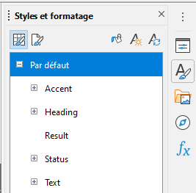
Styles de cellules prédéfinis

Appliquer un style de cellules prédéfini
Sélectionner les cellules à mettre en forme
Afficher la fenêtre Styles et formatage
Sélectionner l’option « Styles de cellules » dans la barre d’outils de la fenêtre Styles et formatage
Double-cliquer sur le style à appliquer.

Créer un style de cellule
À partir d’une sélection
Saisir le contenu et le mettre en forme (police, alignement, fond, bordure…)
Sélectionner la cellule présentant le style à créer
Sélectionner le menu « Styles » :
Cliquer sur le bouton
Nommer le style dans la fenêtre
Cliquer sur « OK ».
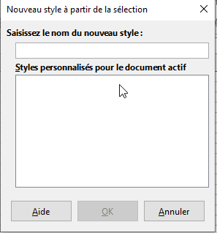
À partir de la fenêtre Styles et formatage
Afficher la fenêtre Styles et formatage
Clic droit sur l’un des styles de la liste
Sélectionner « Nouveau… »
Compléter les options de présentations souhaitées dans les différents onglets de la boîte de dialogue
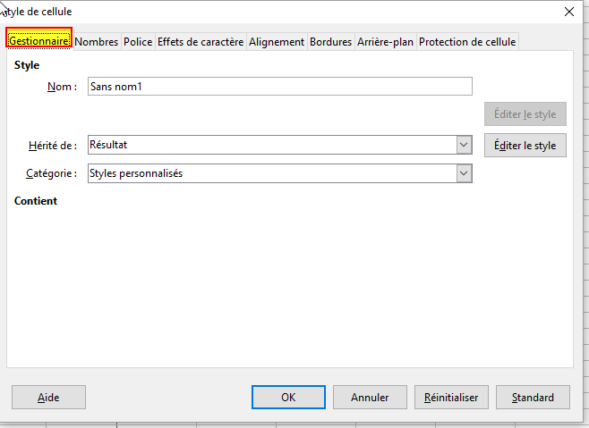
Cliquer sur « OK ».

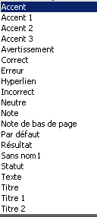
De nouveaux styles par défaut des cellules sont disponibles à partir du fichier « LibO 5.0 default styles proposal.ods" ; adaptation de style par défaut des cellules en comparaison d’Excel 2013
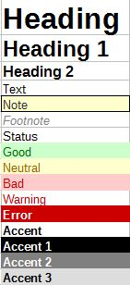

Modifier un style de cellule (prédéfini ou personnalisé)

Afficher la fenêtre Styles et formatage
Sélectionner l’option « Styles de cellules » dans la barre d’outils de la fenêtre Styles et formatage
Clic droit sur le style à modifier : « Modifier »
Effectuer les modifications dans les différents onglets de la boîte de dialogue
Cliquer sur « OK ».

Astuce
Toutes les cellules intégrant le style sont automatiquement impactées par les modifications. Le style appliqué à une sélection se signale en grisé dans la fenêtre Styles et formatage.

Mise en forme d’un tableau

AutoFormat
Calc propose une liste de formats prédéfinis applicables à la sélection en cours. Ces formats concernent par défaut tous les aspects de mise en forme (largeur de colonnes, hauteur de lignes, polices, couleurs, bordures, formats de contenu des cellules…).

Appliquer un AutoFormat
Sélectionner le tableau

Format, Style d’AutoFormat…
Sélectionner le format dans la rubrique « Format »
Cliquer sur « OK ».
Le bouton de la boîte de dialogue AutoFormat permet de sélectionner les options de présentation à appliquer…

Personnaliser un AutoFormat
Appliquer le format le plus proche de la présentation souhaitée (voir Appliquer un AutoFormat p80)
Effectuer les choix d’options
Sélectionner le tableau présentant l’AutoFormat modifié

Tableau, AutoFormat
Cliquer sur « Ajouter » Permet d’ajouter le formatage actif d’une plage contenant au moins 4 × 4 cellules à la liste des AutoFormats prédéfinis. La boîte de dialogue Ajouter un AutoFormat s’affiche.
Puis nommer le style personnel : il sera ajouté à la liste des AutoFormats proposés.
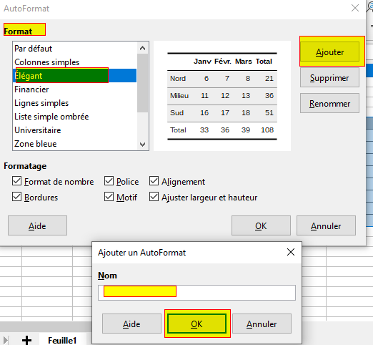
Attention
La personnalisation des AutoFormats ne prend pas en compte les hauteurs de lignes et largeur de colonnes.

Bordures
Pour réaliser des bordures personnalisées :

Sélectionner la zone à traiter
Format, Cellules
Dans la rubrique « ligne » : sélectionner les options de ligne
Dans la rubrique « défini par l’utilisateur » : cliquer pour positionner les options sélectionnées
Cliquer sur « OK ».
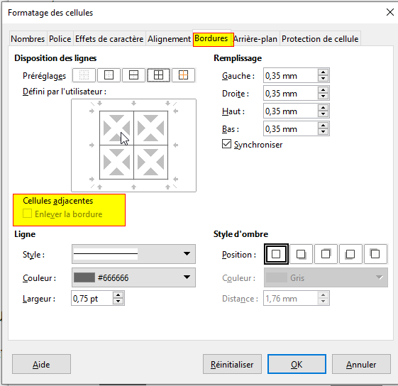

Ajout d’une option pour étendre la suppression de bordures aux cellules adjacentes ;
La zone de clic « Défini par l’utilisateur » représente toujours la sélection active dans le document.

Attention
Pour réaliser rapidement des bordures, utiliser le bouton de la barre d’outils formatage. Centrer le tableau dans la page.

Mise en page de la feuille
Ces options concernent l’orientation de l’impression, les marges, les en-têtes/pieds de page, la numérotation, la répétition des titres en cas de pages multiples.
Afin d’automatiser l’utilisation de ces options, on peut utiliser les styles de pages (Voir Créer un style de page p89).

Orientation
Par défaut, l’orientation de l’impression s’effectue en mode « Portrait ». Pour modifier ce paramètre :
Format, Style de page
Sélectionner l’onglet « page »
Dans la rubrique « Orientation » : cliquer sur « Paysage »
Cliquer sur « OK ».

Marges
Format, Page
Sélectionner l’onglet « page »
Dans la rubrique « Marges » : ajuster les marges
Cliquer sur « OK ».

En-têtes-Pieds de page
Les en-têtes/pieds de page sont des informations qui sont automatiquement reportées sur chaque page du document, respectivement dans la marge du haut et/ou dans la marge du bas.
Si aucun style de page n’a été défini et appliqué par l’utilisateur, Calc intervient sur le style de page « Standard ».
Il convient au préalable d’activer ces zones afin de permettre leur exploitation.

Activer les En-têtes/Pieds de page
Format, Page
Sélectionner l’onglet « En-têtes » (ou « Pied de page »)
Dans la rubrique « Entête » (ou « Pied de page ») :
Cliquer sur « Activer l’en-tête »
Cliquer sur OK

Cliquer sur Éditer pour compléter les rubriques « zone gauche », « plage centrale », et/ou « zone droite »

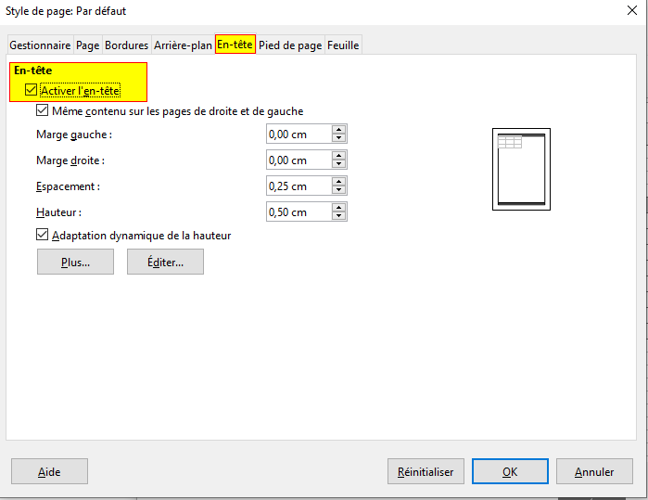
Définir les En-têtes/Pieds de page
Insertion, En-têtes et pieds de page
Sélectionner l’onglet correspondant
Compléter et mettre en forme les rubriques « zone gauche », « plage centrale », et/ou « zone droite »
Zone gauche
Saisissez le texte qui devra apparaître à gauche dans l’en-tête ou le pied de page.
Zone centrale
Saisissez le texte qui devra apparaître au centre de l’en-tête ou du pied de page.
Zone droite
Saisissez le texte qui devra apparaître à droite dans l’en-tête ou le pied de page.
Cliquer sur « OK ».
En-tête ou pied de page personnalisés
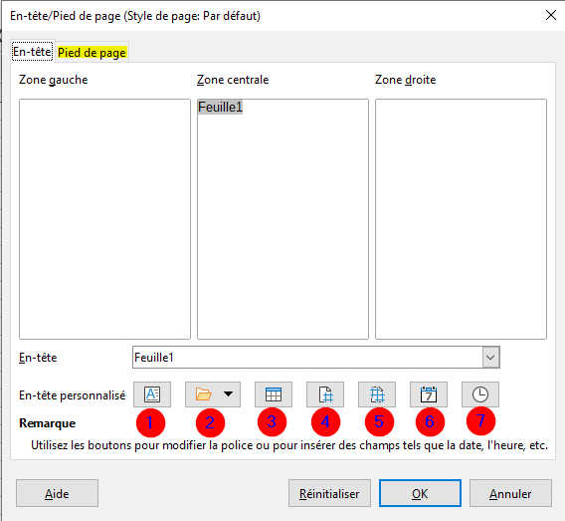
1. Accès boîte de dialogue « Police » 5. Insère le nombre de pages
2. Insère le nom du fichier Calc 6. Insère la date
3. Insère le nom de la feuille 7. Insère l’heure
4. Insère le numéro de la page
Cliquer sur « OK ».

Éditer les En-têtes/Pied de page
L’édition des en-têtes/pieds de page permet de les modifier.
Format, Page
Sélectionner l’onglet « En-tête » (ou « Pied de page »)
Dans la rubrique « Entête » (ou « Pied de page ») :
Cliquer sur l’option « Éditer… »
Modifier (voir ci-dessus, la boîte de dialogue est la même que pour définir.)
Cliquer sur « OK »

Désactiver les En-têtes/Pieds de page
La désactivation des en-têtes/pieds de page consiste à ne plus afficher leur contenu.
Format, Page
Sélectionner l’onglet « En-tête » (ou « Pied de page »)
Dans la rubrique « Entête » (ou « Pied de page ») :
Décochez « Activer l’en-tête »
Cliquer sur « OK ».

Supprimer le contenu des En-têtes/Pieds de page
Format, Page
Sélectionner l’onglet « En-tête » (ou « Pied de page »)
Dans la rubrique « En-tête » (ou « Pied de page ») :
Cliquer sur l’option « Éditer… »
Effacer les contenus
Cliquer sur « OK »
Ou

Édition, En-tête/Pied de page
Sélectionner l’onglet correspondant
Effacer les informations
Cliquer sur « OK ».

Numérotation
Pour mettre en place la numérotation dans les en-têtes/Pieds de page, il faut avoir préalablement activé ces derniers (voir 6.3.1Activer les En-têtes/Pieds de page page 84)
Éditer l’en-tête ou le pied de page du document.
Sélectionner la zone (droite, centre ou gauche)
Cliquer sur le bouton de la barre d’outils
Cliquer sur « OK ».

Zone d’impression – Impression des titres
Ces deux options sont accessibles depuis la même boîte de dialogue.

Zone d’impression
La « Zone d’impression » est une zone spécifique de la feuille, définie par l’utilisateur dans un but d’impression. (voir paragraphe Imprimer une zone définie)
Lorsqu’une zone d’impression est définie, la commande « Imprimer » provoque l’impression de cette seule zone.
Format, zone d’impression, Éditer
Cliquer à droite de la rubrique « Zone d’impression »
Définir la zone d’impression en faisant glisser la souris dans la feuille de calcul
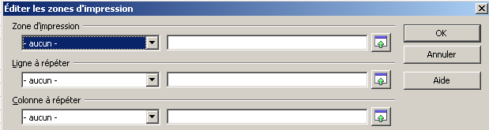
Cliquer sur « OK ».

Impression des titres
Dans le cas d’un tableau long de plusieurs pages, il est possible de répéter automatiquement les titres de lignes et/ou de colonnes à l’impression de chaque nouvelle page :
Format, zone d’impression, Éditer
Cliquer à droite de la rubrique « Ligne à répéter » et/ou « Colonne à répéter »
Définir les lignes/colonnes à répéter en faisant glisser la souris dans la feuille de calcul
Cliquer sur « OK ».

Options d’impression

Échelle d’impression
L’échelle d’impression offre la possibilité de réduire la taille globale du document en %.
Format, Page

La plus grande partie des options d’impression d’une feuille se trouve dans le menu Format →Page sous l’onglet feuille

Sélectionner l’onglet « Feuille »
Dans la rubrique « Échelle », ajuster la valeur du %.

Adapter le nombre de pages à l’impression
Cette option permet de demander l’impression du document sur un nombre précis de pages :
Format, Style de page
Sélectionner l’onglet « Feuille »
Dans la rubrique « Échelle », sélectionner l’option « Adapter les zones d’impression au nombre de pages »
Indiquer le nombre de pages souhaité.
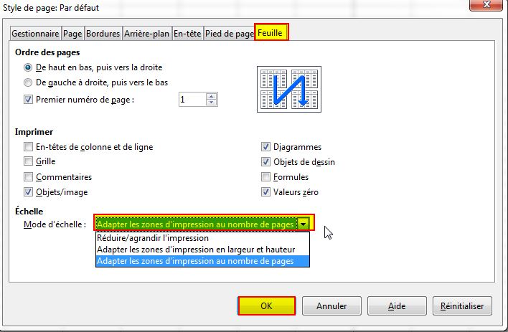

Les styles de pages
Les styles de pages se définissent et s’utilisent de la même manière que les styles de cellules : il convient juste de sélectionner l’option « Page » de la barre d’outils « Styles et formatage ».

Créer un style de page
Afficher la fenêtre des styles (voir Afficher la fenêtre des styles et formatage p77)
La fenêtre de styles s’affiche à droite de l’écran :
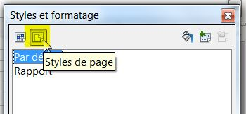
Sélectionner l’icône « Styles de page »
Clic droit dans la zone styles : Par défaut, Nouveau…
Sélectionner/Compléter les options (marges, orientation…) dans les différents onglets.

Utiliser un style de page
Afficher la fenêtre des styles (voir Afficher la fenêtre des styles et formatage p77)
La fenêtre de styles s’affiche à droite de l’écran :
Double-cliquer sur le nom du style de page à appliquer.

Modifier un style de page
Afficher la fenêtre des styles : Cliquer sur le bouton
La fenêtre de styles s’affiche à droite de l’écran :
Clic droit sur le style à modifier : Modifier…
Sélectionner/Compléter les options (marges, orientation…) dans les différents onglets
Cliquer sur « OK ».

Gestion des sauts de page
Chaque feuille du classeur peut être constituée de plusieurs pages.
Les sauts de page sont automatiquement gérés sur chaque feuille, mais il est toujours possible de forcer le saut à la page suivante.
Une fonction permet également de visualiser et gérer les sauts de page dynamiquement.

Insertion saut de page
Feuille, Insérer un saut de page
Sélectionner « Saut de ligne » (même procédé avec colonne)
(1) Se positionner en dessous du saut de page à insérer
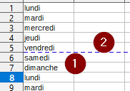
(2) Le saut de page se signale par une ligne bleue pointillée dans la feuille.

Supprimer un saut de page
Feuille, Supprimer le saut de page
Se positionner en dessous du saut de page à supprimer
Sélectionner « Saut de ligne ».

Visualiser les sauts de page
La visualisation des sauts de page en aperçu offre la possibilité de gérer directement avec la souris la position de ces derniers.

Afficher l’aperçu des sauts de page

Affichage, Saut de page
Dans la fenêtre affichée, cliquer/glisser sur le trait bleu représentant le saut pour le déplacer. Le curseur prend la forme d’une double flèche.
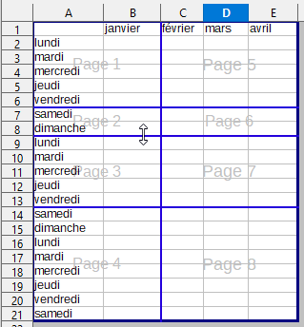

Masquer l’aperçu des sauts de page
Affichage
Sélectionner l’option « Normal ».

Le classeur multifeuilles
Le classeur multifeuilles est le type du document ouvert par défaut au lancement de Calc.
Par défaut, le classeur multifeuilles contient 3 feuilles, toutes structurées à l’identique : chaque feuille est identifiée par un onglet, dont le nom par défaut est « feuille1 », « feuille2 » ou « feuille3 », et dispose des mêmes caractéristiques de cellules, lignes/colonnes et présentation.
Il est possible d’avoir plus ou moins de feuilles lorsque l’on crée un classeur.
Outils, Options, sélectionnez LibreOffice Calc Par défaut
Dans la partie droite de la fenêtre « Nouveau classeur », sélectionnez le « nombre de feuilles de calcul » à l’aide de l’ascenseur.
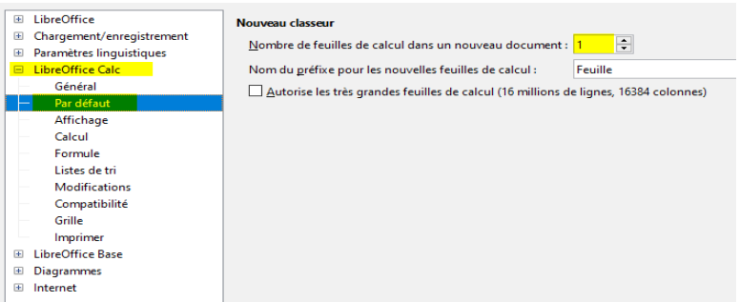
La case « autorise les très grandes feuilles » est expérimentale.

Sélectionner dans le classeur

Sélectionner une feuille
Cliquer sur l’onglet de la feuille à activer (voir Écran de travail page 16)

Attention

Par défaut, c’est la feuille1 qui est active à l’ouverture du classeur.

Sélectionner plusieurs feuilles
Cliquer sur l’onglet de la 1re feuille à activer
Maintenir la touche Ctrl enfoncée
Cliquer sur les onglets des autres feuilles à sélectionner
Les onglets des feuilles sélectionnées sont légèrement blancs.

Désélectionné des feuilles
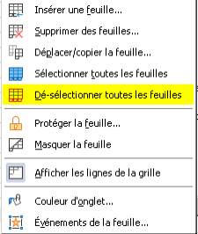
Au niveau du menu contextuel sur la barre au-dessus de la barre onglet de classeur.
Édition, Sélectionner, Sélectionner les feuilles
Dans la liste affichée, les feuilles sélectionnées sont en surbrillance
Cliquer sur le nom d’une feuille : la sélection multiple s’annule
Cliquer sur « OK ».
Ou : CTRL + clic sur les onglets des feuilles à exclure de la sélection

Renommer l’onglet d’une feuille
Clic droit sur l’onglet de la feuille (voir Écran de travail page 16)
Sélectionner « Renommer la feuille »
Renseigner le nom
Cliquer sur « OK ».

Onglets de feuille en couleur
Clic droit sur l’onglet de la feuille (voir Écran de travail page 16)
Sélectionner « Couleur d’onglet »
Choisir la couleur
Cliquer sur « OK ».

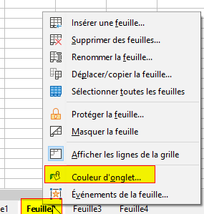

Copier / déplacer dans le classeur

Dupliquer une feuille
Clic droit sur l’onglet de la feuille à copier
Sélectionner « Déplacer / Copier la feuille »
Renseigner la boîte de dialogue
Sélectionner l’option « Copier »
Cliquer sur « OK ».
Ou : CTRL + clic sur l’onglet de la feuille à dupliquer, puis cliquer/glisser…

Déplacer une feuille dans le classeur
Clic droit sur l’onglet de la feuille à déplacer
Sélectionner « Déplacer / Copier la feuille »
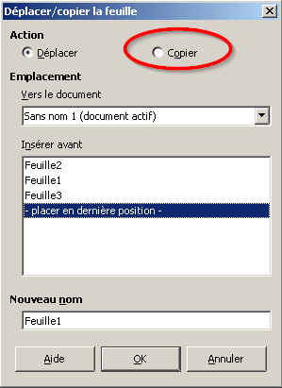
Renseigner la boîte de dialogue
Ne pas sélectionner l’option « Copier »
Cliquer sur « OK ».

Astuce

On peut également utiliser la souris en cliquant sur l’onglet de la feuille à déplacer ou à copier et en effectuant un « cliqué/glissé ».

Insérer / supprimer dans le classeur

Insérer une nouvelle feuille
Ajout du menu « Feuille » dans la barre des menus
Feuille, Insérer une feuille
ou
Clic droit sur les onglets
Sélectionner « Insérer une feuille »
Renseigner la boîte de dialogue
Cliquer sur « OK ».
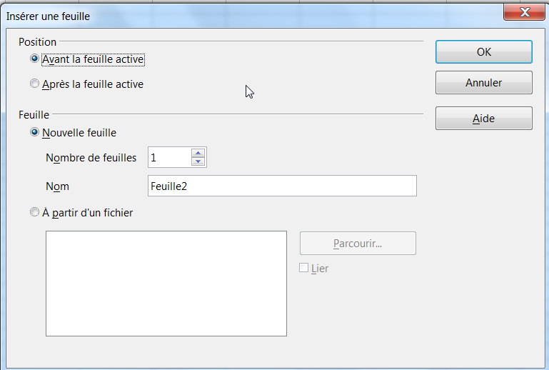

Supprimer une feuille
Sélectionner les onglets des feuilles à supprimer
Feuille, Supprimer des feuilles
ou
Clic droit dans les onglets sélectionnés
Sélectionner « Supprimer la feuille… »
Cliquer sur « OUI » pour confirmer la suppression.

Attention
La suppression d’une feuille implique la suppression de la totalité de son contenu

Protéger une feuille
Sélectionner l’onglet de la feuille à protéger
Clic droit dans cet onglet et cliquer sur « Protéger la feuille »
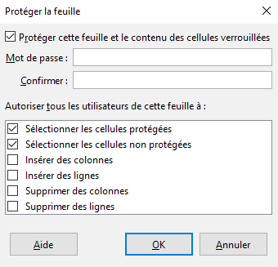

Déprotéger la feuille
Faire un clic droit dans l’onglet de la feuille à déprotéger
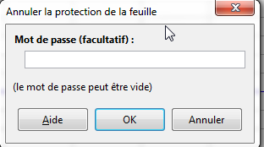
Sélectionner Protéger la feuille renseigner le mot de passe et OK

Les formules
Les formules et fonctions sont l’essence même d’un tableur. Elles permettent d’automatiser et de mettre à jour dynamiquement des calculs.
Elles s’appuient sur les opérateurs de calculs mathématiques et répondent à une certaine norme d’écriture.
Le résultat d’une formule est affecté d’un format de présentation par défaut, que l’utilisateur peut changer (voir Les formats.page 60).
Pour afficher la liste des fonctions :
Dans la barre de menu
Cliquez sur Insertion
Sélectionnez Fonctions
Cette fenêtre peut-être ancrée.

Les différents opérateurs
Les opérateurs sont accessibles depuis les touches :

Addition | +
Soustraction | -
Multiplication | *
Division | /
Élévation à la puissance | ^

Saisir un calcul
Un calcul commence toujours par le symbole « = ». Pour saisir un calcul, on sélectionne la cellule qui va recevoir le résultat puis on remplit soit :
  - en tapant « = » puis en sélectionnant avec la souris la première cellule (A1) et tapant « + » puis en sélectionnant la deuxième cellule (A2),
  - en saisissant les éléments à calculer (exemple pour additionner le contenu des cellules A1 et A2, on tapera « =A1+A2 ».
Il suffit ensuite de valider la formule en utilisant la touche « entrée » ou l’icône de validation de la barre de formule. Pour annuler une saisie en cours, il faut utiliser la touche « Echap » ou l’icône d’annulation de la barre de formule. Le résultat s’affiche dans la cellule alors que la formule de calcul est dans la barre de formule.
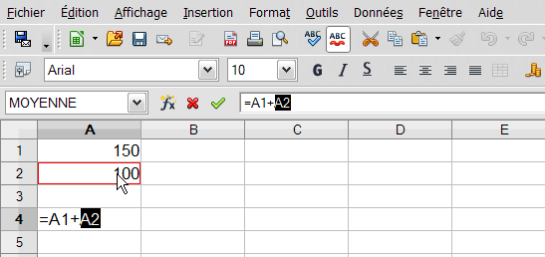

L’adressage des cellules
L’utilisation d’un tableur requiert la maîtrise de l’adressage des cellules.

Adresse d’une cellule
L’intersection d’une ligne et d’une colonne de la feuille constitue une cellule.
Une cellule est identifiée par son nom, constitué du nom de la colonne et du numéro de la ligne sur laquelle elle se trouve (ex A1, G52…) et qui constitue son « adresse ».

Plage de cellules
Une plage de cellules est un ensemble de cellules. Nommer une plage consiste à attribuer un nom à une cellule ou un groupe de cellules afin d’en faciliter le suivi et de créer des formules plus claires.
Cet ensemble nommé « plage de cellules » se définit en indiquant la 1re et la dernière cellule de la sélection, séparées par « : » (ex A1 : B2).

Utiliser des plages nommées

Comment nommer une plage de cellules ?
La démarche pour nommer une cellule ou une plage de cellule est la suivante :
Sélectionner la cellule ou la plage de cellules

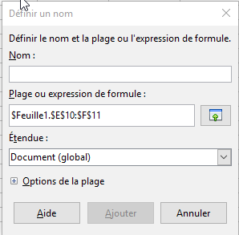
Cliquer sur Menu Feuille ► Plages ou expressions nommées ► Définir
la boîte de dialogue suivante s’affiche « Définir un nom »
Saisir le nom à affecter
Cliquer sur le bouton « Ajouter »

Comment utiliser la plage nommée ?
Après avoir commencé la saisie de la formule de manière habituelle et au moment d’insérer une plage de cellule par son nom :
Insertion, Plage ou expressions nommée
ou Feuille, Plages ou expressions nommées, Insérer
La boîte de dialogue « Coller les noms » s’ouvre
Sélectionner le nom de la plage à insérer
Cliquer sur Coller

Gérer une plage nommée
Si l’on veut supprimer une plage de données ou ajouter une plage, il faut :
Feuille, Plages ou expressions nommées, Gérer
Dans la boîte de dialogue, sélectionner le nom concerné
Cliquer sur le bouton « Supprimer » et OK

Pour modifier une plage de donnée
Sélectionner un nom dans la liste
Ajouter
Changer la plage correspondante
OK

Astuce

À partir du menu contextuel, les fonctionnalités « Gérer les noms… », « Validation de données... », « Formatage conditionnel... » sont disponibles.
- L’accès à la fonctionnalité « Gérer les noms… » est proposé à partir du menu contextuel des champs constituant la plage de donnée.
- L’accès à la fonctionnalité « Validation de données... » est possible à partir du menu contextuel des champs portant une règle de validité.
- L’accès à la fonctionnalité « Formatage conditionnel... » est possible à partir du menu contextuel des champs possédant un formatage conditionnel.

Principe par défaut de l’adressage en copie
Lorsque l’on utilise la poignée de recopie, Calc s’appuie sur l’adressage des cellules pour s’adapter au contexte de la copie, c’est-à-dire qu’il adapte le nom de la cellule copiée en utilisant l’incrémentation vers la cellule de destination.
C’est ce que l’on désigne comme une référence relative. Dans certains cas de recopie de formules (ex-calculs de pourcentages), la référence relative ne pourra pas convenir, il faudra donc imposer à Calc d’utiliser des adresses en références absolues (blocage du nom des cellules) ou des adresses en références mixtes, plus couramment utilisées, et qui est une combinaison des deux.
La maîtrise des références permet de rationaliser et d’optimiser la conception des formules.

Les références de cellules

Références relatives
On utilise donc des références relatives dans une formule lorsque l’on veut que la référence de la cellule soit automatiquement adaptée si on copie cette formule dans une autre cellule :

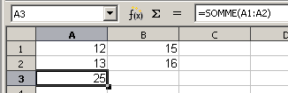
La cellule A3 de cet exemple contient une formule permettant d’additionner les valeurs de la plage de cellules A1 : A2 (voir formule dans la barre de formules). Si cette formule est recopiée en B3, en adressage relatif elle deviendra automatiquement =SOMME (B1 : B2).

Références absolues
On utilisera des références absolues dans une formule lorsqu’on ne veut pas que la référence de la cellule soit automatiquement adaptée si on copie cette formule dans une autre cellule :
Dans notre exemple précédent, si la formule en A3 contenait des références absolues, elle resterait identique lors de sa copie en B3, et réaliserait donc la somme des contenus de A1 à A2.

Références mixtes
On utilisera des références mixtes lorsqu’une formule exige que certaines références de cellules soient relatives et d’autres absolues lors de la copie de cette formule : c’est le contexte le plus fréquent.

Utiliser les références dans les formules
Le positionnement des références s’effectue lors de la conception de la formule directement dans la barre de formules, en activant F4 du clavier.
Mais le raccourci clavier Maj+F4 (basculant des références relatives à absolues) est disponible via Outils-Options-Calc-Compatibilité-Raccourci-clavier-Héritage OpenOffice.org.
Cette combinaison positionne le symbole « $ » devant la référence de cellule à mettre en absolu dans la formule (ceci bloque l’incrémentation automatique lors de la copie).
La touche F4
Cette touche, une fois activée propose un roulement à 4 temps, permettant de positionner le symbole « $ » à l’endroit souhaité selon le contexte de la formule.
Les 4 roulements de cette combinaison de touches sont les suivants :
1ère activation : la ligne et la colonne sont neutralisées : $C$7
2e activation : seule la ligne est neutralisée : C$7
3e activation : seule la colonne est neutralisée : $C7
4e activation : tous les paramètres de neutralisation sont retirés : C7.

Le widget « Formule automatique »
Le composant d’interface graphique déroulante ou « widget » est présent dans la barre de formule à la place de l’ancien outil « Somme »
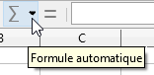
Plusieurs fonctions sont disponibles : Somme, Moyenne, Min, Max et NB.
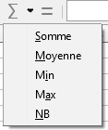
L’activation des fonctions permet à Calc d’écrire une formule en utilisant la fonction choisie sur les valeurs numériques les plus proches.
La possibilité d’obtenir une somme automatique, une moyenne automatique, une valeur minimum, une valeur maximum et le nombre de cellules est toujours possible en sélectionnant les cellules du tableau.
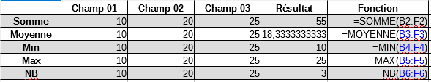

Construction d’une formule
Une formule se construit à partir de la barre d’outils formule (voir Les barres d’outils p18) et se signale toujours par le signe « = », suivi de références de cellules, d’opérations et/ou de fonctions.
Tous les opérateurs énoncés plus haut peuvent être utilisés, ainsi que les fonctions (voir Les fonctions p112), et les constantes.

Les constantes

Définition
Une constante est une valeur définie pour l’ensemble du classeur. Elle ne figure pas dans les cellules. Elle est paramétrée dans un menu spécifique permettant de la nommer et de lui affecter une valeur.
L’intérêt d’une constante, outre qu’elle est définie pour l’intégralité des feuilles du classeur, réside dans le fait que la modification de la valeur de cette dernière est répercutée sur l’ensemble des formules qui l’utilisent.

Créer une constante
Feuille, Plages ou expressions nommées, Définir
Nommer la constante (ex TVA)
Renseigner la valeur dans la rubrique « Plage »
Cliquer sur « Ajouter ».

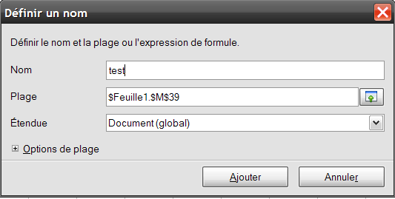
Utiliser une constante
Dans la formule au moment de l’insertion :
Feuille, Plages ou expressions nommées, Insérer…
Ou
Insertion, Plage ou expression nommée...
Sélectionner le nom de la constante requise dans la liste proposée
Cliquer sur « Coller »
OU
Taper directement le nom de la constante dans la formule.

Modifier une constante
Feuille, Plages ou expressions nommées, Gérer (ou Ctrl F3)
Sélectionner le nom de la constante requise dans la liste proposée
Modifier la valeur dans la rubrique « Plage »
Cliquer sur « OK ».

Attention
Toutes les cellules contenant une formule faisant appel à cette constante seront automatiquement recalculées en fonction de sa nouvelle valeur.

Supprimer une constante
Feuille, Plages ou expressions nommées, Gérer
Sélectionner le nom de la constante requise dans la liste proposée
Cliquer sur « Supprimer » et confirmer
Cliquer sur « OK ».

Attention
Penser à vérifier qu’aucune formule ne fait plus appel à une constante avant de supprimer celle-ci.

Copier / Déplacer une formule
La formule est liée à la cellule qui la contient et aux cellules qu’elles référencent. Et si l’on copie la formule dans une autre cellule, les cellules référencées sont modifiées en fonction de la direction de la copie.
Par exemple si A4 contient la somme des cellules A1 à A3 Calc mémorise que A4 contient la somme des 3 cellules du dessus.
Lors de la copie de la cellule A4 vers B4, Calc dira que B4 contient la somme des 3 cellules du dessus soit B1 à B3.
Lors du déplacement, il mémorise ce que contenait A4 et après déplacement B4 contiendra la somme de A1 à A3.

Pour copier une formule
Si la copie s’effectue sur une ou plusieurs cellules juxtaposées :
  - Sélectionner la cellule contenant la formule
  - Cliquer sur la poignée qui apparaît en bas à droite du cadre
  - Glisser sur les cellules où la formule est à recopier
  - Relâcher
Si la copie s’effectue vers une cellule éloignée :
  - Sélectionner la cellule contenant la formule
  - Faire un « copier » (avec « Menu Édition », bouton « Copier », ou au clavier)
  - Sélectionner la cellule où la formule sera copiée
  - Faire un « coller » (avec « Menu Édition », bouton « Coller », ou au clavier).
Pour déplacer une formule

Le déplacement peut s’effectuer de deux manières :
  - Déplacer une formule grâce au « cliquer-glisser »
  - Sélectionner la cellule contenant la formule
  - Sélectionner la formule elle-même dans la barre de calcul
  - Cliquer à nouveau sur la cellule
  - Maintenir le clic enfoncé et glisser sur la cellule où la formule est à déplacer
  - Relâcher
  - Déplacer une formule grâce au « couper-coller »
  - Sélectionner la cellule contenant la formule
  - Couper la cellule (avec la souris ou au clavier)
  - Sélectionner la cellule où la formule est à déplacer
  - Coller la cellule contenant la formule.

Modifier une formule
Double – cliquer dans la cellule contenant la formule (ou clic cellule puis touche F2)
Modifier les instructions dans la cellule (ou dans la barre de formules)
Valider en appuyant sur la touche Entrée (ou clic sur ).

Supprimer une formule
Se positionner dans la cellule à supprimer,
Feuille, Effacer des cellules...
et cocher Formules, ou utiliser la touche «Retour arrière».
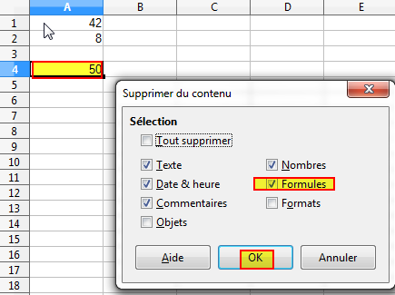

Recalcul au chargement du fichier
À l’ouverture des fichiers ODS et XLXS, les valeurs des formules peuvent être affichées telles qu’elles étaient lors de l’enregistrement, sans recalculer les formules à l’ouverture du fichier.
- Ceci accélère l’ouverture des grands fichiers.
- Quand le classeur a été utilisé en dernier par quelqu’un d’autre, ceci affichera toujours les valeurs, comme elles étaient sur cet ordinateur. Cela peut donc être un avantage que d’ouvrir avec les valeurs éditées dans Excel.

Outils, Options, LibreOffice Calc, Formules
Recalcule au chargement du fichier (1).

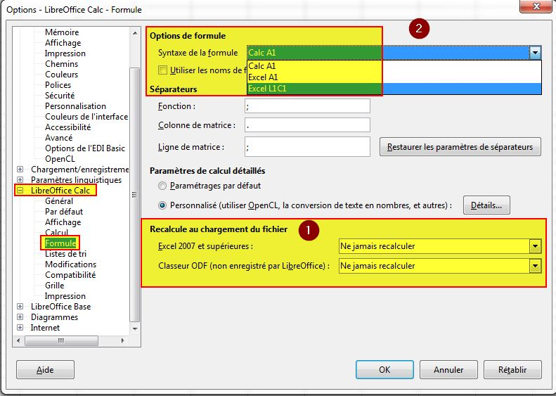
Paramètres de calcul détaillés

Options de formule
Il y a trois options (2).
Dans un classeur, il y a deux feuilles de calcul, Feuille1 et Feuille2. Dans la cellule A1 de Feuille1 il y a une référence à la cellule C4 de Feuille2.
- Calc A1 – C’est la notation par défaut de LibreOffice Calc. La référence sera =$Feuille2.C4.
- Excel A1 – C’est la notation par défaut de Microsoft Excel. La référence sera =Feuille2 ! C4.
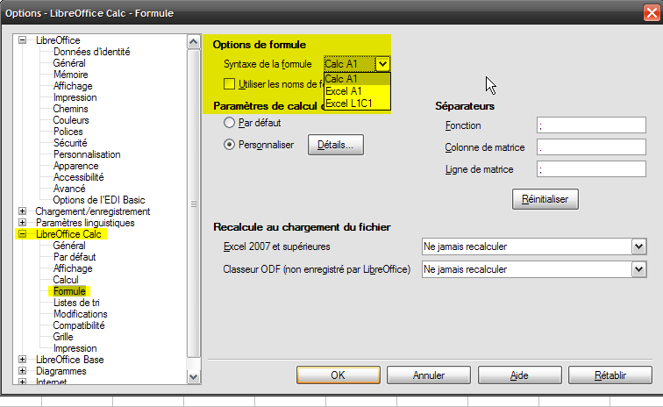
- Excel L1C1 – C’est l’adressage relatif de colonne/ligne, connu dans Microsoft Excel. La référence sera =Feuille2 ! R[3]C[2].

Conversion de chaînes de caractères
L’utilisateur peut choisir comment les cellules contenant du texte seront traitées dans les opérations arithmétiques.
Outils, Options, LibreOffice Calc, Formule, Paramètres de calcul détaillés, Personnaliser, Détails
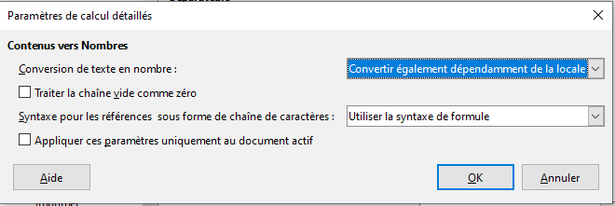

Conversion de formule en valeur
Pour convertir une formule en valeur.
Données, Calculer, Formule en valeur
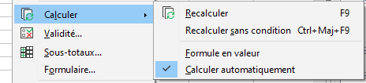

Les fonctions

Définition
Une fonction est une formule prédéfinie, partiellement paramétrée, et écrite dans le but d’effectuer un calcul spécifique, par exemple une moyenne, dans un domaine ciblé.
Il existe un grand nombre de fonctions dans Calc, classées par catégorie ( Statistiques, Dates & Heures…).
Le résultat d’une fonction est affecté d’un format de présentation par défaut, que l’utilisateur peut changer (voir Les formats p60).
Le résultat obtenu par une fonction est indépendant de la mise en forme qui lui est affectée. Les résultats obtenus par fonctions ou par formules sont dynamiques.
L’exploitation de ces fonctions est facilitée par l’utilisation d’un assistant accessible via le bouton de la barre de formule.
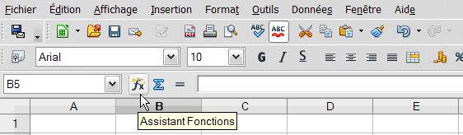

Utiliser l’assistant

Sélectionner la cellule cible

Dans la barre d’outils formule : cliquer sur (ou)
Insertion, Fonction…
Sélectionner la catégorie de la fonction à utiliser
Sélectionner la fonction à utiliser
Suivre les étapes de l’assistant en cliquant sur « Suivant » à chaque étape
Cliquer sur « OK ».
Cliquer sur l’assistant fonctions, on va choisir dans l’onglet « fonctions » la catégorie sur « Statistique » et dans la zone fonction, la fonction « MOYENNE ».
En indiquant la première lettre de la fonction souhaitée (M pour MOYENNE dans notre exemple), la sélection se positionne sur la première fonction commençant par un M, soit la fonction MAX, il suffit alors de se positionner sur la fonction recherchée avec la souris et de faire un double clic sur celle-ci ou de cliquer sur le bouton « >>Suivant ». Dans la partie droite de la boîte de dialogue apparaît une explication succincte de la fonction choisie ainsi qu’une représentation de la formule.
Il est possible de rechercher une fonction dans la liste par la fonctionnalité « “Rechercher”
Lors de l’étape suivante, il faut renseigner les paramètres nécessaires à la fonction.
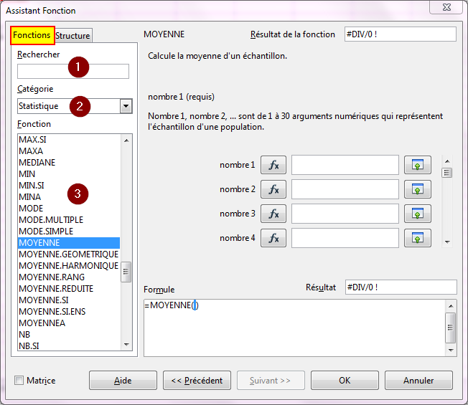
Les paramètres obligatoires sont en gras (ici Nombre 1). Il est possible de réduire la fenêtre en utilisant l’icône.
L’assistant devient alors une simple barre permettant de mieux voir la feuille de calcul.
L’icône permet après avoir sélectionné les cellules voulues (ou après avoir saisi les références de la plage) de retourner dans l’assistant.
En fonction du résultat obtenu, il est possible de :
  - cliquer sur « OK » pour valider le résultat ;
  - modifier la zone de sélection en cliquant sur l’icône de réduction ;
  - annuler la formule en cliquant sur le bouton « annuler ».

Mise en évidence des fonctions
Affichage, Mise en évidence des valeurs ou Ctrl F8
Afin de repérer plus facilement les types de formats des cellules, l’option Affichage ► Mise en évidence des valeurs ou Ctrl + F8 présente le tableau avec :
  - Les valeurs numériques apparaissent en bleu ;
  - Les résultats de formules apparaissent en vert ;
  - Les textes restent en noir.
Cette fonction est une bascule, en choisissant à nouveau sur Menu Afficher ► Mise en évidence des valeurs ou Ctrl + F8, tous les contenus de cellules reviennent à leur état initial.

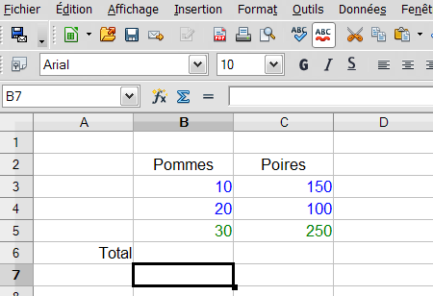

Sélection de toutes les cellules contenant des fonctions
Édition, Rechercher & remplacer

- (1) Dans la fenêtre de dialogue Rechercher : taper le signe =
- (2) Ouvrir la section « Autres Options »
- (3) dans la liste « Rechercher dans » sélectionnez « Formules »
- (4) Cliquez sur Tout rechercher.
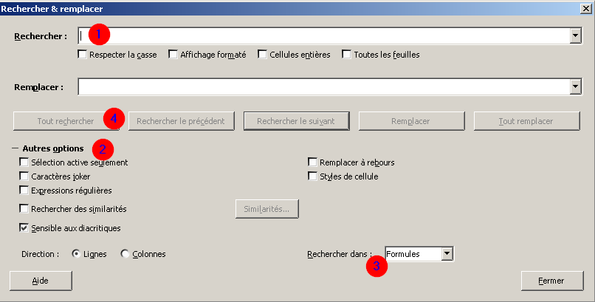
Édition, Rechercher

Il est aussi possible de faire une simple recherche du caractère « = »

Attention

La recherche de « = » trouve aussi les textes comprenant ce caractère. L’option « rechercher dans : » égale à « Valeurs » permet de n’avoir que les seconds.

Protéger uniquement les cellules contenant les formules
- Sélectionner toute la feuille ---> clic droit ---> Sélectionnez Formater les cellules ---> Dans la partie Protection déprotéger les cellules (toutes les cellules sont protégées par défaut) Décochez « Protégé ».
- Sélectionner les cellules à protéger ---> clic droit ---> Formater les cellules ---> protéger les cellules.
- Activer la protection par : menu Outils ---> Protéger le document ---> Feuille ---> cocher les cases qui vous conviennent.

Auditer les formules
Les fonctions d’audit permettent de détecter les valeurs entrant en compte dans l’élaboration des formules. Il est ainsi possible de détecter les cellules qui permettent d’obtenir un résultat dans une autre.
Cet outil sera donc utilisé pour repérer d’éventuelles erreurs de logique dans l’élaboration des formules.
Il met en évidence les liens entre cellules par un jeu de fléchage sur la cellule sélectionnée.
Les fonctions d’audit sont accessibles via le menu OUTILS.
Une option d’affichage permet également de consulter les formules à l’écran : Afficher/afficher la formule

Repérer les antécédents
Les antécédents sont les cellules intervenant pour le calcul réalisé dans la formule de la cellule sélectionnée.

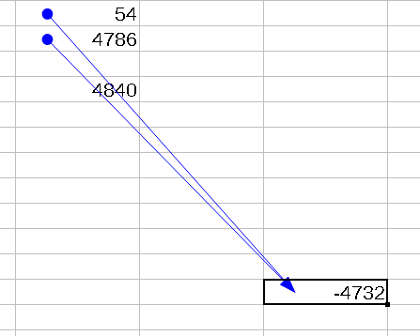
Repérer les dépendants
Les dépendants sont les formules dont le résultat dépend des valeurs de la cellule sélectionnée.
Les flèches de repère sont tracées depuis les formules dépendant des valeurs de la cellule active jusqu’à la cellule active.
La plage de toutes les cellules utilisées avec la cellule active dans une formule est mise en évidence par un cadre bleu.
Cette option fonctionne par niveau : on l’applique plusieurs fois si nécessaire pour obtenir les dépendants de plus en plus fins.
Par exemple :
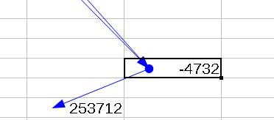

Déchiffrer les messages d’erreurs
L’aide LibreOffice liste les codes erreur à la page https://help.libreoffice.org/7.2/fr/text/scalc/05/02140000.html?DbPAR=CALC

Code d’erreur | Message | Explication
501 | Caractère non valable | Un des caractères de la formule est incorrect : par exemple, « =1Eq » au lieu de « =1E2 ».
502 | Argument non valable | Argument de fonction non valide, par exemple nombre négatif dans une fonction racine.
503 | Opération à virgule flottante incorrecte | Division par 0 ou autre calcul dépassant la limite de plage de valeurs définie.
504 | Erreur dans la liste des paramètres | Paramètre de fonction non valide, par exemple texte au lieu de nombre, ou référence de domaine au lieu de référence de cellule.
508 | Erreur : paire manquante | Parenthèse manquante, par exemple absence d’une parenthèse ouverte, mais présence d’une parenthèse fermée.
509 | Opérateur manquant | Opérateur manquant, par exemple dans « =2 (3 +4) * », absence de l’opérateur entre « 2 » et « (« .
510 | Variable manquante | Variable manquante, par exemple en présence de deux opérateurs : "=1+*2 ».
511 | Variable manquante | Fonction nécessitant davantage de variables que celles entrées, par exemple, ET () et OU ().
512 | Formule trop longue | Compilateur : le nombre total d’unités lexicales internes (opérateurs, variables, parenthèses) dans la formule est supérieur à 512. Interpréteur : le nombre total de matrices créées par la formule est supérieur à 150. Cela comprend les fonctions de base recevant comme paramètre une matrice trop volumineuse (par exemple, 0xFFFE max. = 65 534 octets).
513 | Chaîne de caractères trop longue | Compilateur : identificateur d’une taille supérieure à 64 Ko dans la formule. Interpréteur : résultat d’une opération sur une chaîne d’une taille supérieure à 64 Ko.
514 | Dépassement des capacités internes | Opération de tri lancée sur un volume de données numériques trop important (limite 100 000) ou dépassement de pile de calcul.
516 | Erreur de syntaxe interne | La pile de calcul attend une matrice, mais cette dernière n’est pas disponible.
517 | Erreur de syntaxe interne | Code inconnu, par exemple un document comportant une fonction récente est chargé dans une version plus ancienne ne reconnaissant pas cette fonction.
518 | Erreur de syntaxe interne | Variable non disponible
519 | Aucun résultat (dans la cellule, à la place de Err :519 figure #VALEUR !) | La formule produit une valeur ne correspondant pas à la définition, ou une cellule référencée dans la formule contient du texte et non un nombre.
520 | Erreur de syntaxe interne | Le compilateur crée un code de compilateur inconnu.
521 | Erreur de syntaxe interne | Pas de résultat.
522 | Référence circulaire | La formule se réfère directement ou indirectement à elle-même et l’option Itérations n’est pas sélectionnée dans Outils – Options – LibreOffice Calc – Calcul.
523 | Le calcul ne converge pas | La fonction a manqué une valeur cible ou des références circulaires n’ont pas atteint la valeur minimale de changement dans le nombre maximal d’étapes défini.
524 | Référence incorrecte (#REF ! figure dans la cellule, et non Err :524) | Compilateur : résolution du nom descriptif d’une colonne ou d’une ligne impossible. Interpréteur : dans une formule, absence d’une colonne, ligne ou feuille contenant une cellule référencée.
525 | Nom incorrect (#NOM ? figure dans la cellule, et non Err :525) | Évaluation d’un identificateur impossible, par exemple : référence non valide, nom de domaine non valide, étiquette de colonne ou de ligne manquante, macro manquante, diviseur décimal incorrect, add-in introuvable.
526 | Erreur de syntaxe interne | Obsolète, plus utilisé, mais peut provenir d’anciens documents si le résultat est une formule émanant d’un domaine.
527 | Dépassement des capacités internes | Interpréteur : imbrication de références, lorsqu’une cellule fait référence à une autre par exemple
Autres types d’erreurs :

Code d’erreur | Message | Explication
##### |  | La cellule est trop petite pour afficher l’intégralité de son contenu numérique

Quelques exemples de fonctions
La liste des fonctions se trouve sur le site :
https://wiki.documentfoundation.org/FR/Calc/Fonctions_listees_par_categories

Attention
Toutes les fonctions sont classées par ordre alphabétique dans chaque catégorie.

Fonctions STATISTIQUES
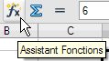
Elles permettent de réaliser des calculs spécifiques sur des plages de cellules.
Depuis l’assistant fonction Assistant fonction p 112
Sélectionner la catégorie « Statistiques ».
Menu, Données, Statistiques

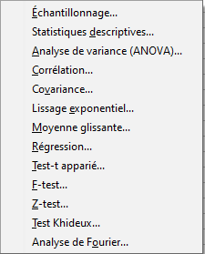
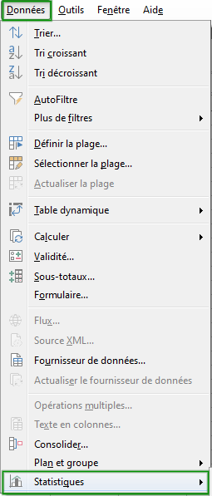
Fonction MIN
Cette fonction permet d’extraire dynamiquement d’une plage de cellules sélectionnées la valeur la plus petite.

Fonction MAX
Cette fonction permet d’extraire dynamiquement d’une plage de cellules sélectionnées la valeur la plus grande.

Fonction MOYENNE
Cette fonction permet de réaliser dynamiquement la moyenne de la plage de cellules sélectionnées.

Fonction MOYENNE.SI
Cette fonction permet de réaliser dynamiquement la moyenne d’une plage de cellules sélectionnées en fonction d’une condition.
Par exemple :
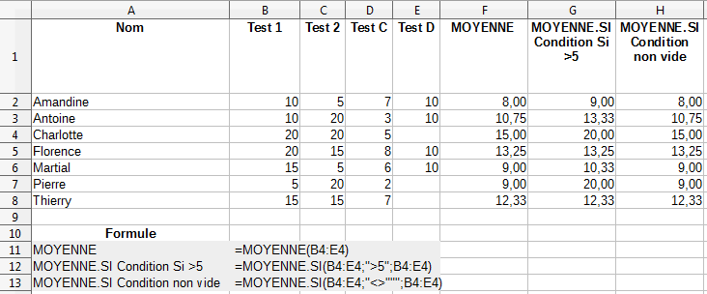

Fonction NB. SI
Cette fonction permet de compter le nombre de cellules répondant à un critère spécifique indiqué par l’utilisateur dans une plage de cellules sélectionnées.

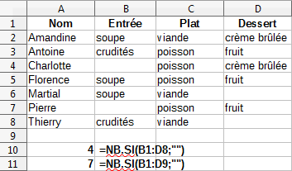
Attention
Le critère doit être exprimé entre guillemets.

Fonction NBVAL
Cette fonction détermine combien de valeurs numériques il y a dans la plage de cellules sélectionnées.

Fonctions LOGIQUES
Les fonctions logiques permettent d’introduire des conditions dans les formules. Une expression logique est une condition : D12 < 50, par exemple.
Depuis l’assistant fonction (voir assistant fonction p. 112)
Sélectionner la catégorie « Logique ».

Fonction SI
Spécifie un test logique à effectuer et les actions à réaliser suivant le résultat du test (exemple : Si telle condition est réalisée, alors réaliser ceci, sinon réaliser cela).

Fonction ET
Souvent utilisée conjointement avec la fonction SI (), la fonction ET () permet de tester plusieurs conditions en même temps. Pour qu’elle soit réalisée, les 2 conditions doivent être vraies (exemple : Si telle condition est réalisée et si telle autre l’est également, alors réaliser ceci, sinon réaliser cela).

Fonction OU
Utilisée conjointement avec la fonction SI (), la fonction OU () permet de tester plusieurs conditions en même temps. Pour qu’elle soit réalisée, une seule des 2 conditions doit être vérifiée (exemple : Si telle condition est réalisée ou si telle autre l’est alors, réaliser ceci, sinon réaliser cela).

Fonctions MATHÉMATIQUES
Les fonctions mathématiques sont accessibles via l’assistant fonction depuis la catégorie « Mathématique ».
Cliquer sur la cellule devant recevoir le résultat du calcul
Insertion, Fonction,

Sélectionner l’onglet « Fonctions »
Sélectionner la catégorie « Mathématique »
Sélectionner la fonction et poursuivre avec l’assistant.

La fonction « SOMME.SI »
Cette fonction permet de réaliser dynamiquement la somme d’une plage de cellules sélectionnées en fonction d’une condition.
Par exemple :
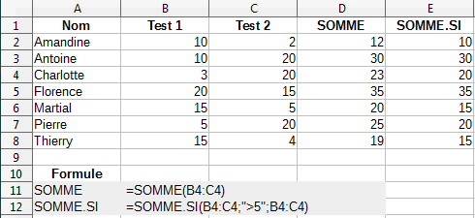

La fonction « Produit() »
Multiplie tous les nombres inclus dans la liste des arguments (plage de cellules) et renvoie le résultat.
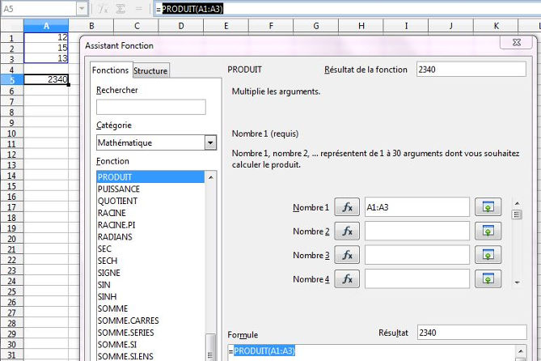

La fonction « Arrondi(x ; n) »
Cette fonction donne la valeur arrondie de x à la énième décimale la plus proche (inférieure ou supérieure)
Exemple :
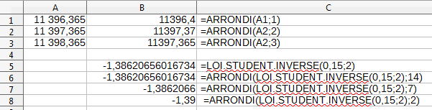

La fonction « Ent(x) »
Donne la valeur arrondie à l’entier immédiatement inférieur d’un nombre ou d’une formule.
Exemple :
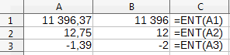

La fonction « Tronque() »
Supprime la partie décimale d’un nombre et renvoie un nombre entier. La différence avec ENT() réside dans le fait que TRONQUE() supprime la partie décimale sans arrondir alors que ENT() arrondit à l’entier immédiatement inférieur.
Exemple :
Il est possible de tronquer n décimales et non toutes :
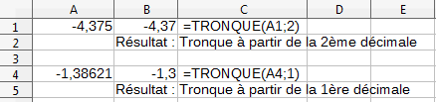

Fonctions DATES ET HEURES
Depuis l’assistant fonction (voir Assistant fonction p. 112)
Sélectionner la catégorie « Dates&Heures ».

Fonction AUJOURDHUI
Cette fonction permet d’insérer la date du jour dans le document. Il conviendra ensuite d’utiliser les caractéristiques de mise en forme pour présenter le résultat obtenu.

Fonction MAINTENANT
Cette fonction permet d’insérer la date et l’heure du jour dans le document. Il conviendra ensuite d’utiliser les caractéristiques de mise en forme pour présenter le résultat obtenu.

Fonctions TEXTE
Les fonctions TEXTE sont des fonctions de conversion de contenu de cellules.
Depuis l’assistant fonction (voir Assistant fonction p. 112)
Sélectionner la catégorie « Texte ».

Fonction MAJUSCULES
Convertit le contenu des cellules sélectionnées en majuscules.

Fonction MINUSCULES
Convertit le contenu des cellules sélectionnées en minuscules.

Fonction NOMPROPRE
Convertit le contenu des cellules sélectionnées en 1re lettre majuscule.

Fonction FRACTION. ANNEE
A partir de la version 7, cette fonction est regroupée en catégorie « date et heure »
Calcul de l’âge
Nouvelles fonctions tableur ajoutées pour l’interopérabilité avec Microsoft Excel :
FLOOR. XCL et CEILING. XCL FLOOR. MATH et CEILING. MATH, ENCODEURL.

Gestion des métacaractères pour compatibilité avec XLS/XLXS et ODF 1.2. Les métacaractères sont gérés dans toutes les fonctions qui supportent déjà les expressions régulières qui sont toutes les fonctions de bases de données.

— * (astérisque) n’importe quelle séquence de caractères, incluant rien
— ? (point d’interrogation) n’importe quel caractère, une seule occurrence
— ~ (tilde) échappe le caractère spécial suivant : astérisque, point d’interrogation, ou tilde
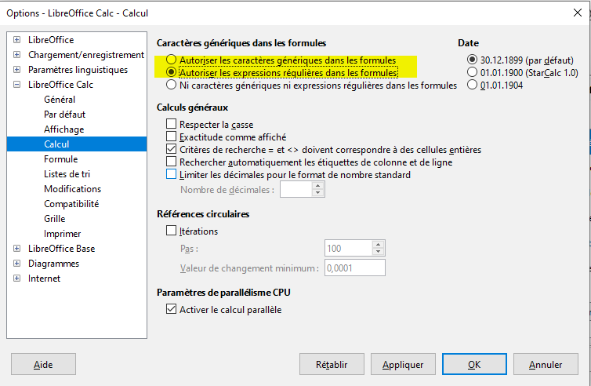

Fonction TEXTE avec format Nombre
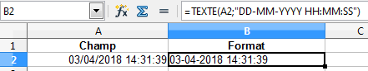
La prise en compte des mots-clés en Anglais est désormais possible. Quelques langues utilisent des mots-clés localisés, comme l’utilisation de « AAAA » pour « YYYY » en Français. Désormais, ces langues peuvent utiliser les mots-clés en Anglais pour obtenir un format valide dans n’importe quelle langue d’interface utilisateur.

La fonction TEXTE prend en charge la possibilité pour le second argument d'être une chaîne au format vide, soit « ».
Si le premier argument est numérique ou une chaîne de texte qui pourrait être convertie en un nombre, une chaîne vide est alors renvoyée.
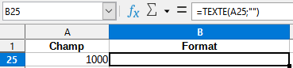
Si le premier argument est une chaîne de texte qui ne peut pas être convertie en nombre, alors cette chaîne de texte est renvoyée.

Autres Fonctions :
Il existe de multiples autres fonctions – consulter la page
https://wiki.documentfoundation.org/FR/Calc/Fonctions_listees_par_categories

Par exemple
ROMAIN (nombre; mode) --> ROMAIN(999) renvoie CMXCIX.
--> ROMAIN (999; 4) renvoie IM.

Il existe aussi des fonctions spécifiques à MIMO (si l’extension est ajoutée) :
Par exemple
NUMBERTEXT (arg1;arg2)
- numbertext(23,25) renvoie vingt-trois virgule vingt-cinq
- numbertext (23,25, "en") renvoie Twenty-three point two five
- numbertext (23,25, "it") renvoie Ventitré virgola venticinque

- numbertext(23,25, "ro") renvoie Douăzeci și trei virgulă douăzeci și cinci

Les diagrammes
Les diagrammes (graphiques) permettent de représenter graphiquement les données d’une feuille de calcul. Leur création est guidée par l’utilisation d’un assistant permettant de dérouler les différentes étapes de la réalisation.
Le diagramme intègre dynamiquement la modification des données sources de la feuille.

Les menus contextuel « Diagrammes »
Le menu contextuel s’adapte en fonction du contexte :
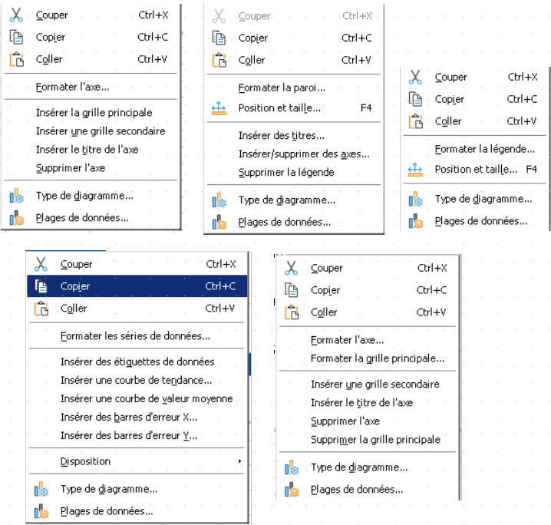
Il existe de nombreux types de diagrammes
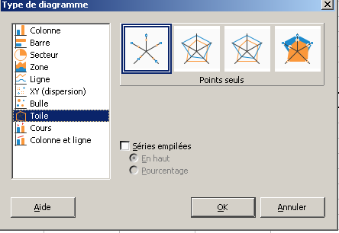

La barre de menu sur un « diagramme »
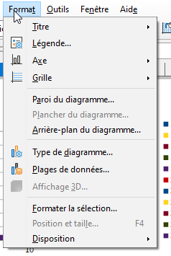
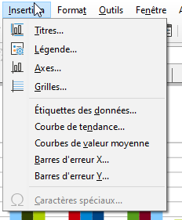
Les menus « Insertions » et « Format » s’adaptent lorsqu’un diagramme est sélectionné

Conception d’un diagramme
Sélectionner les données à représenter
Cliquer sur l’outil / barre outils standard
ou Menu Insertion, Diagramme
Un rectangle délimitant le graphique s’affiche
La boîte de dialogue « Assistant du diagramme » s’affiche, permettant d’ajuster le type, les titres, etc.
Compléter les différentes options et cliquer sur « Suivant » jusqu’à la dernière étape
Cliquer sur « OK ».
Un assistant permet de construire un diagramme en 4 étapes. Les choix faits lors de ces différentes étapes sont présentés à l’utilisateur immédiatement dans le diagramme inséré dans la feuille de calcul :

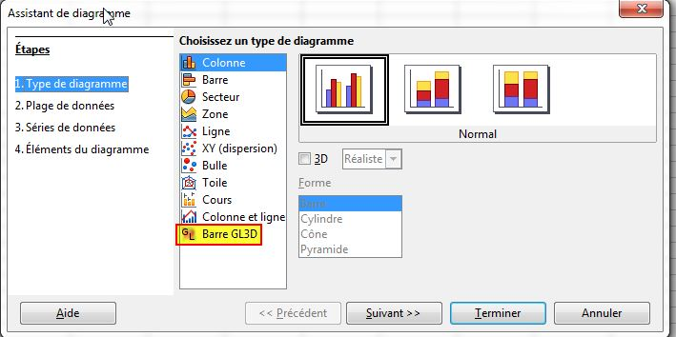
1re étape : choisir le type du diagramme :
- faire un choix parmi les différentes propositions de présentation ;
- et .
Barre GL3D pour utiliser ce type de diagramme la carte graphique doit être adaptée.
2e étape : Plage de données :
opter pour une série de données en lignes ou en colonnes ;
- indiquer si la première ligne est reconnue comme étiquette ;
- indiquer si la première colonne est reconnue comme étiquette
- ;
- et .
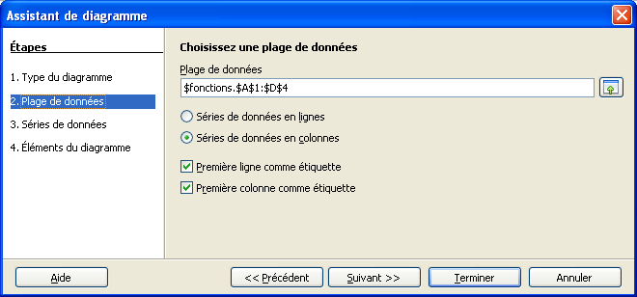
3e étape : personnaliser les plages de données :
- dans la liste « Séries de données », réorganiser éventuellement les données ;
- cliquez sur Suivant.
4e étape : définir des paramètres :
- indiquer éventuellement des informations supplémentaires.
- cliquez sur Terminer.
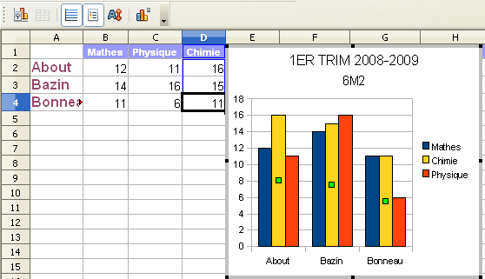
- Une fois créé, ce diagramme peut être redimensionné ou déplacé à volonté.
- Il est possible à tout moment de modifier le contenu d’un diagramme tant sur la forme que sur le fond :
Pour changer la couleur de la donnée Chimie :
  - dans l’histogramme double-cliquer sur la matière concernée ;
  - dans la boîte de dialogue Point de données, onglet Zone, choisir une couleur ;
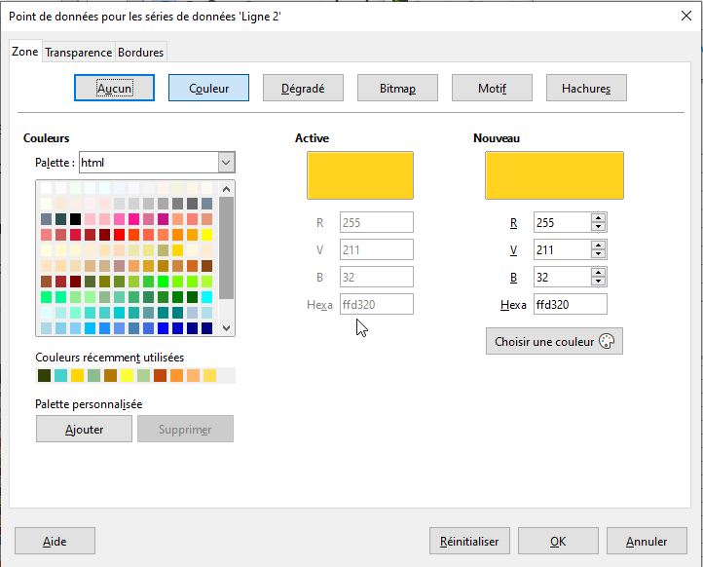
- et OK.

Modification d’un diagramme
Double-cliquer sur le diagramme à modifier
Utiliser la barre d’outils diagramme ou les fonctions proposées dans le menu (en particulier INSERTION et FORMAT) ou le menu contextuel
Réaliser les modifications souhaitées
Cliquer en dehors du diagramme pour réactiver la feuille de calcul.

Ajouter les étiquettes de données
Cette opération permet d’afficher la valeur représentée sur le diagramme, soit en tant que valeur, soit en %.
Ceci permettra d’obtenir de Calc des diagrammes de type secteurs avec indication des %.

Double-cliquer dans le diagramme
Insertion, Étiquettes des données
Sélectionner l’option choisie.
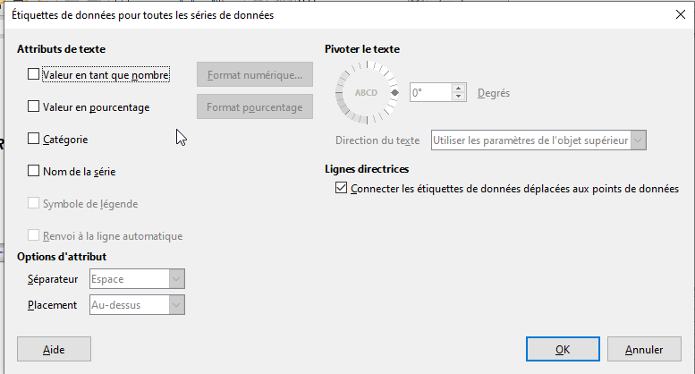
Rotation automatique des étiquettes des axes des graphiques si elles se chevauchent.

Astuce
Après sa conception, on peut aussi couper/coller le diagramme sur une nouvelle feuille du classeur.

Impression du diagramme
Sélectionner la feuille contenant le diagramme
Fichier, Imprimer.

Suppression d’un diagramme
Clic sur le diagramme : il s’agrémente de points verts
Activer la touche Suppr du clavier.

Mise en forme des diagrammes

Les diagrammes prennent en charge l’insertion d’objets de dessin. Choisir dans Zone remplir « Bitmap » puis faire importer :
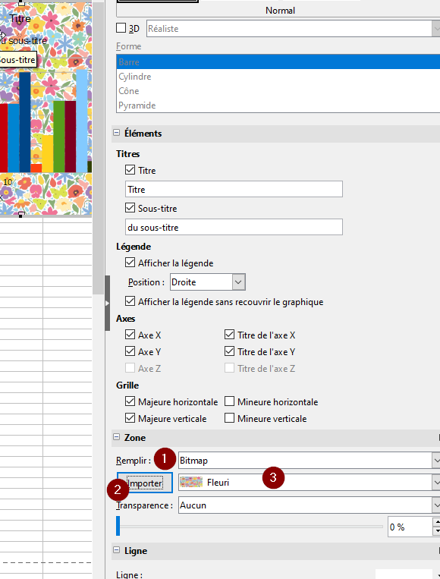
La barre d’outils Dessin peut être utilisée pour insérer des formes simples ou complexes et des cadres de texte.
Il existe de nombreuses possibilités de mise en forme des diagrammes : il est possible de mettre un fond pour le diagramme lui-même, pour la paroi du diagramme, de mettre en forme les titre, sous-titre, légende…
Les options habituelles de mise en forme des objets de dessin insérés sont disponibles via le menu contextuel.
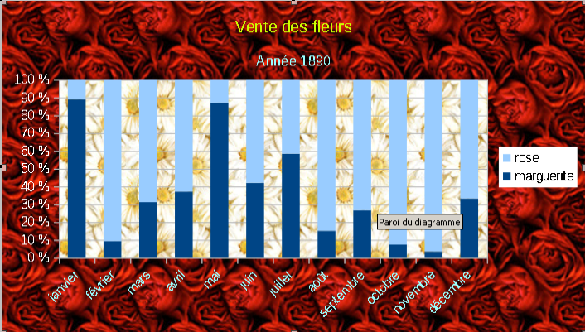

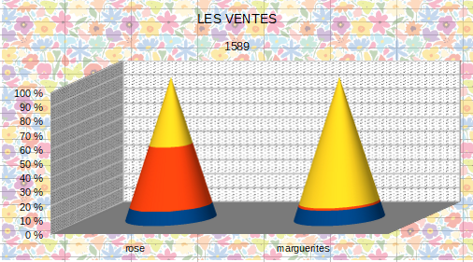

Export des diagrammes sous forme d’image

Export des diagrammes
Passer en mode Édition de diagrammes
Faire un clic droit sur le diagramme et cliquer sur Exporter comme image
Les diagrammes peuvent être exportés en images vectorielles (ex. SVG, ...)

Le volet latéral
Dans le volet latéral, un bouton « éditer le diagramme » permet de résumer les propriétés du diagramme

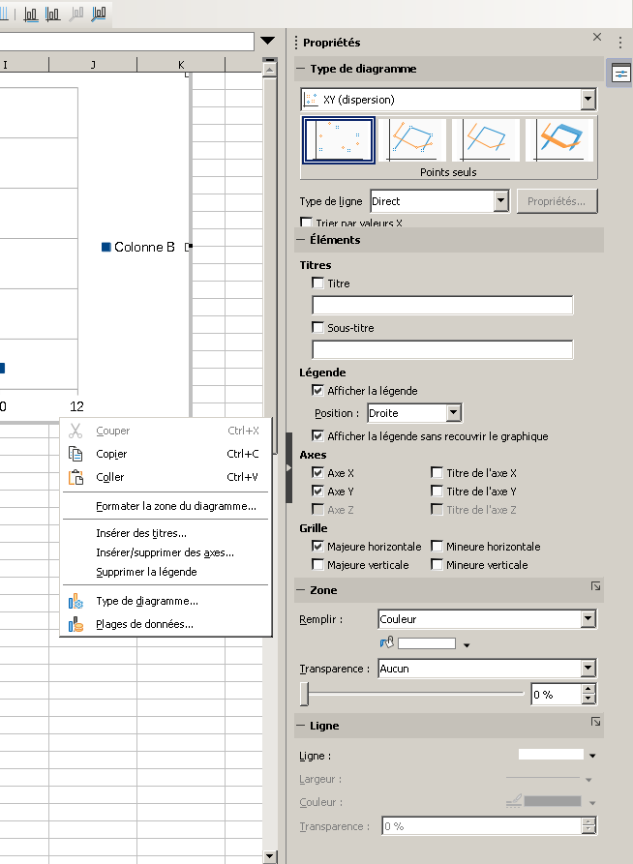
Ajout de l’entrée Galerie Fontwork et Forme dans le menu Insertion

Les liaisons

Le principe
Les liaisons permettent d’affecter par formule le contenu de cellules sources à des cellules cibles.
Elles sont utilisées pour générer automatiquement par exemple des feuilles récapitulatives en fonction du contenu de feuilles de travail.
Elles peuvent s’utiliser dans un même classeur, ou dans des classeurs différents.
Il existe plusieurs méthodes pour mettre en place des liaisons de feuilles : nous utiliserons ici la technique du copier/coller spécial.

Dans un même classeur

Dans une même feuille
Sélectionner la (es) cellule (s) source (s)

Édition, Copier
Sélectionner la 1re cellule cible

Édition, Collage spécial
Cocher l’option « Lier »
Répéter l’opération autant de fois que nécessaire.

La fonction de collage spécial permet d’affiner un collage fait à partir du contenu du presse-papier.
Ainsi, on peut choisir de ne coller qu’une formule, qu’un format, etc. :
  - copier les cellules sources dans le presse-papier ;
  - se positionner à l’endroit où il convient de coller les cellules ;
  - et menu Édition/Collage spécial… ou clic droit sur la cellule qui doit recevoir les données et choisir Collage spécial dans le menu déroulant.

La boîte de dialogue Collage spécial propose plusieurs possibilités :

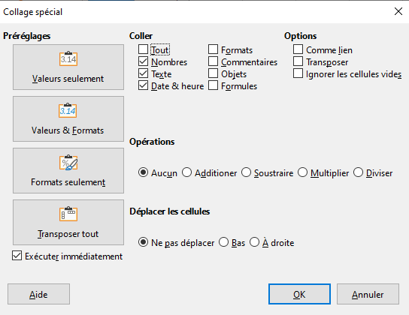
Coller:
  - Permet de déterminer le contenu de la cellule source que l’on souhaite insérer dans la cellule cible.
Options :
  - Transposer : permet d’inverser l’ordre du tableau, c’est-à-dire que les colonnes deviennent des lignes et les lignes des colonnes ;
  - Lier : permet d’effectuer un lien : si la cellule source (celle qui est copiée) est modifiée, la modification se reportera sur la cellule cible (celle dans laquelle la cellule source est collée).
Opérations :
  - Permet d’effectuer des opérations en même temps que le collage. Par exemple, pour addition, le contenu de la cellule source sera ajouté à celui de la cellule cible.
Déplacer les cellules :
  - Indique le sens dans lequel doit être déplacé le contenu de la cellule cible si cela est nécessaire.

Attention
Lors d’un collage spécial, il faut surveiller si ce qui a été déplacé l’a correctement été. Deux fonctions sont disponibles pour cela dans le menu Outils/Audit :
Repérer les erreurs : les erreurs de valeurs sont notées par des flèches avec un repère sur chaque cellule dont la valeur est erronée.
Marquer les données incorrectes : les entrées ne correspondant pas aux critères de validité qui auront été définis seront encerclées.

Effacer le contenu des cellules
Il existe deux procédures pour effacer le contenu des cellules :

Avec la touche Suppr
  - sélectionner la cellule à effacer ;
  - utiliser la touche.
La cellule est immédiatement vidée de son contenu.

Avec le clic droit sur la cellule et sélectionner Effacer le contenu ou la touche Retour arrière
L’utilisation de la touche provoque l’ouverture de la boîte de dialogue Supprimer du contenu qui permet de choisir précisément ce qui est à supprimer.  - Cocher l’option « Tout supprimer » pour supprimer l’intégralité du contenu des cellules. | 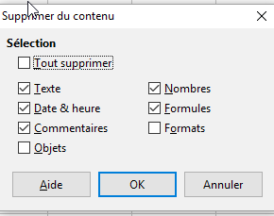

Les autres options permettent de supprimer sélectivement :
  - le texte ;
  - les nombres ;
  - les dates et heures ;
  - les formules ;
  - les commentaires ;
  - etc.

Dans des feuilles différentes
Ouvrir le classeur et préparer la feuille récapitulative
Sélectionner l’onglet de la feuille contenant les données sources
Sélectionner les données sources
Édition, Copier
Sélectionner l’onglet de la feuille cible
Sélectionner la 1re cellule cible

Édition, Collage spécial
Sélectionner l’option « Lier »
Cliquer sur « OK »
Répéter l’opération autant de fois que nécessaire.

Dans des classeurs différents
Ouvrir les classeurs
Dans la barre d’état, sélectionner le classeur source
Sélectionner l’onglet de la feuille contenant les données sources
Sélectionner les données sources

Édition, Copier
Dans la barre d’état, sélectionner le classeur cible
Sélectionner l’onglet de la feuille cible
Sélectionner la 1re cellule cible

Édition, Collage spécial
Sélectionner l’option « Lier »
Cliquer sur « OK »
Répéter l’opération autant de fois que nécessaire.
Attention
Sur des liaisons impliquant des classeurs différents, il faut que tous les documents soient enregistrés préalablement. De plus, dans ce contexte, Calc crée une matrice…

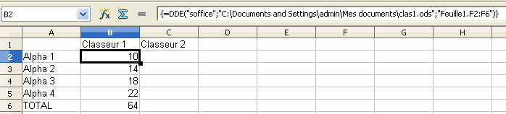

Protection
La suppression intempestive et involontaire de cellules contenant des formules peut engendrer des erreurs dans les calculs d’un tableau. Par conséquent, il est toujours prudent de protéger celles-ci afin d’en empêcher la modification et/ou la suppression.

Principe
Toutes les cellules des feuilles d’un classeur sont verrouillées par défaut. Cependant, ce verrouillage est actif uniquement si la feuille est protégée.
Il conviendra donc d’intervenir à 2 niveaux pour protéger des cellules :
- retirer le verrouillage sur les cellules de saisie ;
- activer la protection de la feuille.

Retirer le verrouillage des cellules
Sélectionner toutes les cellules à laisser libre d’accès
(utiliser au besoin la touche Ctrl)

Format, Cellules
Sélectionner l’onglet « Protection de cellule »
Désactiver l’option « Protégé »
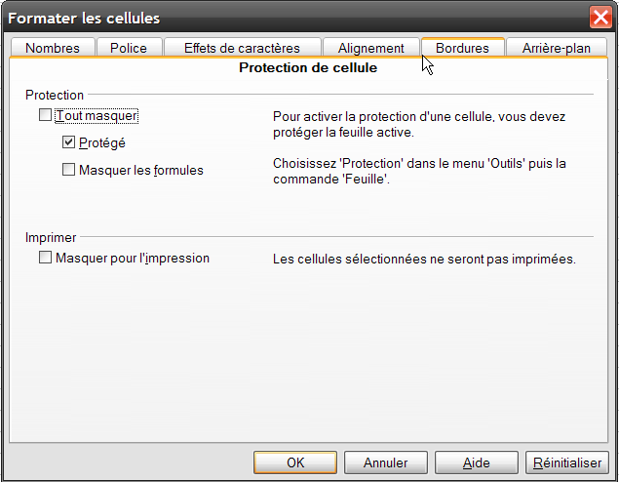
Cliquer sur « OK ».

Protéger la feuille
Outils, Protéger le document
Sélectionner l’option Feuille
(pas de mot de passe sauf si vraiment nécessaire : ce mot de passe serait requis lors de la commande de retrait de protection de la feuille pour modification)
Cliquer sur « OK ».
Un symbole verrouillé apparaît sur l’onglet devant le nom de la feuille si celle-ci est protégée

Modifier une cellule protégée
Retirer la protection de la feuille :
Outils, Protéger la feuille
Décocher l’option « Feuille… »
Faire les modifications
Protéger de nouveau la feuille
Enregistrer le document.

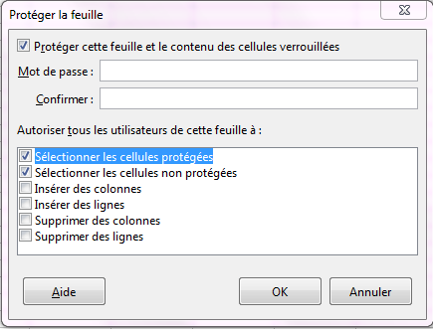
Les options Insérer des lignes et Insérer des colonnes permettent les insertions de ligne et de colonne même quand la feuille est protégée.
Les options Supprimer des lignes et Supprimer des colonnes permettent les suppressions de ligne et de colonne même quand la feuille est protégée.
Lorsque les insertions de ligne et de colonne sont activées, l’insertion des lignes ou des colonnes est possible même lorsque la plage d’insertion des nouvelles lignes ou colonnes contient des cellules protégées qui seront décalées après l'insertion.
Les suppressions de ligne ou colonne ne sont permises que sur des cellules non protégées.
Lorsque la feuille est protégée, un verrou apparaît sur son nom :
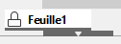

Édition, Protection de cellule
Permet de modifier l’état de protection d’une cellule. Une cellule non protégée peut être ainsi protégée sans devoir retirer la protection de la feuille.
Édition, Sélectionner, Sélectionner les cellules non protégées
Permet de sélectionner des cellules non protégées des feuilles protégées ou non.

Retirer la protection d’une feuille
Outils, Protéger la feuille
Décocher l’option « Feuille… »
Enregistrer le document.

Sélection de toutes les cellules contenant des formules
Édition, Rechercher & remplacer

- (1) Dans la fenêtre de dialogue Rechercher : taper le signe =
- (2) Ouvrir la section « Autres Options »
- (3) dans la liste « Rechercher dans » sélectionnez « Formules »
- (4) Cliquez sur Tout rechercher.

Lignes de signature

Insertion, Ligne de signature

Il est possible de créer une ligne de signature
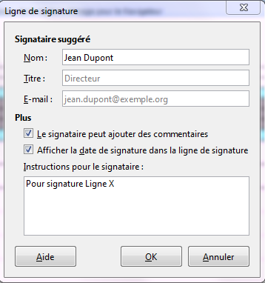
L’insertion de la ligne de signature se matérialise après avoir cliqué sur le bouton OK
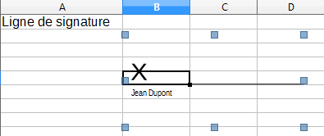
Après l’insertion de la ligne de signature, il est possible de signer à l’aide d’un certificat numérique.
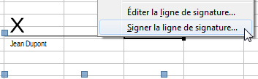
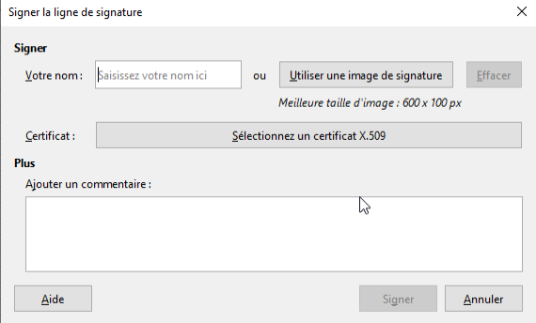
La boîte de dialogue « Signer la ligne de signature » propose de sélectionner le certificat. Quand le certificat est choisi, votre nom apparaît sur le bouton de sélection.

Signer le document
Fichier, Propriétés, Général ,

Cliquez sur le bouton Signatures numériques,
puis sur le bouton Signer le document.
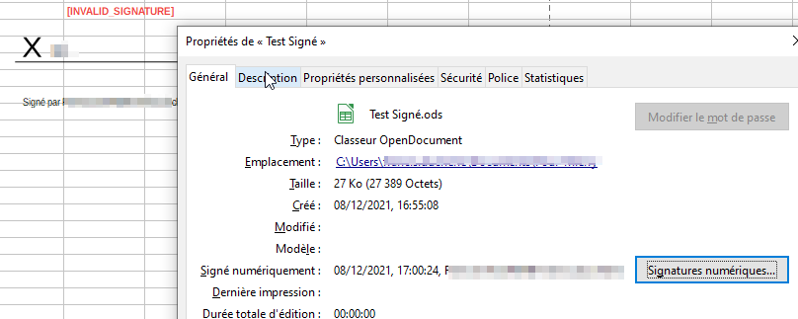
Le gestionnaire de certificat doit être valide. Tous les types de cartes ne sont pas valides. L’API cryptographique utilisée par LibreOffice impose Middleware récent.

Partage de document
Le partage de document est désormais possible et les accès peuvent être multiples et simultanés. Toutefois, certaines options de mise en forme apportées par l’un des intervenants ne seront pas conservées à l’enregistrement/fermeture du document.

Mettre en œuvre/retirer le partage
OUTILS, Partager le classeur
Cocher / décocher l’option « Partager cette feuille avec d’autres utilisateurs ».

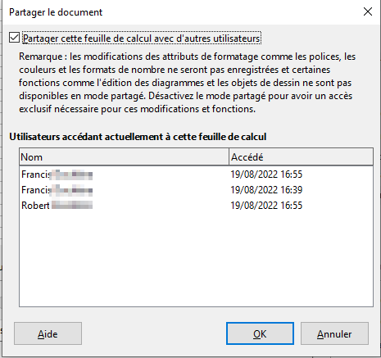
Cette procédure permet également de savoir qui utilise le document. Ce sont les prénoms et noms indiqués dans les données d’identités de LibreOffice qui sont indiqués.
Il est indiqué que le classeur est partagé au niveau du nom du fichier :
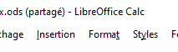

Recommandations importantes
Il est fortement conseillé de veiller particulièrement aux noms attribués aux fichiers, onglets, champs des fichiers Calc.
Il est notamment recommandé de ne pas utiliser les espaces ou caractères spéciaux qui provoquent des dysfonctionnements au niveau des liaisons interfeuilles et interdocuments et des bases générées depuis le classeur
Certaines fonctions standards comme un simple « Coller » peuvent également être altérées.

Quelques options

Scinder la fenêtre
La fenêtre contenant un document peut être scindée en 4 pour permettre l’affichage de 4 parties différentes de ce document.
Le défilement des lignes et des colonnes au sein de ce fractionnement est synchronisé : les lignes défilent ensemble dans les 2 volets du haut et les colonnes dans les 2 volets du bas.
La cellule active au moment de la commande détermine la position des volets.

Vous pouvez également vous servir de la souris pour scinder la fenêtre horizontalement ou verticalement. Pour ce faire, dans la fenêtre, faites glisser jusqu’à l’endroit voulu le trait noir épais situé juste au-dessus de la barre de défilement verticale ou juste à droite de la barre de défilement horizontale. Un trait noir épais vous indique à quel endroit la fenêtre a été scindée.
Sélectionner la cellule
Affichage, Scinder la fenêtre.
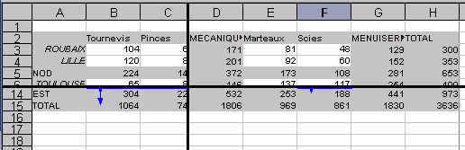

Astuce

Pour déplacer le fractionnement, faire glisser les volets.
Pour annuler le fractionnement, désélectionner Affichage, Scinder la fenêtre.

Figer les lignes ou les colonnes d’étiquettes
Cette fonctionnalité permet de conserver à l’écran les en-têtes de lignes et/ou de colonnes dans le cas de documents volumineux en longueur et en largeur. Lorsqu’elle est activée, le défilement n’est plus possible dans les zones « figées ».
Sélectionner la cellule se trouvant juste sous les colonnes et à droite des étiquettes de ligne.
AFFICHAGE, Fixer des cellules (Fixer lignes et colonnes (ou décocher pour annuler).
Exemple : pour neutraliser le défilement de la ligne 1 et de la colonne A, nous avons fixé depuis la cellule B2 : ainsi, quelle que soit la longueur ou la largeur du tableau, les titres de lignes et de colonnes restent visibles à l’écran, car fixés.

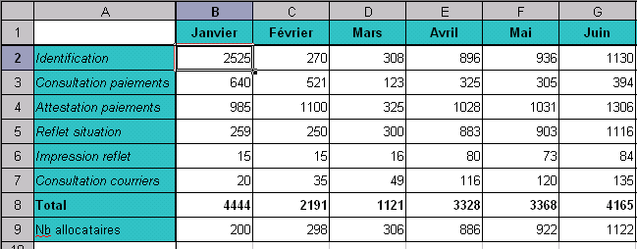
Le bouton Fixer (lignes et colonnes) devient un menu déroulant
En version 7, l’item « Fixer lignes et colonnes » est séparé du menu « Fixer des cellules ». Pour fixer 4 lignes et 2 colonnes, se positionner en cellule C5
Ces items agissent en activation / désactivation.

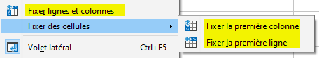

Ouvrir plusieurs fenêtres pour un même classeur
Cette commande permet de travailler sur le même classeur dans 2 fenêtres différentes.
Ouvrir le classeur
Fenêtre, Nouvelle fenêtre.

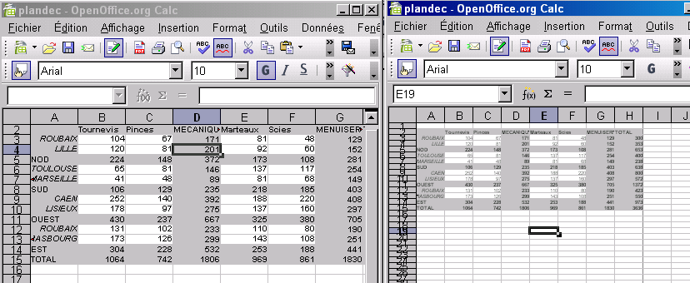
Astuce
La fermeture ou l’enregistrement de l’une des fenêtres provoque également la fermeture ou l’enregistrement de toutes les fenêtres ouvertes de ce document. Une nouvelle fenêtre n’ajoute pas un nom à la liste des utilisateurs si le classeur est partagé.

Répéter les titres
Lors de l’impression d’un long document, les titres ne sont pas automatiquement repris sur les pages suivant la 1re.
Une option permet de le faire en automatique : (Cette option n’est pas disponible sur les classeurs partagés)
Format Zone d’impression
Sélectionner « Éditer »
Rubrique « Ligne à répéter » sélectionner la 1re cellule de la ligne à répéter
Rubrique « Colonne à répéter » sélectionner la 1re cellule de la colonne à répéter.

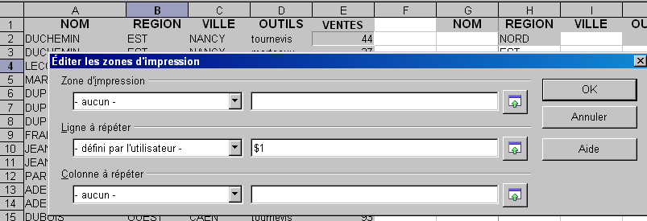

Exporter au format HTML
Ouvrir le classeur
Fichier, Enregistrer sous
Sélectionner le format :

Attention
Certaines caractéristiques de mise en forme peuvent être dégradées lors de l’enregistrement du classeur au format HTML.

Mise en évidence des couleurs de l’interface
Ouvrir le classeur
Outils, Option
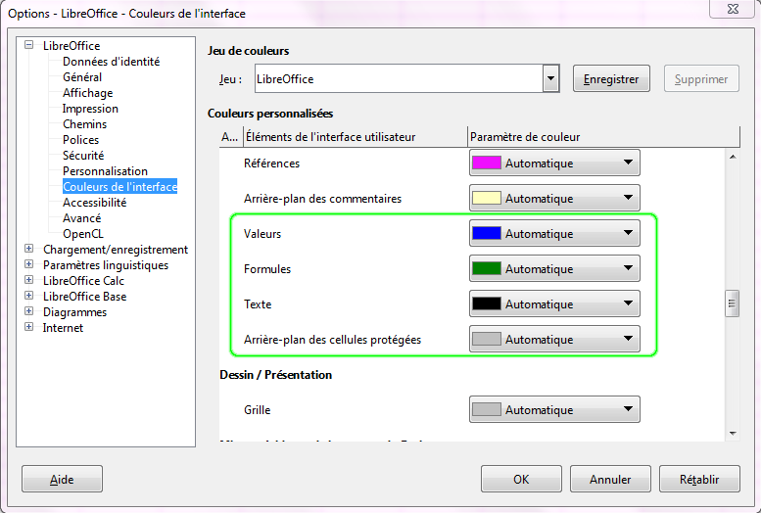

Dans Calc, il est possible d’activer le mode "Value Highlighting" (Ctrl + F8).
Lorsque ce mode est activé, Calc affiche le contenu de la cellule dans différentes couleurs, en fonction du type.
Par défaut, les cellules de texte sont formatées en NOIR, les formules en VERT, les cellules de nombre en BLEU et les cellules protégées sont affichées en fond GRIS CLAIR, quelle que soit la mise en forme de leur affichage.
Il n’existe aucune possibilité de modifier les couleurs par défaut, ce qui peut poser problème pour une personne daltonienne. De nouvelles entrées ont été ajoutées dans l’onglet « Couleurs de l’interface » dans les options de Calc afin de résoudre ce problème.
Voici un exemple de rendu :
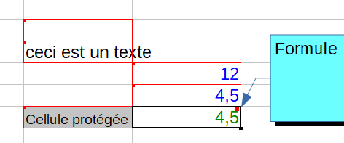

Le navigateur
Le navigateur est un utilitaire qui permet de visualiser et de naviguer parmi tous les éléments composant le document actif. Ces éléments peuvent être des titres, des tableaux, des images, des renvois, des index, des notes, etc.
Chaque élément est répertorié dans la rubrique correspondante du navigateur. C’est donc un outil indispensable pour l’élaboration, la modification et la gestion des documents longs.

Afficher/Masquer le navigateur
Affichage, Navigateur
Ou
Activer la touche F5.

Utiliser le navigateur
Dérouler sur la rubrique à consulter
Double-cliquer sur l’élément à atteindre. Pour fonctionner, le classeur doit être sauvegardé.
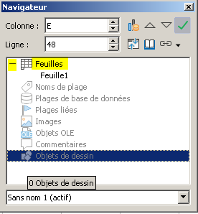

Les modèles de classeur

Le principe
Le modèle de classeur Calc offre les mêmes avantages que le modèle de document Writer. Il permet de rationaliser la présentation d’un classeur et d’optimiser les formules.
Un modèle est un document conçu pour stocker les éléments de composition à appliquer lors de la création de nouveaux documents. Il permet ainsi de créer de nouveaux documents qui hériteront de la structure du document modèle. Il est enregistré sous un format spécifique (avec une extension .ots) pour le désigner comme modèle et le distinguer des documents courants.
Un modèle peut comprendre les éléments suivants :
    - du texte, des graphismes, etc. ;
    - des mises en forme structurant le document : marges, sauts de page, en-tête et pied de page, etc. ;
    - des styles de mise en forme du texte, des formules, etc. ;
    - des informations insérées sous forme de champs pouvant éventuellement être actualisées automatiquement (notamment Nom du fichier, date, numérotation des pages, etc.).
Lorsqu’un nouveau classeur est créé à partir d’un modèle, le texte du modèle est copié dans le nouveau document avec sa mise en page. Il ne reste plus qu’à saisir les « éléments variables ».

Créer un modèle
De manière classique, vous pouvez saisir les éléments constituant votre classeur (texte/nombre/formules…) le personnaliser puis
Fichier, Modèles, Enregistrer comme modèle
Ou
Activer la touche Maj F11.
Saisir le nom du modèle
Sélectionnez le dossier de destination
Cliquer sur « Enregistrer ».
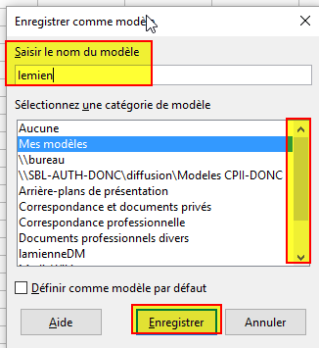

Créer un document basé sur un modèle
Il s’agit d’utiliser les modèles prédéfinis de LibreOffice, ainsi que les modèles personnels.
Dans Calc tout document est obligatoirement basé sur un style standard. Si votre modèle doit se rapporter à l’un de ceux déjà créés, il faut spécifier à Calc quel modèle de classeur vous allez utiliser. L’extension du modèle Calc est « ots »
À partir de l’écran de démarrage, cliquez sur le bouton Modèles
ou
Fichier Nouveau, Modèles
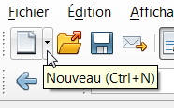
ou à partir de l’icône « Nouveau » de la barre de menu
Sélectionnez « Modèles »
La boîte de dialogue « Modèles » comporte 4 filtres : Documents, Classeurs, Présentations et Dessins
Dans la fenêtre (1) « Filtres » Sélectionner « Classeur », sélectionner le chemin des modèles (2), puis sélectionnez le modèle (3).
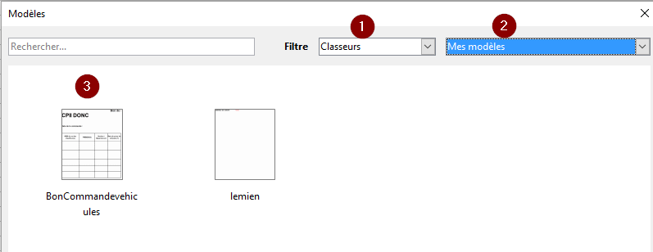

Importer des modèles
Fichier, Nouveau, Modèles
La boîte de dialogue « Modèles » s’affiche
Sélectionnez Importer
Choisir le chemin des modèles, cliquez sur OK
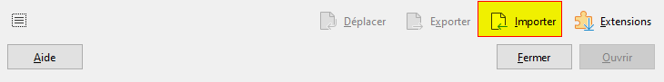
Sélectionnez le fichier à télécharger.

Modifier un modèle et l’enregistrer
Fichier, Nouveau, Modèles
Sélectionner le nom du modèle
Cliquez droit Éditer
Apporter les modifications et Enregistrer. l

Supprimer un modèle personnel
Fichier, Nouveau, Modèles.
La boîte de dialogue « Modèles » s’affiche à l’écran.
Sélectionner le nom du modèle.
Cliquer droit sur la souris Supprimer.

Choisir un modèle par défaut à l’ouverture
À l’ouverture du module Calc se crée un nouveau document sous l’appellation Sans nom 1.
Si vous désirez par exemple trouver votre modèle par défaut, il suffira de modifier le modèle par défaut à l’ouverture.
Fichier, Nouveau, Modèles
La boîte de dialogue « Filtre » comporte 4 onglets : Documents, Classeurs, Présentations, Dessins.
Sélectionnez le modèle faire un clic droit avec la souris
Sélectionnez « définir par défaut » et Fermer la boîte de dialogue. Lors de l’ouverture du nouveau classeur, ce modèle sera par défaut.
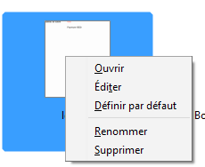

Revenir au modèle d’origine par défaut
Fichier, Nouveau Modèles
Dans la boîte de dialogue « Modèles »
Le modèle par défaut est repéré avec une étoile sur la partie gauche
Par un clic droit de la souris, sélectionner « Enlever par défaut » et Fermer en cliquant sur l’icône de fermeture sur le bandeau ou le bouton « Fermer »
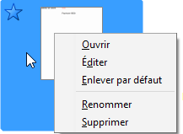

ou
Choisir l’icône déroulante à gauche « Paramètres»
et choisir Rétablir le modèle par défaut ► Calc
Fermer la boîte de dialogue en cliquant sur l’icône de fermeture.

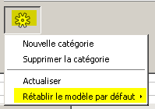
Attention
Il peut être nécessaire de paramétrer le chemin d’accès des modèles (serveur et utilisateur) via le menu OUTILS, Options, LibreOffice : Chemins (rubrique modèles).

Les commentaires
Les commentaires permettent d’annoter les cellules pour en préciser certains éléments, tels que le contenu, la formule ou toute autre information.
Les commentaires Calc sont saisis dans une zone de type « bulle » spécifique à chaque note.

Insérer un commentaire
Sélectionner la cellule à annoter

INSERTION, Commentaire (ou clic droit : Insérer un commentaire Ou Ctrl ALT C)
Saisir le texte du commentaire dans la zone dédiée
Cliquer en dehors pour sortir de la zone.
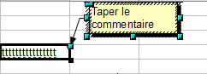

Repérer et lire les commentaires
Dans Calc, les commentaires se signalent par un point rouge dans le coin supérieur droit de la cellule sur laquelle elles sont insérées :
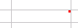
Lorsque l’on place le pointeur sur cette marque, une info bulle affiche le contenu du commentaire :
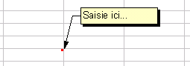

Astuce
La rubrique du navigateur permet également de se positionner rapidement sur les commentaires :

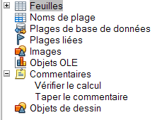
Modifier – éditer le contenu d’un commentaire
Sélectionner la cellule contenant le commentaire
Clic droit : sélectionner « Afficher le commentaire »
Modifier le contenu en double-cliquant dans la zone affichée
Cliquer en dehors pour sortir
Clic droit dans la cellule contenant le commentaire : «Masquer le commentaire ».
Il est aussi possible de faire « Éditer le commentaire »

Imprimer les commentaires
Format, Style de page
Sélectionner l’onglet « Feuille »
Cocher l’option « Commentaire » de la rubrique « Imprimer »
Fichier, Imprimer.
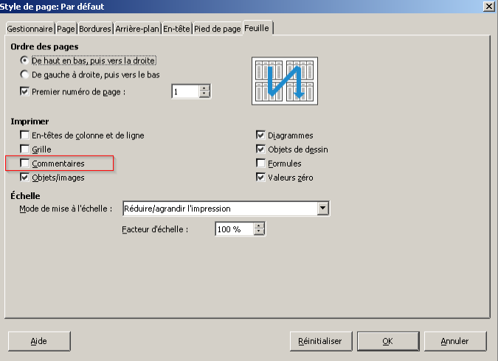

Attention
Les commentaires seront référencés sur une feuille spécifique intitulée « Commentaires » à la fin de l’édition, et repérés par le nom de la cellule les hébergeant ainsi que par leur contenu.
Les commentaires affichés avec l’info bulle apparaissent lors de l’impression.

Supprimer un commentaire
Sélectionner la cellule contenant le commentaire
Clic droit : sélectionner « Supprimer le commentaire ».

Affichage des commentaires
Affichage, Commentaires
Bascule l’affichage ou le non-affichage de tous les commentaires

Commentaires de cellules
Feuille, Commentaires de cellules
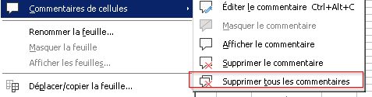
À ce niveau, il est possible de supprimer tous les commentaires de la feuille

Validité des données

Le principe
Les outils de validité des données permettent de contrôler et de rationaliser le type de données saisies dans les cellules.
Les données peuvent ainsi être stockées dans des listes déroulantes qui sont proposées à l’utilisateur. Des valeurs numériques peuvent être acceptées si elles sont comprises dans une tranche précise, ou inférieure à, etc.
En cas de saisie erronée, il est possible d’alerter l’utilisateur par un message explicite.

Mise en œuvre
Dans le tableau concerné :
Données, Validité
Onglet Critères
Sélectionner l’option requise dans la rubrique « Autoriser »
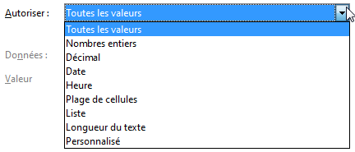
Onglet Aide à la saisie
Compléter pour afficher un message d’aide
Onglet Message d’erreur.
Attention
Cliquer sur l’option « Message d’erreur en cas de saisie de valeurs incorrectes ».
Compléter le message à afficher à l’utilisateur en cas d’erreur.

Attention
Si l’option « Afficher message d’erreur en cas de saisie de valeurs incorrectes » n’est pas cochée, l’utilisateur n’est pas informé que sa saisie est incorrecte.
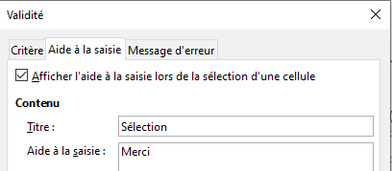
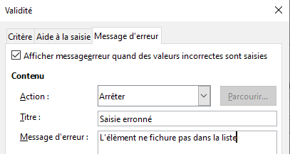

Nombre entier
Cette option permet de cibler la saisie d’un nombre entier entre 2 valeurs minimum et maximum, le message d’erreur prévu dans l’onglet « Message d’erreur » s’affichant en cas de non-conformité :
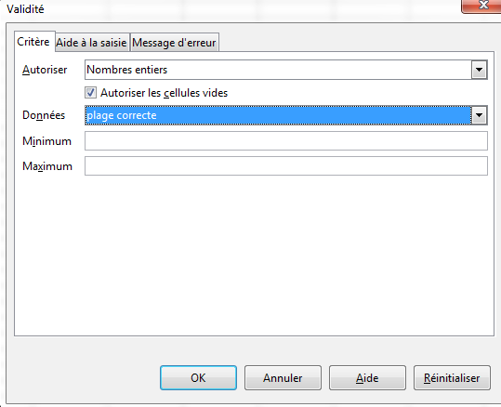
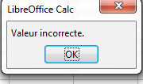

Liste de choix
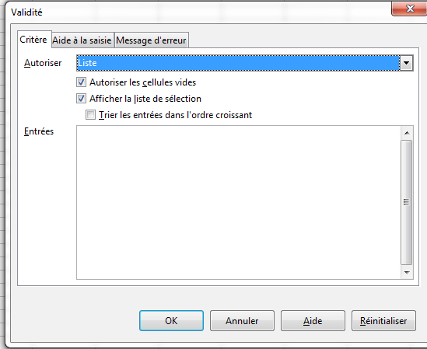
Cette option permet de guider le choix de l’utilisateur via une liste déroulante, dont les valeurs sont renseignées directement dans la boîte de dialogue :

Plage de cellules
Cette possibilité ressemble à la précédente, mais les valeurs proposées dans la liste déroulante ont été saisies dans des cellules :
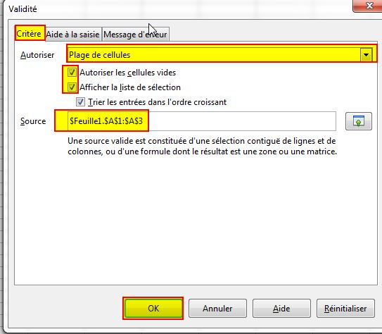
Attention
Si la liste des données est modifiée (ajout, par exemple) il conviendra de redéfinir la plage de cellules concernée dans la boîte de dialogue de paramétrage.

Table de pilote (les tableaux croisés dynamiques)

Définition
Les tables de pilote (tableaux croisés dynamiques) permettent de synthétiser l’ensemble des informations d’une liste de données en effectuant des regroupements et des opérations spécifiques. On obtient ainsi les informations les plus essentielles en un coup d’œil, ce qui permet de tirer un bilan plus facilement.
Le tableau est dynamique, cela veut dire qu’il est possible d’y ajouter ou retirer des données et de modifier sa structure. Toute modification apportée sur les données sources est automatiquement prise en compte au niveau de la table de pilote après actualisation.
L’intérêt est multiple :
- la synthèse est globale et paramétrable ;
- la même liste permet plusieurs résultats complètement différents ;
- des filtrages sont possibles sur le résultat final ;
- simplicité de paramétrage ;
- rapidité de calcul pour le résultat ;
- de nombreux calculs sont possibles : cumuls, statistiques.
Il est impératif de définir la source de données :
- soit à partir de la sélection active contenue dans la feuille de calcul
- soit via les plages nommées
- soit à partir d’une base de données externe qui aura été liée à LibreOffice

Cibler l’objectif
Il est important de bien cibler l’objectif en « formalisant » le besoin. Dans l’exemple ci-dessous l’objectif visé est de calculer le total des ventes par région et par outil.
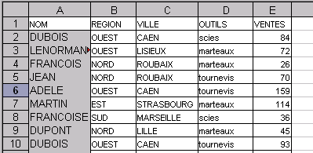
Cette formalisation de l’objectif est une aide précieuse pour la mise en œuvre et la configuration de la table de pilote (tableau croisé) puisque 3 paramètres (lignes, colonnes, données) dépendent directement de cet objectif. Un 4e paramètre est facultatif, le paramètre Page.

Mise en œuvre
Ouvrir le tableau source de données à exploiter. Sélectionner la totalité du tableau source, en y incluant le nom des champs. La table de pilote permet de gérer un nombre illimité de champs.
Ajout de l’entrée Insertion Table de pilote
Insertion, Table dynamique…
ou Données, Table dynamique, Insérer ou éditer…

La boîte de dialogue Sélectionner la source apparaît. Choisissez Sélection active et confirmez avec OK.
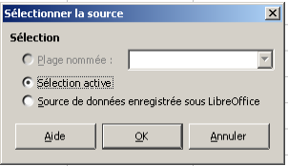

Les en-têtes de table sont affichés comme des boutons dans la boîte de dialogue Table de pilote.
(1) – Le nom des champs ou colonnes est affiché sous forme de boutons. Faites glisser les boutons de votre choix vers l’une des quatre zones de mise en page comme vous le souhaitez : « Filtres », « Champs de colonne », « Champs de ligne » et « Champs de données ».
(2) – la zone « Filtres » permet de filtrer le résultat obtenu en fonction du critère inséré Exemple : si l’on place le bouton « REGION » dans cette zone, le tableau croisé dynamique n’affichera pas les informations de toutes les régions, mais uniquement de celle que l’utilisateur aura définie
(3) – la zone « Champs de ligne » permet de faire apparaître les titres des lignes du tableau croisé dynamique
(4) – la zone « Champs de colonne » fait apparaître les titres des colonnes du tableau croisé dynamique et affiche les valeurs correspondantes
(5) – la zone « Champs de données » contient les informations principales affichées au centre du tableau, affichera le résultat attendu. Par défaut si les données sont composées de chiffres, LibreOffice procédera à une addition. Il est possible d’utiliser d’autres fonctions.
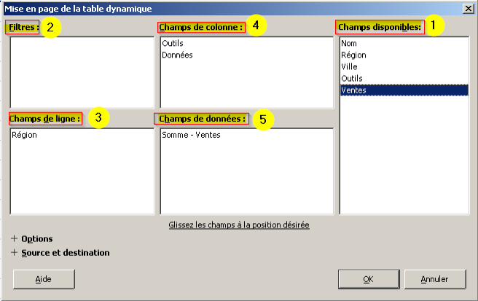

Zones réceptrices
des champs glissés

Résultat : objectif total des ventes par région et par outil.

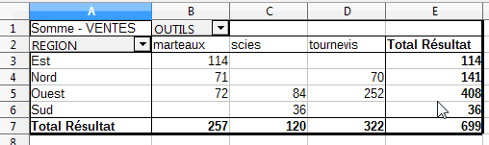
Le champ « Données » est maintenant en colonne par défaut, et il peut être déplacé en ligne si nécessaire. Ceci permet de générer plus rapidement des tables fondées sur de grands volumes de données.

Modifier les paramètres de la table de pilote

Changer le paramétrage
Données, Table dynamique, Insérer ou éditer…
Ou Clic droit dans le tableau dynamique puis Sélectionner « Propriété »
Le tableau de configuration s’affiche avec le paramétrage actuel
Modifier le paramétrage
Valider par OK.

Modifier la fonction de calcul sur le paramètre “Données”
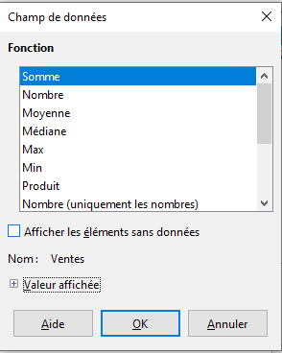
Clic droit dans le tableau
Sélectionner « Propriété . »
double-cliquer sur le bouton représentant le champ « données » (zone (5) )
Sélectionner l’opération dans la liste proposée
Valider par OK. (ajout en V7 de Médiane)

Les étiquettes de champs dans les tables de pilote peuvent être répétées.
Sur ce même tableau, si vous double-cliquez sur le champ de ligne ou de colonne (zone (3) ou (4) ) concerné et dans l’écran suivant sur le bouton « Options » , la fenêtre suivante est affichée :
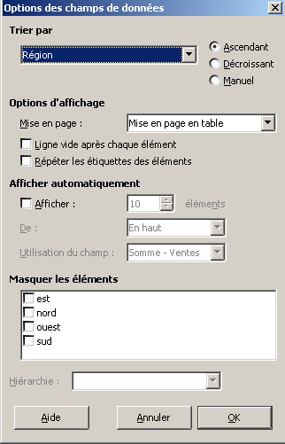

Mettre à jour la table de pilote

Attention
Lors de la modification des données dans la liste de données, il est nécessaire de mettre à jour le tableau croisé !!!

Clic droit dans le tableau dynamique
Sélectionner « Actualiser » ;
OU
dans la barre de menu, sélectionnez
Données, Table dynamique, Actualiser.

Suppression de la table du pilote de données
Pour supprimer la table du pilote de données, sélectionnez une cellule quelconque de la table d’analyse et activez Données, Table dynamique, Supprimer.

Filtres
Le filtre standard affiche 4 critères, ainsi que des conditions supplémentaires.
Sélectionner dans le tableau dynamique les données (ligne 2)

Données, Plus de filtres, Filtre standard…

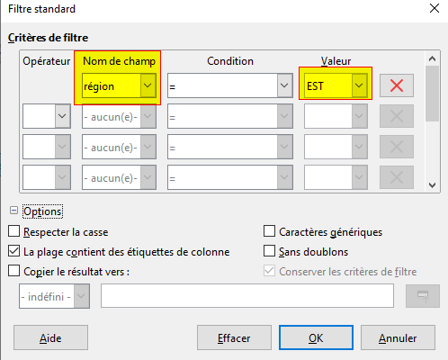
Par défaut, le tableau croisé dynamique est construit sur l’ensemble des données de la liste validée à la création.
Il est néanmoins possible par la suite d’affiner les résultats obtenus à l’aide des filtres, par exemple, pour visualiser la synthèse en affichant toutes les régions sauf la région EST.

Le plan

Le principe
Le plan est un outil permettant de structurer les informations d’une feuille de calcul par niveaux. Elle permet de grouper des données pour les afficher, par la suite, en fonction de niveaux de groupement. Le plan peut être conçu automatiquement.
La présentation en mode plan est surtout avantageuse dans les gros documents puisqu’elle permet de sélectionner les informations à visualiser dans la feuille, mais elle reste également intéressante pour filtrer l’affichage des documents moins volumineux.
Certaines fonctionnalités Calc telles que les sous-totaux (voir chapitre sous-totaux p197) ou la consolidation (voir chapitre La consolidation p200) exploitent le mode plan.
Les fonctions de Plan et d’AutoPlan sont très pratiques lorsque l’on travaille sur de grandes plages de données.

Créer un plan automatique
Ouvrir le classeur et sélectionner les colonnes ou les lignes
Données, Plan et groupe : Grouper... ou F12
Dans la fenêtre qui s’ouvre, sélectionnez Inclure Colonnes, dans l’exemple c’est deux colonnes que nous souhaitons grouper et non des lignes.

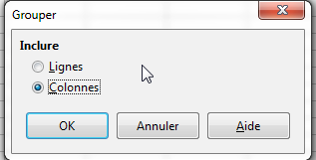
Au-dessus des colonnes, une barre s’est rajoutée (1), affichant un trait au-dessus des deux colonnes groupées. À gauche (2), on aperçoit deux boutons numérotés 1 et 2. Ces boutons vont permettre de déterminer le niveau d’affichage du plan .

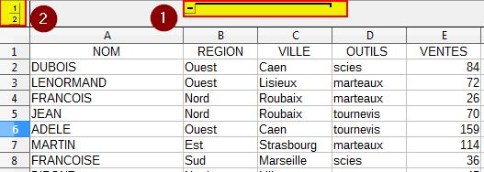
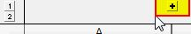

Les symboles du plan
N’affiche que le 1er niveau
N’affiche que les 2 premiers niveaux, etc.

Afficher/masquer des niveaux
Masque les lignes ou colonnes de niveau inférieur
Affiche les lignes ou colonnes de niveau inférieur.
Autre méthode : Dans le menu Données, sélectionnez Plan et groupe puis Afficher les détails

Dégrouper le groupement

Pour supprimer un groupement, dans le menu Données, sélectionnez Plan et groupe puis Dissocier ou Ctrl F12

Supprimer le plan
Données, Plan et groupe : Supprimer le contour.

La Base de données
Une base de données sous Calc est un ensemble d’informations organisées en colonnes sous forme de liste, sur laquelle il sera possible de réaliser un certain nombre d’opérations telles que des tris, des sous-totaux, des filtres ou encore des statistiques.

Attention

RAPPEL : Pas d’accent, pas d’espaces.

Les composants
Une base de données est constituée de champs (intitulés des colonnes) et d’enregistrements (données saisies sous ces colonnes).
Dans Calc, la saisie des enregistrements dans la base de données s’effectue directement au format « tableau ».

Trier les données
Ces fonctionnalités permettent de présenter de manière ordonnée (ordre alphabétique, valeur numérique croissante…) les données du tableau. Après avoir sélectionné les données à trier, il existe deux possibilités de trier. Si vous ne sélectionnez pas vos données et que vous êtes positionné dans une table contenant des données, LibO sélectionnera l’ensemble des données, titres de lignes et de colonnes incluses.

Ouvrir le fichier Calc
Cliquer dans la liste
Données, Trier
Sélectionner les critères à utiliser
Valider par « OK ».

Astuce
L’onglet « Options » de la boîte de dialogue « Trier » propose quelques options intéressantes.

Tri automatique
En cliquant sur le bouton de la barre de menu standard pour un tri croissant
ou sur le bouton pour un tri décroissant, les données seront triées automatiquement
selon la 1re colonne.
Si ce choix par défaut ne convient pas, il faut alors utiliser le tri personnalisé.

Astuce
Pour que les images se déplacent lors du tri des cellules, il faut que ces images soient ancrées à la cellule correspondante.

Tri personnalisé
En appelant le menu
Données, Trier
la boîte de dialogue suivante s’affiche, il faut :
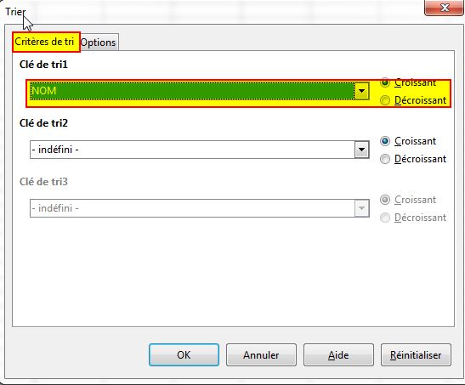
définir la colonne à utiliser pour le tri ;
éventuellement, spécifier jusqu’à deux critères successifs supplémentaires pour la fonction de tri ;
choisir pour chacune des colonnes retenues si le tri est croissant ou décroissant ;
et cliquez sur OK.
Le deuxième onglet de la boîte de dialogue est le suivant. Il permet de spécifier les options de tri pour la plage sélectionnée, à savoir :
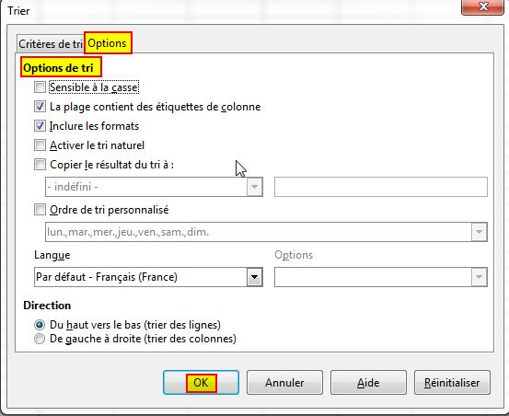
Sensible à la casse : trie d’abord selon les majuscules, puis selon les minuscules.
La plage contient des étiquettes de colonne ou de ligne : omet la première ligne ou la première colonne de la sélection lors du tri. Le paramètre Direction au bas de cette boîte de dialogue définit le nom et la fonction de cette case. Cochez la case la plage contient des étiquettes de colonne ou de ligne pour éviter que les en-têtes de colonne soient triés avec les autres données. Si cette case est cochée, la liste déroulante « Trier par » affiche les en-têtes de colonne plutôt que la lettre de leur identifiant (colonne A par exemple).
Inclure les formats : conserve le format actif des cellules.
Activer le tri naturel :
Par exemple, imaginons que vous avez une série de valeurs telles que A1, A2, A3, A4, A5, A6… A19, A20, A21. Lorsque vous mettez ces valeurs dans une plage de cellules et exécutez le tri, cela deviendra A1, A11, A12, A13… A19, A2, A20, A21, A3, A4, A5… A9. Si ce comportement de tri peut avoir du sens pour ceux qui connaissent le fonctionnement sous-jacent, pour les autres cela semble étrange et peu pratique. Avec la fonction de tri naturel activée, les valeurs telles que celles dans l’exemple ci-dessus sont triées « correctement », ce qui améliore la qualité de l’opération de tri en général.
Copier le résultat du tri à : copie la liste triée dans la plage de cellules que vous indiquez soit en sélectionnant un nom de plage de données dans laquelle vous voulez afficher la liste triée soit en entrant une plage de cellules dans la zone de saisie. Normalement le tri des données remplace les données existantes par les données nouvellement triées. Cette case, Copier le résultat du tri vers, permet de conserver les données telles quelles et de créer une copie des données à un emplacement spécifier. Vous pouvez soit saisir directement l’adresse cible (Feuille2.A1 par exemple) ou sélectionner une plage définie.
Ordre de tri personnalisé : permet de sélectionner un ordre de tri personnalisé souhaité (par exemple lundi, mardi… Pour définir votre propre ordre de tri personnalisé, choisissez Outils ► Options ► LibreOffice Calc ► Listes de tri et saisissez vos propres listes de tri.
Langue : sélectionnez la langue souhaitée pour les règles de tri ce qui permet par exemple pour l’option d’annuaire allemand d’inclure l’« umlaut » dans le tri.
Direction de haut en bas (lignes) trie les lignes par valeur dans les colonnes actives de la plage sélectionnée, et de gauche à droite (colonnes) trie les colonnes par valeur dans les lignes actives de la plage sélectionnée.
Plage de données affiche pour mémoire la plage de cellules à trier.

Filtres extractions d’enregistrements
Les enregistrements peuvent être filtrés ou extraits vers un autre emplacement selon des critères. Calc propose 3 possibilités de filtrage : AutoFiltre, filtre standard, filtre spécial.

AutoFiltre
Utilisez les AutoFiltres pour créer rapidement des filtres facilement accessibles. Après la création d’un AutoFiltre pour une colonne particulière, une liste déroulante à droite est ajoutée à cette colonne. Les enregistrements qui ne correspondent pas sont masqués dans la liste. Cette liste permet un accès rapide à chaque type d’AutoFiltre
Il est possible de filtrer sur plusieurs critères sans qu’il soit nécessaire d’utiliser le filtre standard ou le filtre spécial. Il est possible de faire plusieurs filtres sur différentes pages.
Sélectionner tout d’abord les colonnes à filtrer
Données, AutoFiltre (ou décocher pour désactiver)
Sélectionner le critère dans la colonne adéquate (ou « Tout » pour récupérer toutes les infos après le filtre).
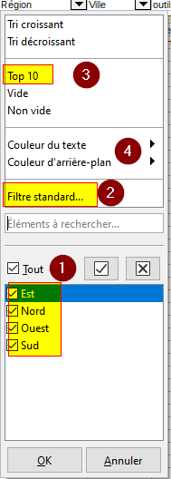
Vous placez l’AutoFiltre sur n’importe quelle ligne et seules les lignes en dessous de l’AutoFiltre seront filtrées.Utilisez la flèche de la liste déroulante pour choisir l’AutoFiltre voulu.
                - (1) L’AutoFiltre « Tout » rend visibles toutes les lignes.
                - (2) L’AutoFiltre « Standard » ouvre la boîte de dialogue Filtre standard et est identique au filtre standard.
                - (3) L’AutoFiltre « Top10 » affiche les 10 lignes ayant les valeurs les plus fortes.
Une entrée d’AutoFiltre est créée pour chaque valeur unique de la colonne.
                - (4) Les AutoFiltres « couleur » permet de filtrer les cellules pour lesquelles la couleur d’arrière-plan ou la couleur du texte est de telle couleur. Seules les couleurs utilisées apparaissent.
Astuce

Les colonnes intervenant dans l’AutoFiltre s’affichent avec un point bleu. Et depuis la V7.2, les numéros de lignes sont mis en bleu.

Seules les lignes dont le contenu correspond aux critères de filtre sont affichées. Les autres lignes sont masquées ; cet aspect est signalé par l’interruption des numéros de ligne. La colonne qui a été utilisée pour le filtre est caractérisée par une couleur différente du bouton fléché.
Pour afficher à nouveau tous les enregistrements :

Supprimer un AutoFiltre
Pour cesser d’utiliser l’AutoFiltre, resélectionnez toutes les cellules sélectionnées à l’étape précédente, puis choisissez à nouveau Données, AutoFiltre.
L’option de menu agit comme un interrupteur pour activer ou non l’AutoFiltre. Quand un AutoFiltre est supprimé, la liste déroulante est enlevée de la cellule.

Filtre standard
Le filtre standard permet de cumuler jusqu’à 4 critères maximum via une boîte de dialogue :
Cliquer dans la base de données
Données, Plus de filtres, Filtre standard
Renseigner les critères de filtre.
Les filtres sont décrits en donnant :
- un nom de champ (en-tête de colonne) ;
- un opérateur (=, <>…) ;
- une valeur de filtre.
Les filtres sont combinés avec un Ou ou un Et.
Le filtre standard ne permet pas encore de filtrage sur les couleurs.
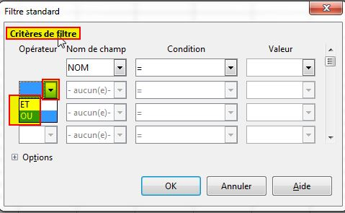
Le bouton « Options » affiche des options de filtre supplémentaires qui permettent :

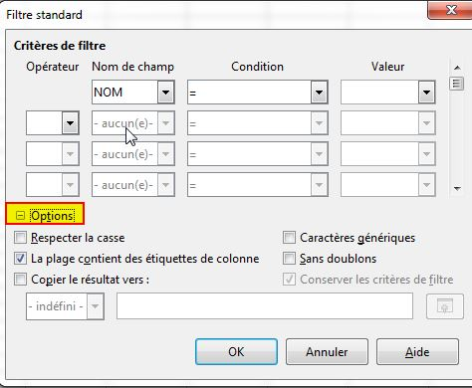
Respecter la casse : de distinguer les majuscules des minuscules lors du filtrage des données ;
La plage contient des étiquettes de colonne : d’inclure des étiquettes de colonne dans la première ligne d’une plage de cellules ;
Copier le résultat vers : de sélectionner la plage de cellules dans laquelle vous voulez afficher les résultats du filtrage. Vous pouvez également sélectionner une plage citée dans la liste ;
Caractère générique : d’utiliser des caractères génériques (* ?…) dans la définition des filtres ;
Sans doublons : d’exclure les lignes dupliquées de la liste des données filtrées.

Les caractères génériques dans Calc

La liste des caractères génériques
Un caractère générique peut se comparer à la carte joker d’un jeu de poker, il permet de remplacer n’importe quel caractère, en un ou plusieurs exemplaires lors de recherche de texte.

n’importe quel | . (point) : représente n’importe quel caractère
répétition | Ces symboles permettent de donner une notion de nombre et signifient respectivement que le caractère précédant le signe sera répété : :
- (astérisque) : zéro ou plusieurs
- + (plus) : un ou plusieurs
- {x} : x fois
- {x,} 1 : au moins x fois
- {x, y} 1 : entre x et y fois
séquence | Les parenthèses () permettent de représenter une séquence de caractères décrite à l’intérieur de la parenthèse.
opérateur OU | La barre verticale | (ou pipe) se comporte en tant qu’opérateur OU, elle sera utilisée dans des parenthèses (chaine1|chaine2).
liste | Les crochets [] définissent une liste de caractères autorisés (ou interdits). Le signe – permet, quant à lui, de définir un intervalle. Le caractère ^ après le premier crochet indique une interdiction.
rechercher un caractère qui est un caractère générique | Pour rechercher un caractère faisant partie des caractères spéciaux, il suffit de le faire précéder d’un antislash (un antislash doit donc être doublé), SAUF entre crochets. En effet, dans les crochets, chaque caractère représente ce qu’il est. Pour représenter un] il faut le mettre en premier (ou après un ^ si c’est une interdiction), un – se met en premier ou en dernier.

Tableau utilisé pour les exemples ci-dessous

Fonction utilisée : Données ► Filtre ► Filtre standard
La fenêtre est la suivante, et pour tous les exemples suivants :
il faut cocher la case à cocher « Caractère générique ».
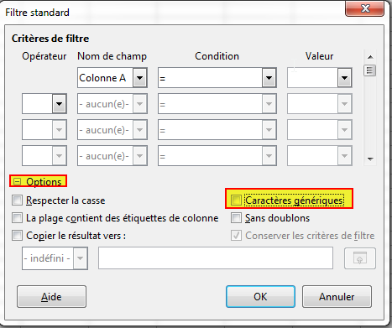

Exemple 'n’importe quel’
La recherche avec le caractère. (point) permet de remplacer un caractère par n’importe quel caractère.

Saisie | Résultat
Cr.me | Crime et Crème
U. | Un
Exemple “répétition”
La recherche avec les caractères de répétition permet de remplacer un caractère par n’importe quel caractère répété un nombre fini ou infini de fois.

Saisie | Résultat
Un.*  signifie “je cherche une chaîne commençante par Un et suivi de n’importe quel caractère (point) présent zéro ou plusieurs fois (*)” | Un, Un objet, Une femme
Un.+  signifie “je cherche une chaîne commençante par Un et suivi de n’importe quel caractère (point) présent une ou plusieurs fois (+)” | Un objet, une femme
. {3}  signifie “je cherche une chaîne comprenant n’importe quel caractère (point) de 3 caractères” | Ubu, a*b
. {3,}  signifie “je cherche une chaîne comprenant n’importe quel caractère (point) d’au moins 3 caractères” | Un objet, Ubu, Le roi à bu, Crème, Crime, Crêpe, 9 petits nègres, e=mc2, Une femme, La femme, a*b
. {3,5}  signifie “je cherche une chaîne comprenant n’importe quel caractère (point) de 3 à 5 caractères” | Ubu, Crème, Crime, Crêpe, e=mc2, a*b

Exemple “séquence”
L’utilisation des () permet d’encadrer une chaîne dans une recherche, mais l’utilisation des parenthèses seule ne présente pas d’intérêt dans les recherches, par contre elles seront très utiles pour utiliser l’opérateur OU présenté ci-dessous.

Saisie | Résultat
(Cr).*  Signifie “je cherche une chaîne commençant par Cr et suivi de n’importe quel caractère (point) présent zéro ou plusieurs fois  Les parenthèse sont facultatives | Crème, Crime, Crêpe
Exemple “opérateur OU”
La barre verticale | (ou pipe) se comporte en tant qu’opérateur OU, elle sera utilisée dans des parenthèses (chaine1|chaine2).

Saisie | Résultat
(La|Une) femme  Signifie “je cherche une chaîne contenant La femme ou Une femme.” | Une femme, La femme  (La|Une).* donne le même résulat.
Exemple “liste”
Les crochets [] définissent une liste de caractères autorisés (ou interdits).

Saisie | Résultat
.*[0-9].*  Signifie “je cherche une chaîne contenant au moins un caractère numérique. | 9 petits nègres, e=mc2

Exemple “un caractère qui est un caractère générique”
Si vous chercher une chaîne contenant le caractère * il vous faut protéger le caractère par un \
Saisie | Résultat
.*\*.*  Signifie “je cherche une chaîne contenant le caractère * | a*b

Filtre spécial
Les filtres spéciaux sont un peu plus complexes à mettre en œuvre, mais ils offrent également la possibilité de filtrer au-delà de 3 critères.
Le filtre spécial s’appuie sur 3 zones : la base de données, la zone de critères, et la zone d’extraction (facultative).

Étape 1 : préparer et renseigner la zone de critères
Sélectionnez un emplacement vide dans le document Calc. Cet emplacement peut se situer à n’importe quel endroit de n’importe quelle feuille du classeur.
Dupliquez les en-têtes de colonnes depuis la zone à filtrer vers la zone qui contiendra les critères de filtre
Sur la (les) ligne (s) juste en dessous, saisissez les critères en dessous des en-têtes de colonnes
(voir exemples ci-dessous).
Exemple 1 : (n°1) aperçu du filtre
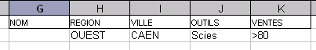
REGION = OUEST et
VILLE = CAEN et
OUTILS = Scies et
VENTES >80
Exemple 2 :
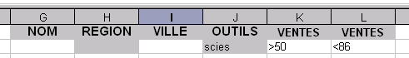
OUTILS = scies et
VENTES >50 et
VENTES<86
Exemple 3 :
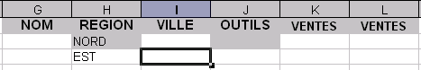
REGION =NORD ou
REGION=EST

Étape 2 : lancer l’extraction

Sélectionner la plage qui contient les données à filtrer

Utilisez Données, Plus de filtre, Filtre spécial
pour ouvrir la boîte de dialogue Filtre spécial (capture ci-dessous)
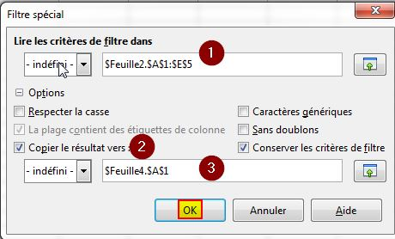
Dans « Lire les critères de filtre dans » :
(n°1) sélectionnez la plage contenant le filtre
(n°2) et choisissez les autres options en cliquant sur le +Options.
(n°3) Copier le résultat vers : pour indiquer l’emplacement dans la feuille qui réceptionnera la liste de résultats (ce peut être une autre feuille du classeur).
Cliquer sur « OK » : la liste des enregistrements correspondants aux critères indiqués s’affiche dans la feuille.

Définir le nom et la plage pour un filtre spécial
Le nommage est utile pour l’utilisation de filtre spécial. Définissez des plages nommées pour référencer vos critères de filtres spéciaux et la plage de destination pour les données filtrées.
Chaque plage nommée définie est disponible dans les listes déroulantes de la boîte de dialogue Filtre spécial.

Sélectionnez la plage de cellules que vous souhaitez définir pour le filtre spécial
Choisissez Feuille, Plages ou expressions nommées, Définir
Dans la zone Nom, attribuez un nom à la plage de base de données.
Cliquez sur Options de plage
Cochez la case Filtre
Cliquez sur Ajouter

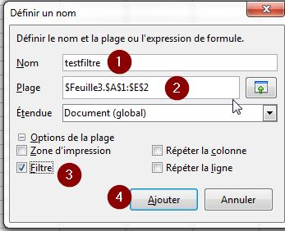

Étape 2 : lancer l’extraction

Sélectionner la plage qui contient les données à filtrer

Utilisez Données, Plus de filtres, Filtre spécial
pour ouvrir la boîte de dialogue Filtre spécial (capture ci-dessous)

Dans « Lire les critères de filtre dans » :
(n°1) sélectionnez le nom du filtre ;
(n°2) sélectionnez la plage contenant les données du filtre ;
(n°3) et choisissez les autres options en cliquant sur le +Options ;
(n°4) Copier le résultat vers : pour indiquer l’emplacement dans la feuille qui réceptionnera la liste de résultats (ce peut être une autre feuille du classeur).
Cliquer sur « OK » : la liste des enregistrements correspondants aux critères indiqués s’affiche dans la feuille.
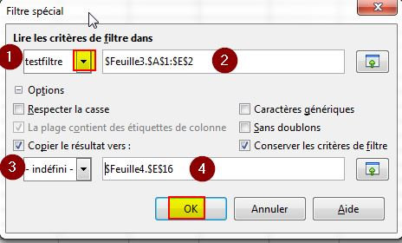

Attention
En cas de modification des critères, il faut relancer l’extraction.

Les fonctions statistiques dans la liste de données
Calc propose les mêmes fonctions statistiques que celles adoptées dans les tableaux classiques. Cependant, dans le cas des listes de données 3 paramètres seront requis : base de données, champ à exploiter dans la base de données, critère à considérer.
Les fonctions base de données sont préfixées de BD (exemple : BDMOYENNE, BDMIN, BDMAX) et sont disponibles dans la catégorie « Base de données ».
Ces fonctionnalités permettent de répondre à des problématiques statistiques dans une liste de données, du type : quelle est la moyenne des ventes d’outils de la ville de Caen ?
Il faut donc, préalablement à la mise en place d’une telle fonction réfléchir à l’objectif, préparer la zone de critères (voir chapitre préparer et renseigner la zone de critères.p190), et insérer la fonction adéquate.

Insérer une fonction Base de données
L’insertion s’effectue comme une fonction standard. Le choix de la fonction s’opère depuis la rubrique « Base de données ».
Ci-dessous, la fonction BDMOYENNE appliquée avec le critère indiqué, sur notre base de données outils permettra d’obtenir la moyenne des ventes d’outils pour la ville de CAEN :
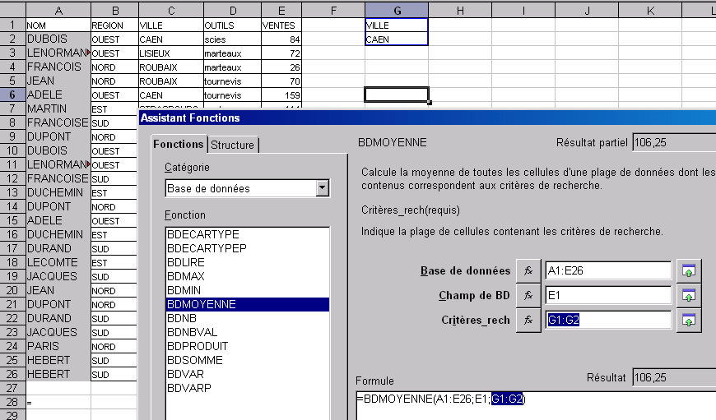
Créer et compléter la zone de critère (voir chapitre préparer et renseigner la zone de critères p190)
Sélectionner la cellule résultat
Insertion, Fonction : catégorie Base de données
Sélectionner la fonction et compléter à l’aide de l’assistant.

Filtres, Fonctions, ou tableau croisé ???
Il est parfois difficile de choisir le bon outil à utiliser.

Pour obtenir : | Y a-t-il des critères ? | On utilisera :
Liste d’enregistrements | non  (ou simplement d’affichage) | AutoFiltre  Voir chapitre AutoFiltre p182
Liste d’enregistrements | oui | Filtre Standard  Voir chapitre P 180
Liste d’enregistrements | oui | Filtre Spécial  Voir chapitre Filtre spécial p190
Résultat chiffré | non | Fonction simple  Voir chapitre Les fonctionsp 112
Résultat chiffré | oui | Fonction BD  Voir chapitre Insérer une fonction Base de données p194
Une synthèse chiffrée sur l’ensemble des données | sans objet | Tableau croisé dynamique  Voir chapitre Table de pilote (les tableaux croisés dynamiques p170

Utiliser une liste de données externes
Calc offre la possibilité de travailler sur des listes de données externes. Ces données peuvent se présenter sous le format de fichier txt ou csv. Le format de fichier texte CSV (valeurs séparées par une virgule) permet aux applications d’échanger des données issues d’une base de données ou d’un classeur. Chaque ligne d’un fichier texte CSV représente un enregistrement de la base de données ou une ligne du classeur. Les champs d’un enregistrement de base de données ou d’une cellule de ligne de classeur sont généralement séparés par une virgule. Vous pouvez cependant utiliser d’autres caractères pour délimiter ces champs, comme le caractère de tabulation.
Les paramètres d’export CSV sont mémorisés par Calc lors de l’enregistrement des données.

Importation au format CSV
L’extension peut être en « txt ».
Des options sont disponibles lors de l’importation des fichiers CSV (Comma Separated Value) contenant des données séparées par des caractères spécifiques.
Elles déterminent :
- si les données citées sont toujours importées en tant que texte ;
- et si Calc doit détecter automatiquement divers formats de nombre, y compris les nombres spéciaux comme les dates, l’heure et la notion scientifique.

Cette détection s’appuie sur les paramètres de langue.
Fichier, Ouvrir
Sélectionner « Tous les fichiers » dans la rubrique « fichiers de type »
Sélectionner le fichier csv à ouvrir
La boîte de dialogue Import de texte s’ouvre.
(1) Compléter la boîte de dialogue d’import jeu de caractères en fonction du format de fichiers (UTF8, ANSI), options de séparateur de données, type de colonne)
Valider par « OK »
(2) Spécifiez les options de séparation en colonnes du texte du fichier.
Vous pouvez visualiser la mise en page des données importées dans la boîte de dialogue Import de texte.
(3) Dans l’aperçu, cliquez avec le bouton droit de la souris sur la colonne que vous souhaitez masquer ou dont vous souhaitez définir le format. Il est important de définir les formats « date ».

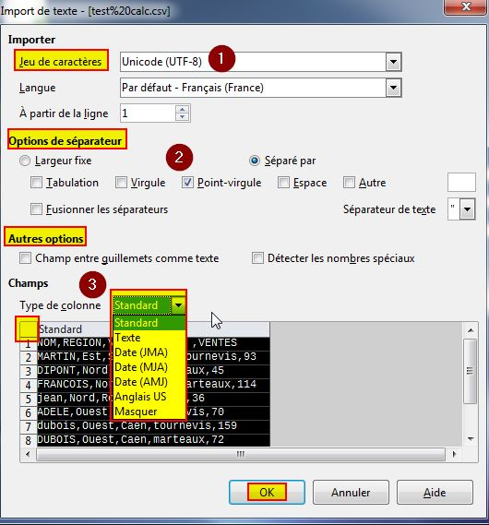

Réaliser des sous-totaux dans la liste
Cette fonction va utiliser les groupements pour effectuer des sous-totaux. Les sous-totaux se réalisent uniquement sur des valeurs numériques par groupes de données : 3 groupes de données peuvent être utilisés simultanément. Exemple : nous pourrions faire des sous-totaux des ventes par Région, par villes et par nom. La fonction sous-total exploite le mode « Plan » (voir chapitre Le plan p177).
Ouvrir le fichier Calc qui doit servir de référence aux calculs
Données, Sous-totaux
Exemple ci_dessous : dans la fenêtre qui s’ouvre, sous l’onglet 1er groupe, pour le 1er groupe de données nous allons faire la somme par projet du budget
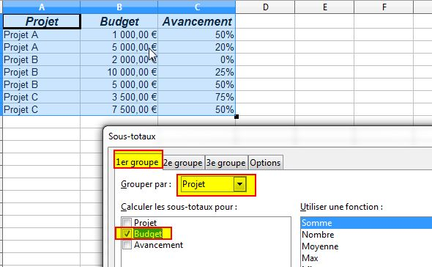
Valider par « OK ».

Astuce
Sur chacun des onglets, il convient de grouper les informations puis d’ajouter un total sur le champ requis.

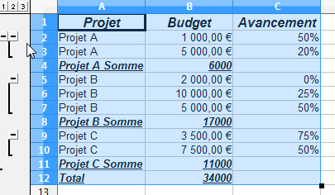
Résultat de l’affichage
En fonction du plan, on peut afficher le sous-total du Projet A ou B en cliquant sur le – ou le +
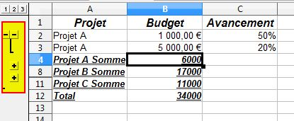
Si l’on place le curseur dans la cellule B4, la formule ayant servi au calcul s’inscrit dans la barre de calcul, la fonction SOUS. TOTAL() est celle qui est utilisée lors de ses calculs.
Attention
La fonction SOUS. TOTAL ne tient pas compte des données filtrées, qui sont cachées par ce filtrage pour effectuer les opérations.

Retirer les sous-totaux
Cliquer dans la base de données
Données, Sous-totaux
Cliquer sur le bouton « Supprimer ».

La consolidation

Le principe
La consolidation est une technique permettant de regrouper les contenus de plusieurs tableaux sources en un tableau récapitulatif tout en effectuant des calculs ou des statistiques. La consolidation peut être réalisée en liaison avec les sources (dans ce cas, elle exploite le mode plan pour la visualisation des données consolidées : voir chapitre Le plan p177).
La consolidation n’est applicable que sur les feuilles d’un même classeur.
Cette méthode est à utiliser lorsque tous les tableaux impliqués ont exactement la même structure de lignes, colonnes (titres et données dans le même ordre dans tous les tableaux). Dans ce cas, seules les données seront sélectionnées.

Ouvrir le document contenant les plages à consolider
Données, Consolider pour ouvrir la boîte de dialogue Consolider
(1) Dans la zone Plage de données source, sélectionnez la plage de cellules sources devant être consolidées avec d’autres zones.
Si la plage n’a pas de nom, cliquez dans le champ de saisie à droite de la zone « Plage de données source » pour obtenir le curseur de texte clignotant. Saisissez au clavier la référence de la première plage de données ou sélectionnez-la dans la feuille à l’aide de la souris.
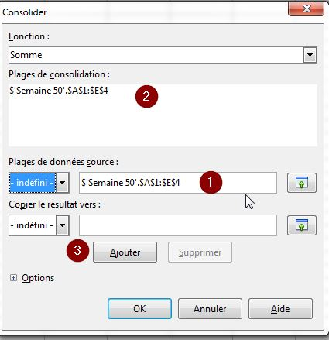
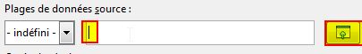
Cliquez sur Entrée la source s’affiche
(2) Cliquez sur Ajouter pour insérer la plage sélectionnée dans le champ Plages de consolidation
Sélectionnez les plages supplémentaires et cliquez sur Ajouter après chaque sélection
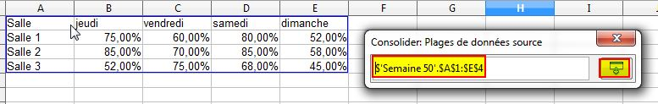
(3) Indiquez l’emplacement où doit s’afficher le résultat en sélectionnant une plage dans la zone Copier le résultat vers
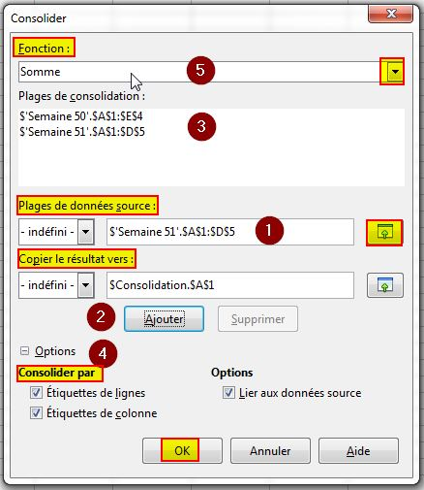
(4) Cliquer sur le bouton « +Options »
Consolider par
Utilisez cette section si les plages de cellules à consolider contiennent des étiquettes. Ces options ne doivent être sélectionnées que si les plages de consolidation contiennent des étiquettes similaires dont les données sont organisées de différentes manières.
Cocher « Étiquettes de lignes » et/ou « Étiquettes de colonnes » selon le cas Utilise les étiquettes de ligne et ou colonnes pour organiser les données consolidées.
Options
Cocher « Lier aux données source » Lie les données de la plage de consolidation aux données source, et met automatiquement à jour le résultat de la consolidation lorsque les données source sont modifiées.
(5) rubrique « Fonction » : sélectionner la fonction exemple Somme
Cliquer sur « OK » à la fin.

Mise à jour et modifications
La mise à jour d’un tableau issu de consolidation est automatiquement répercutée dès que les données des tableaux sources sont modifiées seulement si l’option « Lier aux données sources » a été cochée à la création du tableau de consolidation.

Attention

Lors d’une consolidation ratée (exemple oubli des options…), la bonne pratique est d’en effectuer une nouvelle. Pour supprimer efficacement une consolidation, il faut supprimer les lignes entières, cela supprime les données ainsi que les « + » et « - » dans la marge.

Utiliser les opérations multiples

Définition
Les opérations multiples permettent de faire varier une ou deux données dans le calcul d’une formule, et d’afficher les différents résultats dans un tableau.
Elles permettent de simuler des calculs facilement.
Cette démarche se met en place en 3 étapes :
- Créer la formule qui sera appliquée ;
- Créer la table des données variables ;
- Mettre en place les « opérations multiples ».

Mise en œuvre
Étape 1 : Créer la formule
La formule doit être créée une première fois normalement :
Saisir les données intervenant dans ce 1er calcul ;
Saisir, dans une 1re colonne, les libellés des valeurs ;
Saisir les valeurs correspondantes sur la colonne suivante ;
Créer la formule dans la dernière cellule qui prend en paramètre les valeurs saisies.
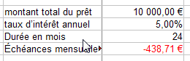
Le résultat de la formule est par exemple le tableau suivant :
Étape 2 : Saisir la table des variables
Saisir l’ensemble des valeurs pour lesquelles le résultat sera recalculé avec en colonne les différentes valeurs de la 1re donnée variable. Il faut inscrire le même libellé que pour la valeur de base dans la 1re cellule de la colonne. En ligne il est alors possible de saisir les différentes valeurs de la 2e donnée, sur la même ligne que le libellé de la colonne créée juste avant.
Les différents résultats viendront s’afficher dans cette table qui présente alors l’aspect suivant :

Étape 3 : Mettre en place les opérations multiples
Pour cela il faut sélectionner la table des résultats (avec la ligne et la colonne des variables) puis cliquer sur Menu Données ► Opérations Multiples pour ouvrir la boîte de dialogue “Opérations multiples” :
Dans la zone “Formule”, entrer la référence de la cellule où a été créée la formule de base, en cliquant dessus (le résultat)
Dans la zone “Ligne”, entrer la référence de la cellule contenant la valeur de base des données en ligne (nombre de mois)
Dans la zone “Colonne”, entrer la référence de la cellule contenant la valeur de base des données en colonne (le montant)
La situation avant la validation des saisies est donc dans notre cas la suivante :
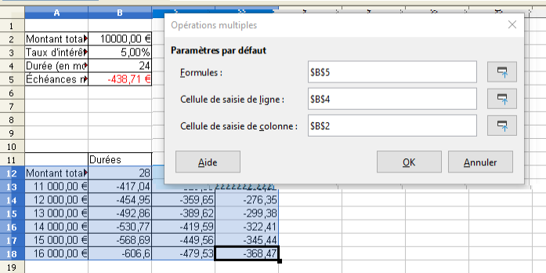
L’exemple ci-dessous reprend les 3 étapes, si vous double-cliquez dessus, vous pourrez alors vous promener dans le tableau et visualiser les différentes formules utilisées.

Utiliser les scénarios

Définition
Les scénarios permettent d’essayer et de présenter différentes valeurs pour le calcul d’une formule de manière « esthétique » avec le choix des scénarios proposés dans une liste déroulante.

Mise en œuvre
Dans un premier temps, il faut créer le tableau contenant les libellés, les données numériques et les calculs (Exemple ci-dessous).
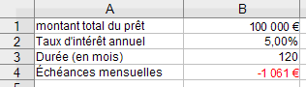
Ensuite, l’accès à la fonction se fait après avoir sélectionné la zone contenant les données numériques et les calculs dans la feuille puis en appelant le menu Outils ► Scénarios.
La boîte de dialogue suivante s’affiche :

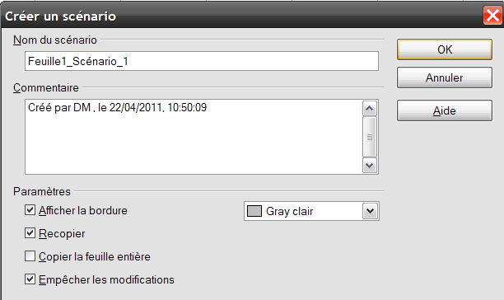
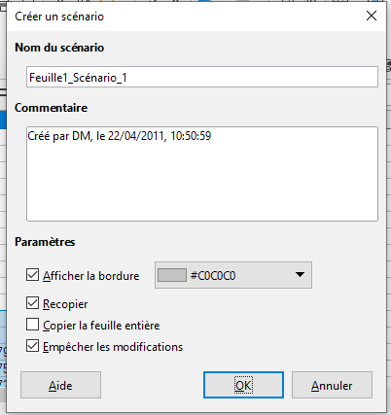
Le résultat obtenu est le suivant :
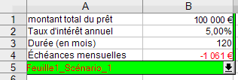
Ensuite, on peut créer autant de scénarios que l’on veut.
Se positionner dans le tableau et modifier la cellule concernée.
Sélectionner le nouveau tableau.
dans la barre de menu Outils, Scénarios.
Le nom du scénario apparaît : Feuille2_Scénario2
Il est alors possible de lui donner un nom
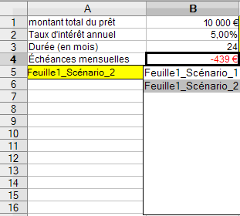
Les zones suivantes sont disponibles :
Nom du scénario : choisissez un nom clair et encore non attribué de manière à pouvoir identifier facilement le scénario par la suite. Vous pouvez aussi modifier le nom du scénario dans le Navigateur.
Commentaire : cette zone fournit des informations supplémentaires sur le scénario. Celles-ci s’affichent dans le Navigateur lorsque vous cliquez sur l’icône Scénarios et sélectionnez le scénario voulu. Vous pouvez aussi modifier ces informations dans le Navigateur à l’aide de la commande de menu contextuel Propriétés.
Les paramètres permettent de définir la représentation des scénarios :
Afficher la bordure : cette case permet de mettre en évidence le scénario du tableau au moyen d’un cadre. Vous pouvez définir la couleur du cadre dans le champ situé à droite de cette option. Le cadre comporte une barre de titre affichant le nom du dernier scénario. Le bouton situé à droite du scénario vous offre un aperçu de tous les autres scénarios existant éventuellement dans la zone. Vous pouvez sélectionner dans cette liste, sans restriction, le scénario de votre choix.
Recopier : recopie les données dans le scénario actif (sélectionné dans la liste). Vous pouvez ensuite éditer les données de chaque scénario directement dans la feuille. Si cette option n’a pas été sélectionnée en même temps que l’option Afficher le cadre, vous ne pouvez pas voir les scénarios dans la feuille. Dans un tel cas, vous pouvez utiliser le Navigateur. Cliquez sur le bouton Scénarios, dans le Navigateur, pour afficher puis sélectionner l’un des scénarios définis pour cette feuille.
Copier la feuille entière : copie la feuille complète dans une nouvelle feuille de scénario.
Empêcher les modifications : Empêche la modification du scénario actif. Le comportement du paramètre Recopier dépend de la protection de la cellule et de la feuille, mais aussi des paramètres définis pour empêcher les modifications. Pour modifier les propriétés d’un scénario, vous devez désélectionner l’option Empêcher les modifications et vous assurer que la feuille n’est pas protégée. Pour éditer des valeurs de cellules, vous devez sélectionner l’option Empêcher les modifications, désélectionner Recopier et vous assurer que les cellules ne sont pas protégées. Pour modifier les valeurs des cellules d’un scénario et les recopier dans ce scénario, vous devez désélectionner l’option Empêcher les modifications, sélectionner Recopier et vous assurer que les cellules ne sont pas protégées.

Suppression d’un scénario
La suppression se fait dans le Navigateur en cliquant sur l’icône qui affichera alors la liste des scénarios contenus dans le classeur.
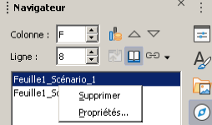
Il est alors possible de sélectionner un des scénarios pour le supprimer.

Renommer un scénario
Pour renommer un scénario, se positionner dans le Navigateur en cliquant sur la même icône qui affichera la liste des scénarios contenus dans le classeur.
Faire un clic droit de la souris sur le fichier → Cliquer sur Propriétés → la fenêtre « Éditer le scénario s’affiche » renseigner le nouveau nom du scénario.
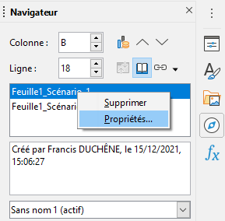

Le solveur
Le solveur permet de répondre à des problématiques du type : combien d’articles à 25 euros doit-on vendre pour un résultat de 507 euros ? Cet exemple est bien sûr un cas d’école et le solveur peut aider à résoudre des problématiques un peu plus complexes en ajoutant des conditions et des contraintes.
Il s’appuie sur la structure des formules afin de déterminer le contenu de la cellule à définir :
Exemple d’utilisation :

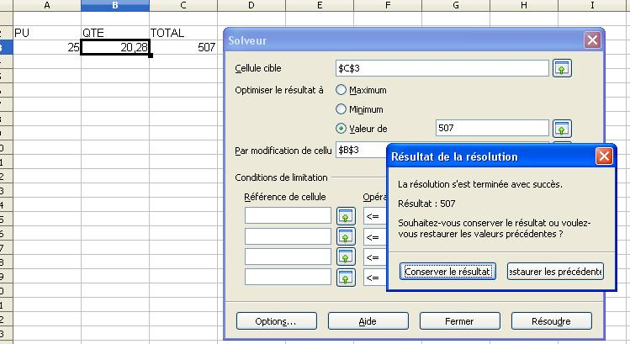
Dans cet exemple, nous disposons du PU, et du total à obtenir, nous voulons que le solveur détermine combien d’articles doivent être vendus. (Nous aurions aussi pu chercher le PU à appliquer en fonction d’une quantité définie et d’un total à obtenir).

Cellule cible : cellule contenant le calcul.
Cellule à modifier : cellule pour laquelle le solveur doit déterminer la valeur en fonction de :
- calcul qui est fait dans la cellule cible
- Indications dans la rubrique « Optimiser le résultat à »
- conditions à respecter de la rubrique « Conditions de limitation ».

Lancer le solveur
Outils, Solveur
Compléter les options de configuration souhaitées.

Extension « Solver for Nonlinear Programming »
L’extension NLP Solver peut être utilisée afin d’ajouter des solveurs qui sont également capables de prendre en charge des problèmes non linéaires (tout autant que des linéaires).
Cf : documentation à l’adresse suivante :
http://wiki.documentfoundation.org/FR/Calc/NLPSolver

Partage de documents
Le partage de document est possible et les accès peuvent être multiples et simultanés. Toutefois, certaines options de mise en forme apportées par l’un des intervenants ne seront pas conservées à l’enregistrement/fermeture du document.

Mettre en œuvre/retirer le partage
Outils, Partager le classeur
Cocher/décocher l’option « Partager cette feuille avec d’autres utilisateurs ».

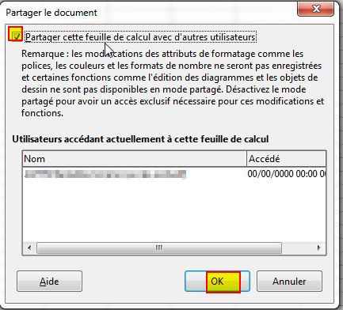
Cette procédure permet également de savoir qui utilise le document.

Suivi des modifications

Principe
L’outil de suivi des modifications prend toute son importance dans le cas où le même document est envoyé en circuit de révision pour être relu et modifié par 1 ou plusieurs intervenants. Il permet de conserver les modifications de chacun d’entre eux, et, au final, offre la possibilité au demandeur initial d’accepter ou de rejeter ces suggestions de modifications.
Toutefois, il conviendra préalablement d’activer cet outil puis de le configurer de façon à visualiser ou non les marques de modifications apportées par les relecteurs-correcteurs.
Chacun des relecteurs-correcteurs devra également s’assurer que ses données d’identité sont correctement renseignées dans les options :

Renseigner ses données d’identité
Outils, Options
Décliner la rubrique « LibreOffice »
Sélectionner l’option « Données d’identité »
Renseigner les pavés « Nom » « Prénom »
Les initiales sont automatiquement récupérées, mais restent accessibles en modification.

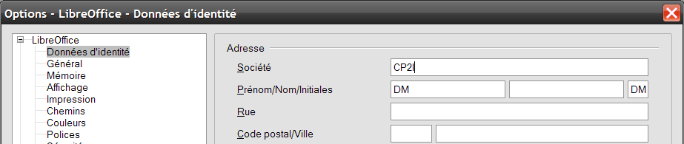

Activer le suivi des modifications

Édition, Suivi des Modifications
Sélectionner « Enregistrement ». ou Ctrl Maj C

Attention
Dès que cette option est définie à « Enregistrer » dans un document, toutes les modifications sont signalées dans des notes de commentaires. L’apparence des modifications est paramétrable (voir chapitre Configurer les marques de modification p214).

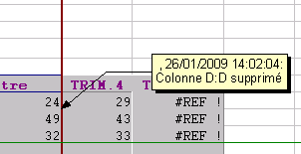
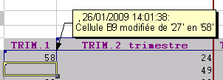
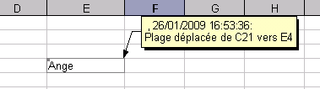
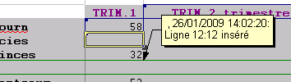

Afficher/masquer les marques
Les marques sont affichées par défaut dès l’activation de l’enregistrement des modifications.
Édition, Suivi des modifications
Sélectionner ou désélectionner « Afficher ».

Configurer les marques de modification

Modifier l’apparence des marques
Outils, Options
Sélectionner « LibreOffice Calc »
Sélectionner l’option « Modifications »
Pour chacune des rubriques, déterminer les paramètres à appliquer.
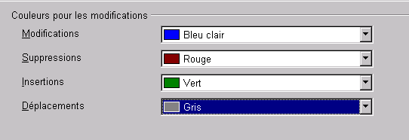
Illustration :
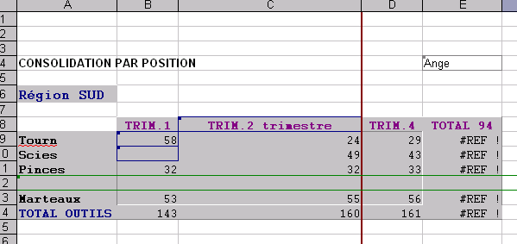

Accepter ou rejeter les modifications
Lorsque le document a été relu et modifié par les différents relecteurs, le rédacteur initial peut accepter ou refuser les modifications qui ont été enregistrées dans le suivi.
Édition, Suivi des Modifications, Gérer…
Sélectionner « Accepter ou rejeter »
Une fenêtre contenant la liste de toutes les modifications enregistrées est affichée
Sélectionner chaque modification pour Accepter ou refuser en cliquant sur les boutons adéquats.
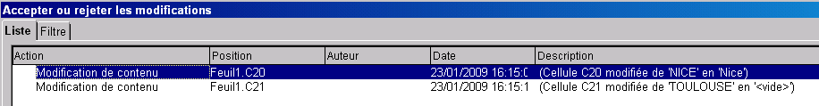
Astuce

Possibilité de tout accepter ou de tout rejeter en une seule manipulation.

Les versions de documents

Principe
Cette fonctionnalité permet d’enregistrer plusieurs versions d’un document dans le même fichier. Les versions inutilisées après la mise au point de la version définitive peuvent être supprimées.
Les différentes versions enregistrées dans un document sont accessibles uniquement en lecture.
Elles peuvent être comparées au document initial : les modifications enregistrées dans ces dernières peuvent ensuite être acceptées ou refusées.
Cet outil s’appuie également sur les paramètres de suivi des modifications (voir chapitre Suivi des modifications p212).

Créer une version d’un document

Effectuer la ou les modifications requises
FICHIER, versions
Cliquer sur le bouton
Saisir le commentaire (c’est le texte qui apparaît dans la fenêtre Versions)
OK.
Une fenêtre s’affiche avec le commentaire saisi, la date et l’heure de la version.
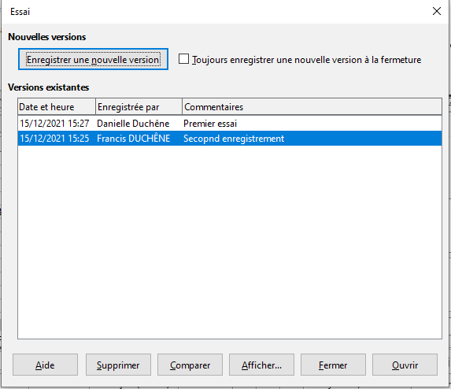

Consulter le contenu d’une version
Fichier, Versions
Sélectionner la version à consulter
Cliquer sur
Le contenu de la version enregistrée est affiché en lecture seule.

Comparer le document et une version
Ouvrir le document
Fichier, Versions
Sélectionner la version avec laquelle le document doit être comparé
Cliquer sur Comparer: une liste des modifications s’affiche
Accepter ou Refuser la modification sélectionnée.

Astuce
Toutes les modifications apportées au document “version” sont signalées dans le document actif depuis une fenêtre et matérialisées en fonction des paramètres configurés pour le suivi des modifications (voir chapitre Configurer les marques de modification p214).

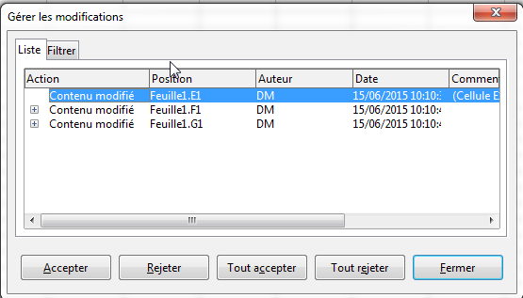

Quelques outils

L’autocorrection & l’insertion automatique

L’autocorrection
L’autocorrection permet de rectifier automatiquement l’orthographe d’un mot en cours de frappe, ou par exemple remplacer des guillemets simples par des guillemets doubles. Cette correction automatique est rendue possible par l’enrichissement d’un dictionnaire, et par le réglage de certains paramètres.
Le paramétrage de cet outil s’effectue via le menu OUTILS.
Outils, Options d’AutoCorrection
Sélectionner l’onglet requis
Ajuster les options :
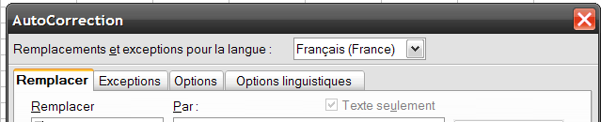

L’insertion automatique
Cet utilitaire d’aide à la frappe permet de proposer des mots sur détection des 1ere lettres lors de la saisie au clavier : exemple, la saisie des lettres « aut » provoque l’inscription en surbrillance d’une proposition : qu’il est possible d’accepter ou d’ignorer :
- pour accepter la proposition, cliquer sur « Entrée » ;
- pour ignorer la proposition, continuer la saisie.

Le correcteur orthographique
Cet utilitaire permet de corriger les erreurs orthographiques courantes. Il fonctionne selon 2 modes : automatique et/ou manuel.

Le mode automatique
Lorsqu’il est activé, le mode automatique provoque un soulignement en rouge des mots sur lesquels est détectée une erreur (exemple : ).
Il n’est pas actif par défaut dans les documents.

Activer
Menu Outils / Correction orthographique automatique ou Maj F7
Cliquer sur l’outil de la barre d’outils standard

Corriger
Clic droit sur le mot
Une liste de corrections est alors proposée :
l’option « Ajouter » permet d’ajouter le mot en l’état au dictionnaire personnel
l’option « AutoCorrection par » permet d’alimenter la liste des corrections automatiques (le mot sera ensuite automatiquement rectifié en cas d’erreur).

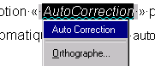
Enrichir le dictionnaire
Les mots inconnus du dictionnaire sont détectés et soulignés en rouge. Toutefois, si l’orthographe de ces mots est correcte, il est possible d’enrichir le dictionnaire, afin que ces derniers ne soient plus détectés comme étant mal orthographiés.
Clic droit sur le mot souligné
Sélectionner « Ajouter » puis « Standard.dic »
Standard.dic est le nom du fichier dictionnaire de l’utilisateur.

Le mode manuel
Le mode manuel peut être activé à tout moment : il permet de parcourir l’intégralité du document à la recherche d’éventuelles erreurs d’orthographe.
OUTILS, orthographe
Une fenêtre s’ouvre sur chaque erreur détectée : sélectionner l’option requise.

Le dictionnaire des synonymes
Ce dictionnaire est également accessible à tout moment dans le document.
La recherche est réalisée à partir d’un mot saisi et sélectionné :
Sélectionner le mot objet de la recherche de synonyme - si rien n’est sélectionné , c’est le premier de la cellule qui est pris en compte

Outils, Dictionnaire des synonymes OU Ctrl F7

Sélectionner le synonyme à utiliser dans la liste des propositions
OK.
Le mot sélectionné est alors remplacé par le synonyme choisi.
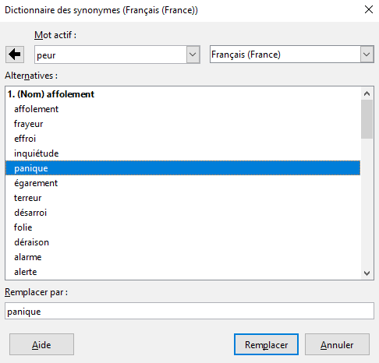

Raccourcis clavier

Raccourcis clavier pour la navigation et la sélection
Raccourci clavier | Effet
Ctrl+↖ | Déplace le curseur vers la première cellule de la feuille (cellule A1).
Ctrl+Fin | Déplace le curseur vers la dernière cellule de la feuille qui contient des données.
↖ | Déplace le curseur vers la première cellule de la ligne en cours.
Fin | Déplace le curseur vers la dernière cellule de la ligne en cours qui contient des données.
Ctrl+← | Déplace le curseur vers le bord gauche de la plage de données en cours. Si la cellule à gauche de la cellule qui contient le curseur est vide, le curseur se déplace vers la cellule suivante sur la gauche qui contient des données.
Ctrl+→ | Déplace le curseur vers le bord droit de la plage de données en cours. Si la cellule à droite de la cellule qui contient le curseur est vide, le curseur se déplace vers la cellule suivante sur la droite qui contient des données. Vers la cellule de la colonne « AMJ »
Ctrl+↑ | Déplace le curseur vers le bord supérieur de la plage de données en cours. Si la cellule au-dessus de la cellule qui contient le curseur est vide, le curseur se déplace vers la cellule suivante vers le haut qui contient des données.
Ctrl+↓ | Déplace le curseur vers le bord inférieur de la plage de données en cours. Si la cellule au-dessous de la cellule qui contient le curseur est vide, le curseur se déplace vers la cellule suivante vers le bas qui contient des données. Vers la cellule de la ligne «1 048 576»
Ctrl+PgPrec | Se déplace d’une feuille vers la gauche.
Ctrl+PgSuiv | Se déplace d’une feuille vers la droite.
PgPrec | Déplace l’affichage des lignes d’un écran vers le haut.
PgSuiv | Déplace l’affichage des lignes d’un écran vers le bas.
Alt+PgPrec | Déplace l’affichage des colonnes d’un écran vers la gauche.
Alt+PgSuiv | Déplace l’affichage des colonnes d’un écran vers la droite.
Raccourci clavier | Effet
Entrée dans une plage sélectionnée | Par défaut, déplace le curseur d’une cellule vers le bas dans la plage sélectionnée. Pour spécifier la direction dans laquelle le curseur se déplace, choisissez Outils > Options > LibreOffice Calc > Général. (par défaut en bas)
Maj+← | Étends la sélection en cours d’une cellule vers la gauche, en fonction la position du curseur.
Maj+→ | Étends la sélection en cours d’une cellule vers la droite, en fonction la position du curseur.
Maj+↑ | Étends la sélection en cours d’une cellule vers le haut, en fonction la position du curseur.
Maj+↓ | Étends la sélection en cours d’une cellule vers le bas, en fonction la position du curseur.
Maj+↖ | Sélectionne toutes les cellules depuis la cellule en cours jusqu’au début de la ligne en cours.
Maj+Fin | Sélectionne toutes les cellules depuis la cellule en cours jusqu’à la cellule de la ligne en cours correspondant à la dernière colonne contenant des données.
Maj+PgPrec | Étend la sélection en cours d’un écran vers le haut.
Maj+PgSuiv | Étend la sélection en cours d’un écran vers le bas.
Maj+Espace | Sélectionne la ligne en cours.
Ctrl+Maj+Espace | Sélectionne la colonne en cours.
Maj+Retour Arrière | Annule la sélection en cours.
Ctrl+Maj+flèche | Sélectionne toutes les cellules à partir de la cellule en cours jusqu’à la cellule qui aurait été atteinte en appuyant sur Ctrl+flèche, dans la direction de la flèche appuyée. Si plusieurs cellules étaient sélectionnées, la plage de cellules obtenue sera toujours rectangulaire.
Ctrl+Maj+PgPrec | Ajoute la feuille précédente à la sélection des feuilles en cours. Si toutes les feuilles d’un classeur sont sélectionnées, ne sélectionne que la feuille précédente. La feuille précédente devient la feuille en cours.
Ctrl+Maj+PgSuiv | Ajoute la feuille suivante à la sélection des feuilles en cours. Si toutes les feuilles d’un classeur sont sélectionnées, ne sélectionne que la feuille suivante. La feuille suivante devient la feuille en cours.
Ctrl+* | Sélectionne la plage de données qui contient le curseur. Cette plage est la plus petite plage de cellules rectangulaire qui est entièrement entourée de cellules vides.
Ctrl+/ | Sélectionne la plage de la formule de matrice qui contient le curseur. La touche / est le signe de division du pavé numérique.

Raccourcis touches de fonction
Raccourci clavier | Effet
F1 | Affiche l’explorateur de l’Aide de LibreOffice.
Maj+F1 | Affiche l’aide contextuelle.
Ctrl+F1 | Affiche le commentaire lié à la cellule en cours.
F2 | Bascule en mode Édition et place le curseur à la fin du contenu de la cellule en cours. Si le curseur se trouve, dans une boîte de dialogue, dans un champ de saisie qui a un bouton Réduire, la boîte de dialogue est masquée et le champ de saisie reste visible. Appuyez à nouveau sur F2 pour retrouver toute la boîte de dialogue.
Ctrl+F2 | Ouvre l’Assistant Fonction.
Ctrl+Maj+F2 | Déplace le curseur dans la ligne de saisie, où vous pouvez saisir une formule pour la cellule en cours.
Ctrl+F3 | Ouvre la boîte de dialogue Gérer les noms.
Maj+F3 | Bascule entre la casse Initiale En Majuscules, MAJUSCULES et minuscules.
F4 | Affiche ou masque le panneau Affichage des sources de données.
Maj+F4 | Bascule les références de la ligne de saisie en mode relatif ou absolu (par exemple entre A1, $A$1, A$1 et $A1).
F5 | Affiche ou masque le Navigateur.
Maj+F5 | Repère les dépendants.
Ctrl+Maj+F5 | Déplace le curseur vers la zone de nom.
F7 | Vérifie l’orthographe dans la feuille en cours.
Ctrl+F7 | Ouvre le Dictionnaire des synonymes si la cellule en cours contient un texte.
Maj+F9 | Repère les antécédents.
F8 | Bascule entre les modes de sélection standard et étendue. Dans le mode de sélection étendue, vous pouvez utiliser les flèches de direction ou cliquer dans une autre cellule pour étendre la sélection.
Maj+F8 | Bascule entre les modes de sélection standard et avec ajout. Dans le mode de sélection avec ajout, vous pouvez facilement ajouter des cellules individuelles à une plage.
Ctrl+F8 | Met en évidence les cellules qui contiennent des valeurs numériques (non-texte) et des formules ou arrête cette mise en évidence.
F9 | Recalcule les formules modifiées (voir ci-dessous Maj+Ctrl+F9).
Ctrl+F9 | Met à jour le diagramme sélectionné.
Maj+Ctrl+F9 | Recalcule toutes les formules, incluant ALEA. ENTRE. BORNES.
F11 | Ouvre ou ferme la fenêtre Styles et formatage.
Maj+F11 | Ouvre la boîte de dialogue Gestionnaire de modèles.
F12 | Groupe la plage de données sélectionnée.
Ctrl+F12 | Dégroupe la plage de données sélectionnée.
Alt+= | Calcule une somme automatiquement.

Raccourcis flèches de direction
Raccourci clavier | Effet
Alt+→ | Augmente la largeur de la colonne en cours.
Alt+← | Diminue la largeur de la colonne en cours.
Alt+Maj+flèche de direction | Optimise la largeur de la colonne en cours ou la hauteur de la ligne en cours.
Alt+flèche de direction – sur un objet sélectionné | Déplace d’un pixel un objet sélectionné (diagramme, image, dessin, contrôle de formulaire) dans la direction de la flèche appuyée (une touche de direction sur un objet sélectionné sans la combinaison avec la touche Alt, le déplacera moins finement).

Raccourcis d’édition
Raccourci clavier | Effet
Ctrl+Maj+V | Ouvre la boîte de dialogue Collage spécial.
Ctrl+Maj+Alt+V | Ouvre la boîte de dialogue Import de texte.
Ctrl+D | Remplit les cellules de la sélection en cours vers le bas à partir des valeurs de la première ligne de cette sélection.
Ctrl+Z | Annule la dernière action effectuée.
Ctrl+Y | Rétablit la dernière action annulée.
Ctrl+; | Insère la date actuelle dans la cellule en cours.
Ctrl+Maj+; | Insère l’heure actuelle dans la cellule en cours.
Ctrl++ | Ouvre la boîte de dialogue Insérer des cellules. Le signe + est celui du pavé numérique. Si une ligne ou une colonne est sélectionnée, insère une ligne ou une colonne respectivement.
Ctrl+- | Ouvre la boîte de dialogue Supprimer des cellules. Le signe – est celui du pavé numérique. Si une ligne ou une colonne est sélectionnée, supprime une ligne ou une colonne respectivement.

Raccourcis de formatage des cellules
Raccourci clavier | Effet
Ctrl+1 | Ouvre la boîte de dialogue Formater les cellules.
Ctrl+B  Ctrl+G | Met en gras le contenu de la sélection en cours ou supprime cet attribut.
Ctrl+I | Met en italique le contenu de la sélection en cours ou supprime cet attribut.
Ctrl+U | Souligne le contenu de la sélection en cours ou supprime cet attribut.
Ctrl+E | Aligne au centre horizontalement le contenu de la sélection en cours ou supprime cet alignement.
Ctrl+J | Justifie horizontalement le contenu de la sélection en cours ou supprime cet alignement.
Ctrl+L | Aligne à gauche le contenu de la sélection en cours ou supprime cet alignement.
Ctrl+R | Aligne à droite le contenu de la sélection en cours ou supprime cet alignement.
Ctrl+M | Efface le formatage direct du contenu de la sélection en cours.

(chiffre hors pavé numérique)
Ctrl+Maj+1 | Deux décimales, séparateur des milliers.
Ctrl+Maj+2 | Format exponentiel standard.
Ctrl+Maj+3 | Format de date standard.
Ctrl+Maj+4 | Format monétaire standard.
Ctrl+Maj+5 | Format de pourcentage standard (deux décimales).
Ctrl+Maj+6 | Format standard.



Nouveauté de la version 5
Nouveauté de la version 5.10
Nouveauté de la version 5.10
Nouveauté de la version 5.2
Nouveauté de la version 5.2
Nouveauté de la version 5.10
Nouveauté de la version 5.2
Nouveauté de la version 5.3
Nouveauté de la version 5
Nouveauté de la version 5
Nouveauté de la version 5.2
Nouvel écran à partir de la version 7.2
Nouveauté version 5.3 --> A compter de la version 7.1, les libellés sont en français.
Nouveauté de la version 5.2
Nouveauté de la version 5.10
Nouveauté de la version 5.10
Nouveauté de la version 5.2
Nouveauté de la version 5.10 – les noms des items ont changé en Version 7
Nouveauté de la version 4.4
Nouveauté de la version 5
Nouveauté de la version 5.20
Nouveauté de la version 5.10
Nouveauté de la version 5.10
Nouveauté de la version 5.10
Nouveauté de la version 5.2
Nouveauté de la version 7.0
Nouveauté de la version 5.20
Nouveau nom d’item en 7.2
Nouveauté de la version 5.10
Nouveauté de la version 4.3
Nouveauté de la version 5
Nouveauté Version 7.2
Le premier nombre de la limite (« {0,2} », et non pas « {, 2} ») est obligatoire. Les symboles vus précédemment (« * », « + », and « ? ») sont équivalents à « {0,} », « {1,} », et « {0,1} ».

